UNIVERSIDAD DE EL SALVADOR

FACULTAD DE CIENCIAS Y HUMANIDADES

DEPARTAMENTO DE PSICOLOGIA


“TRABAJO DE GRADO PARA OPTAR AL TITULO DE LICENCIADA/O EN PSICOLOGIA”

TITULO:

“CARACTERÍSTICAS DE MEGALOMANÍA PRESENTES EN SUJETOS QUE ADMINISTRAN PERSONAL Y SU INFLUENCIA PSICOLÓGICA EN EMPLEADOS DE EMPRESAS PUBLICAS Y PRIVADAS, DE LA ZONA METROPOLITANA DE SAN SALVADOR”

PRESENTADO POR:

MENJIVAR MOLINA, LISSETTE CAROLINA -MM06143

RODAS DE GONZALEZ, BLANCA MARGARITA -RM04047

VENTURA ALFARO, FREDIS ALEXANDER -VA06027

DOCENTE DIRECTOR

LIC. BENJAMÍN MORENO LANDAVERDE

COORDINADOR

LIC. MAURICIO EVARISTO MORALES

COORDINADOR ADJUNTO

LIC. CARLOS ARMANDO ZELAYA ESPAÑA.

CIUDAD UNIVERSITARIA 12 DE AGOSTO DE 2011.
UNIVERSIDAD DE EL SALVADOR



AUTORIDADES CENTRALES

RECTOR
MSC. RUFINO ANTONIO QUEZADA SÁNCHEZ

VICE-RECTOR ACADÉMICO
MÀSTER MIGUEL ÁNGEL PÉREZ RAMOS

VICE-RECTOR ADMINISTRATIVO
MÁSTER OSCAR NOÉ NAVARRETE

SECRETARÍA GENERAL
LIC. DOUGLAS VLADIMIR ALFARO CHÁVEZ
ii
UNIVERSIDAD DE EL SALVADOR
AUTORIDADES DE LA FACULTAD DE
CIENCIAS Y HUMANIDADES



DECANO
LIC. JOSÉ RAYMUNDO CALDERÓN MORÁN

VICEDECANO
DR. CARLOS ROBERTO PAZ MANZANO

SECRETARIO
LIC. JULIO CESAR GRANDE RIVERA

iii
UNIVERSIDAD DE EL SALVADOR
AUTORIDADES DEL DEPARTAMENTO
DE PSICOLOGÍA



JEFE DEL DEPARTAMENTO
LIC. BENJAMÍN MORENO LANDAVERDE

COORDINADOR DE SEMINARIO DE
GRADUACIÓN
LIC. MAURICIO EVARISTO MORALES

DOCENTE DIRECTOR
LIC. BENJAMÍN MORENO LANDAVERDE

iv

“Sólo un exceso es recomendable en el mundo: el exceso de gratitud”.
Jean de La Bruyere

v
AGRADECIMIENTOS

Agradezco a nuestro Padre Celestial, por haberme dado la oportunidad de existir y de formarme en una carrera humanística en función de ayudar a los seres humanos. Estoy muy agradecida por haberme brindado fortaleza, perseverancia, esperanza y entendimiento para poder concluir mis estudios universitarios.
Estoy agradecida con mis padres, por haberme dado la vida y por el sacrificio que día a día han hecho para apoyarme en mis metas personales. Asimismo agradezco a ellos por el ejemplo brindado lo cual ha formado en mí el respeto a los valores morales, entre ellos el servicio a la humanidad, lo cual se encuentra muy ligado a la ciencia psicológica.
Muchas gracias a todos aquellos compañeros que con su estima y apoyo han formado parte del crecimiento profesional en el que ahora me encuentro. Dios les recompensará grandemente por todo.
Agradezco a todas las personas que formaron parte de mis procesos de estudio, que a la vez enriquecieron mis experiencias en el ejercicio de la psicología; a ellos les debo la formación práctica que ahora poseo sobre la ciencia de la conducta humana.

Lissette Carolina Menjívar Molina

vi
AGRADECIMIENTOS

Deseo expresar todos mis agradecimientos por este logro a la persona que mas admiro, un amigo cuya presencia me conforta, un mentor cuya sabiduría me dirige, esa persona que con su palabra me anima, un líder que me encanta seguir.
Mi Dios JEHOVÁ.
“Te digo, mi amado Dios, “Gracias”

RECONOCER
A mi esposo por esas horas de abandono que soporto en silencio para que yo pudiera dedicar el tiempo preciso para alcanzar esta meta, por su valiosa ayuda y por alentarme cuando me vio al borde del descenso y por qué no, por su evaluación constructiva.

A mis hijos por su ayuda imprescindible, por ser mi mano derecha que ha sido de gran bendición para mí.

Blanca Margarita Rodas de González

vii

“Para obrar, el que da debe olvidar pronto, y el que recibe, nunca.”
Séneca

Agradezco a Dios por brindarme la oportunidad de culminar uno de mis objetivos, y por darme la fortaleza para no desmayar en el camino. Gracias a mi familia por el apoyo permanente e incondicional que me han brindado a lo largo de mi vida y gracias a los docentes que contribuyeron en mi proceso de formación académica y profesional.

Dedicado para todas aquellas personas que confiaron en mí y para los profesionales comprometidos con la ciencia.

Fredis Alexander Ventura Alfaro

viii
INDICE
Pág.
I PROLOGO 11
II INTRODUCCION 12
III OBJETIVOS 13
IV MARCO TEORICO REFERENCIAL
  - Acerca del concepto de megalomanía 16
  - La personalidad 18
    - La actividad de la personalidad humana. 20
    - La motivación como manifestación de las necesidades de la persona. 23
    - La formación de la personalidad. 29
  - Los Trastornos de personalidad 31
    - Generalidades. 32
    - Trastorno antisocial de la personalidad. 34
    - Trastorno histriónico de la personalidad. 36
    - Trastorno narcisista de la personalidad. 38
    - Trastorno paranoide de la personalidad. 40
  - Aproximación causal de los trastornos de personalidad. 43
  - Megalomanía en los trastornos de personalidad. 48
  - Características de la Megalomanía 49
ix
  - Origen de la Megalomanía. 51
  - Factores que inciden en la megalomanía. 52
  - Causas de la megalomanía. 59
  - Megalomanía y la Organización: 64
  - Efectos de la Megalomanía 73
  - Consecuencias de la Megalomanía 77
V METODOLOGÍA 81
VI ANALISIS E INTERPRETACION DE RESULTADOS 126 VII DIAGNOSTICO DE LA INVESTIGACION 164
VIII CONCLUSIONES 166
IX RECOMEDACIONES 168
X REFERENCIAS BIBLIOGRAFICAS 169
PROPUESTA DE PROGRAMA DE CAPACITACION 171
ANEXOS. 207

x
I. PROLOGO
En las empresas públicas y privadas de la zona metropolitana de San Salvador, actualmente se está en un momento histórico donde la productividad laboral es muy importante para el éxito de la organización. Lamentablemente, ésta productividad se ve interferida por un conjunto de variables diversas tanto físicas como psicológicas que afectan al mayor productor con el que puede contar una empresa: “El ser humano”.
Ese ser tan importante, como lo es la persona humana, para el logro de los objetivos empresariales en la mayoría de ocasiones no cuenta con las condiciones óptimas que le permitan tener un desempeño adecuado; el ejemplo más claro se manifiesta cuando el/a líder presenta ciertas características que inciden de una manera negativa en el empleado afectándole a nivel organizacional y psicológico. A saber, las características de megalomanía.
Las características de megalomanía que son el resultado de una combinación de factores psicosociales que interactúan recíprocamente ayudando a que se mantenga y se propague en las organizaciones donde se rinde culto al poder, a la coerción, la autoridad, donde se devalúa a la persona humana y se incrementa el valor a las diversas desviaciones organizacionales. Todo lo anterior hace que el psiquismo de los trabajadores se vea afectado produciéndole diversos efectos y consecuencias que le afectan a sí mismo y al entorno que le rodea.
Por tal razón, se consideró de suma importancia llevar a cabo un estudio a profundidad sobre el origen, causas, factores, efectos y consecuencias que producen las características de megalomanía en los empleados de empresas públicas y privadas dándole respuesta a través de una propuesta de intervención en función de disminuir tales efectos y consecuencias.

Los autores.
II. INTRODUCCION
El presente informe final del proceso de investigación científica que se llevó a cabo en empresas públicas y privadas de la zona metropolitana de San Salvador, específicamente en Alcaldía Municipal de Soyapango y Rio Grande S.A. de C.V., ha sido denominado: “Características de megalomanía presentes en sujetos que administran personal y su influencia psicológica en empleados de empresa pública y privada, de la zona metropolitana de san salvador”.
El objetivo principal por el cual se desarrolló la investigación fue: Determinar la influencia psicológica de las características de la megalomanía en sujetos que administran personal y los efectos que produce en los empleados de las empresas públicas y privadas de la zona metropolitana de San Salvador.
El informe ha sido dividido de la siguiente manera:
En el capitulo uno se presentan los objetivos, general y específico, de la investigación. En el capitulo dos, se presenta con todo detalle el marco teórico referencial que sirve para sustentar la temática en cuestión; en él se desarrollan temas como el concepto de megalomanía, la personalidad, los trastornos de personalidad; causas, factores, origen, efectos y consecuencias que producen las características de megalomanía en los empleados. En el capitulo tres se presenta la metodología empleada para llevar a cabo la investigación. Luego, en el capitulo cuatro se muestran los resultados encontrados a partir de la investigación con sus respectiva interpretación; después se encuentra el diagnóstico del estudio. En el capitulo cinco se muestran las principales conclusiones y recomendaciones a las que se llegó producto de la investigación. Luego se muestran las referencias bibliográficas empleadas en el estudio en el capitulo seis.
Finalmente, en el capitulo siete se plantea la propuesta de intervención a las dificultades encontradas en el estudio.

III. OBJETIVOS

2.1 OBJETIVO GENERAL
- Determinar la influencia psicológica de las características de la megalomanía en sujetos que administran personal y los efectos que produce en los empleados de las empresas públicas y privadas de la zona metropolitana de San Salvador.

2.2 OBJETIVOS ESPECIFICOS
- Investigar cómo se originan las características de megalomanía en sujetos que administran personal de las empresas públicas y privadas de la zona metropolitana de San Salvador.

- Identificar los efectos de las características de megalomanía en el personal de las empresas pública y privada de la zona metropolitana de San Salvador.

- Analizar los factores psicológicos que influyen en los sujetos con características de megalomanía que administran personal.

- Señalar las consecuencias que generan las características de megalomanía en el personal de las empresas pública y privada de la zona metropolitana de San Salvador.

- Diseñar una propuesta de intervención Psicoterapéutica que permita un correcto abordaje de los efectos identificados y consecuencias prescritas en el trascursos del proceso de investigación sobre la influencia de megalomanía.

IV. MARCO TEÓRICO REFERENCIAL
En El Salvador, a lo largo del tiempo las características de megalomanía se han visto presentes en la mayoría de gobernantes, manifestadas en la búsqueda del dominio sobre el hombre a través del poder que legalmente se les otorga; tales son los casos de la gran mayoría de los presidentes del Estado, diputados de la Asamblea Legislativa, ministros etc. Líderes de grupos sociales también han mostrado tener características de megalomanía, pues el pensamiento de ser superiores a los demás, hasta el punto de considerarse dioses, los impulsa a buscar sus objetivos a costa de lo que sea. Las asociaciones revolucionarias, los escuadrones de la muerte, grupos de la guerrilla, la fuerza armada, asociaciones feministas, grupos religiosos, asociaciones estudiantiles y hasta en grupos informales se puede evidenciar que los líderes que les dirigen, presentan características similares a las antes mencionadas en los gobernantes.
Y es que el concepto de líder, en El Salvador está tergiversado, llamándole líder a aquella persona que impone su propia manera de pensar a determinado grupo bajo su cargo, para el logro de sus objetivos, siguiendo cualquier camino por tal de alcanzarlos. Estas personas suelen presentar sentimientos de superioridad, se llegan a considerar líderes innatos, se preocupan por demostrar ante los demás que son mejores que otros, que tienen el dominio de las cosas y que por lo tanto merecen un trato especial. La mayoría tiende a fingir fácilmente ante personas de las que pueden sacar algún provecho, una personalidad de perfeccionismo, pues su mismo sentimiento de grandeza se ve reflejado en su comportamiento y en el contenido verbal. Al saberse vender como personas magnificas causan impresión en otras y consiguen lo que quieren. Así es como las personas con características de megalomanía actúan cuando se encuentran dentro de un grupo organizado y buscan ser reconocidos por los demás.
Dentro de las organizaciones privadas o gubernamentales de El Salvador se ha presentado fenómenos como estos, pues la gran cantidad de empleados se queja popularmente del trato tirano de los jefes hacia el personal, pero los soportan debido a la necesidad de recibir un salario mensual para poder subsistir.
En un reportaje elaborado por el programa Gente Joven del canal de la Televisión Cultural Educativa de El Salvador durante el mes de febrero del 2011, encuestaron a personas en la capital acerca de los términos “abuso laboral”. Entre las respuestas dadas por la población estuvo el maltrato recibido por parte del patrono hacia sus empleados, el abuso de poder sobre el personal operativo en exigirle quedarse más tiempo de la hora de salida establecida, la retención del salario, entre otras.
Con esto, se puede decir que así como a lo largo del tiempo, se ha venido dando este tipo de fenómeno a nivel mundial, también se ha diseminado al interior de la organizaciones empresariales. Las variables de las características de megalomanía en los administradores de personal son diversas y más adelante se detallarán; pero lo más importante de todo esto es determinar los efectos que puede llegar a producir al personal bajo el cargo de este tipo de líderes y qué hacer para minimizarlos o eliminarlos.
Se ha hablado anteriormente de un fenómeno Psicológico llamado Megalomanía, pero surge la interrogante ¿Cuál es la definición de este término?, ¿Cuáles son las causas y factores que lo originan?, ¿Cuáles son sus efectos y consecuencias? A estas preguntas se volverá con más detalle más adelante por ahora, se abordará la definición de Megalomanía y posteriormente se hablará de la gran síntesis psicológica “La personalidad”.

  - ACERCA DEL CONCEPTO DE MEGALOMANÍA.
“El poder afecta de una manera cierta y definida a todos los que lo ejercen”, escribió Ernest Hemingway, sorprendido de que tantas personas perdieran el contacto con la realidad tras alcanzar un puesto de autoridad. Como si estuvieran incubando una enfermedad, sufrían curiosos síntomas, que iban desde la necesidad de recibir halagos hasta la sensación de sentirse elegidos para llevar a cabo una misión trascendental y acabar sintiéndose por encima del bien y del mal. Pero si realmente el poder es una enfermedad, ¿Qué agente infeccioso la causa? El hubris. Fueron los griegos quienes acuñaron este término, con el que designaban la falta más grande que podían cometer los héroes: creerse superior al resto de los mortales. El hubris (palabra derivada del término heleno hibris) es el ego desmedido, la sensación de poseer dones especiales que le hacen a la persona sentirse capaz de enfrentarse a los mismos dioses. El hubris era un concepto moral, pero los atenienses acabaron incorporándolo a su código legal, lo que le dio un matiz más práctico (que es el que aquí nos interesa) y lo definió, tal y como lo explicó el historiador Enrique Suárez Retuerta, como: “La violencia ebria que los poderosos ejercían contra los débiles y la arrogancia grosera de quienes ostentan el poder”. El hubris, era una aproximación de lo que hoy se conoce como “Megalomanía”.
La palabra Megalomanía está formada a partir de dos lexemas griegos: megaV (mégas), que significa grande; y manía (manía) = locura. Así se puede interpretar megalo-manía como manía, locura o delirio de grandeza.

Algunas definiciones encontradas sobre el término son las siguientes:
“Estado mórbido de la psique caracterizado por fantasías de omnipotencia”.
“Obsesión incontrolable hacia la gran autoimportancia y por hacer actos extravagantes”.
“Es un estado psicopatológico caracterizado por los delirios de grandeza, poder, riqueza u omnipotencia, a menudo el término se asocia a una obsesión compulsiva por tener el control”.
La Psicología define el término Megalomanía como el “Sentimiento de potencia y superioridad que no tiene fundamentos reales. Indica el delirio de grandeza. La persona que lo sufre está convencida de su gran belleza y fuerza física, se cree ser el mejor en todo. En otras palabras, es la exageración de la paranoia en la cual la persona pretende compensar sentimientos de inferioridad, vacío o impotencia.”
La Megalomanía se caracteriza principalmente por la presencia de ideas paranoides de grandeza en cualquier aspecto: de belleza, inteligencia, riqueza o poder físico, político, social, sobrenatural o mental, asociadas a vivencias de omnipotencia en el que la persona siente que es más, tiene más o puede más que los demás. Generalmente es vivido en forma egosintónica, es decir, idea compatible y en armonía con la concepción de sí mismo.
Está claro que la megalomanía forma parte de la personalidad, siendo una manifestación del psiquismo humano pues conlleva una serie de ideas, pensamientos, marcos explicativos, deseos, necesidades, intereses, convicciones, aspiraciones, inclinaciones, sentimientos, rasgos temperamentales y éstos se ponen de manifiesto en las conductas de la persona en el medio social en el cual se desenvuelve, que en este caso particular, corresponde a los administradores de personal de las empresas públicas y privadas. Por tal razón, para entender la megalomanía y cómo las características de la misma se desarrollan en las personas, se vuelve indispensable estudiar primero el proceso de formación normal de la personalidad así como los elementos que la componen. A continuación se aborda esta temática que sirve de preludio para entender la etimología del fenómeno de la megalomanía. Basada en la teoría materialista y Posteriormente, es necesario explicar como ésta se puede desviar a lo largo de la vida de los individuos. Posteriormente, es necesario explicar como ésta se puede desviar a lo largo de la vida de los individuos.

  - LA PERSONALIDAD
La personalidad, según la Psicología materialista “Es el hombre como portador de un conjunto de propiedades y cualidades psíquicas que determinan las formas socialmente valiosas de su actividad y conducta formada a partir de la actividad y el trabajo del individuo en el contexto social”. Gracias al trabajo el hombre es liberado y se desarrolla dentro de la sociedad y entra en trabajo continuo con otras personas convirtiéndose así, con ayuda del lenguaje, en persona o sujeto del conocimiento y de la activa transformación de la realidad.
Para comprender mejor este término, es imprescindible saber que el hecho de pertenecer a la especie humana está fijado en el concepto de individuo, y se le llama así a todo ser humano normal que está incluido dentro de las relaciones sociales y partícipe del desarrollo social.
Asimismo cabe destacar que el proceso de formación de la personalidad posee un carácter históricamente condicionado, pues desde la infancia temprana el individuo entra en un determinado sistema de relaciones históricamente formado y ya preparado, del cual será parte. Posteriormente al desarrollarse el hombre inmerso en un grupo social (La familia, la escuela, la comunidad etc.) crea un entrelazamiento de relaciones que se forma fundamental e independientemente de la voluntad y conciencia del individuo, lo cual lo forma como persona. De esta manera realiza la asimilación de su propia experiencia social por medio de su mundo interior, en el cual se manifiesta la relación del hombre con lo que él hace y con lo que con él se hace.
La actividad del ser humano, encuentra su expresión en la posición vital que éste ocupa, teniendo conciencia de su lugar y posición en la vida. Es importante mencionar que las mismas circunstancias vitales pueden engendrar distintas posiciones vitales manifestando diferentes tipos de actividad de la persona; por ejemplo: La misma nota “reprobado” puede generar respuestas totalmente diferentes en dos individuos, provocando en un alumno de estudios superiores el firme deseo de corregirla y producir en otro una respuesta de indiferencia y no corregirla. Por lo cual se hace importante mencionar uno de los aspectos más característicos de la personalidad humana es: su individualidad. Esta se refiere a un conjunto de características único en su género con particularidades psicológicas que lo hacen irrepetible. Con esto están relacionados el carácter, el temperamento, las peculiaridades del discurrir de los procesos psíquico, el conjunto de sentimientos y motivos para la actividad y las capacidades configuradas. He aquí porqué la persona (con características de personalidad normales o desviadas) es antes que nada un hombre vivo y concreto, con sus cualidades y defectos, engendrados por su activa participación en la vida social.
El papel que la persona ocupa en la vida social no puede ser absolutamente determinado en un solo sentido puesto que el hombre al entrar a formar parte de los diferentes grupos de la sociedad con frecuencia cumple en ellas funciones bastantes diferentes unas de otras y juega en ellas papeles disímiles. Por ejemplo: El preferido de los padres, caprichoso y hostil en casa, se comporta totalmente diferente en compañía de sus discípulos y muestra frente a ellos una extraordinaria sencillez y es probable que en otros grupos presente otro comportamiento diferente a los dos mencionados. La persona puede jugar papeles antagónicos pero no siempre es así con frecuencia el hombre muestra cualidades similares en situaciones diferentes y los papeles que juega en casa, escuela, trabajo, deportes contiene un alto grado de coincidencia demostrando esto último la integridad de la personalidad a diferencia de las contradicciones y amorfismos que puede presentar. Esta es una muestra de la multiplicidad de papeles que puede jugar una misma persona en circunstancias diferentes. De aquí proviene el fundamento psicológico sobre “las máscaras sociales”, donde la persona intenta jugar papeles antagónicos; pero la integridad que caracteriza a la personalidad individual sale a relucir.
La constitución psicológica de la personalidad, la conjugación de las peculiaridades psicológicas, como los rasgos del carácter, propiedades del temperamento cualidades del intelecto, intereses predominantes etc. Forman en cada hombre concreto una unidad permanente, que puede ser considerada como la constitución psíquica relativamente permanente de la personalidad.
Las particularidades relativamente constantes y relativamente variables de la personalidad, forman su estructura dinámica como una unidad compleja de rasgos en su integridad e interrelación. Existen dos subestructuras básicas que forman la personalidad, formadas bajo la influencia de dos factores: el biológico y el social. Esto se debe a que la esencia de la personalidad, es el conjunto de las relaciones sociales, pues el hombre es un ser social, mientras que al mismo tiempo conserva en si la huella de su organización natural, biológica, es decir, la organización psiconerviosa del hombre. En otras palabras, la conducta del ser humano, tanto normal como desviada, se puede explicar tomando en cuanta estos dos factores.

    - LA ACTIVIDAD DE LA PERSONALIDAD HUMANA.

La personalidad se forma en el proceso de interacción activa con el mundo circundante lo cual resulta posible gracias a la actividad. El hecho de que el hombre juegue un papel activo dentro del grupo social al cual pertenece es el motivo por el cual la interacción Persona-mundo circundante es dinámica, debido a que el hombre no solamente es transformado por el medio sino que él también en su actividad transforma su contexto y a la misma vez forma los rasgos de su personalidad con características que reflejan el perfil o características del grupo social del cual es parte. Entonces, surge la pregunta ¿Cuál es en sí, la fuente de la actividad de la personalidad? La respuesta a esta interrogante se resuelve mediante la interacción de la persona en su medio, donde surgen las causas iníciales de la actividad en relación con el ambiente; que consisten en las necesidades, engendradas con ayuda del medio social combinado esto con variables internas de la persona, que son las que a continuación se mencionan.
LOS TIPOS DE NECESIDADES
Las necesidades humanas poseen un carácter social porque incluso las necesidades personales son condicionadas socialmente. En segundo lugar, para la satisfacción de las necesidades el hombre utiliza los medios y mecanismos históricamente desarrollados en el medio social. En tercer lugar, múltiples necesidades del hombre expresan, no tanto exigencias estrechamente personales, sino más bien las necesidades del colectivo que adquieren el carácter de necesidades personales. No obstante se debe mencionar que las necesidades se diferencian según su origen, que pueden ser naturales (beber, comer, tener sexo) y si una de estas necesidades naturales no es satisfecha por largo tiempo la persona perece. Culturales (como el tenedor o palillos, utensilios para laborar) si el hombre es privado de estas necesidades culturales por mucho tiempo no perece pero sufre cruelmente. Según su objeto, las necesidades pueden ser materiales (comida, ropa, vivienda etc.) y espirituales (comunicarse con otras personas compartir sentimientos y deseos) que están indisolublemente ligadas con las necesidades materiales. Aquí se puede mencionar a aquellas personas con necesidad de poder, de riqueza, de fama; donde la sociedad contribuyó en su formación pero que aunque su insatisfacción no produce la muerte de la persona, sí le produce un sufrimiento cruel y en ese camino también sufren otros.

Por otra parte, los objetos que rodean e influyen sobre el ser humano en los diferentes momentos de su vida se convierten en objeto de sus necesidades y así incorporados en la actividad se convierten en el objetivo de ésta, despertando y estimulando el actuar del hombre. Los objetos que rodean al hombre como un posible objetivo o medio de su actividad, no mantienen una misma posición en relación con sus necesidades y en distinta medida condicionan la actividad de la persona. Ellos tienen para la persona un significado diferente, así el significado del objeto es la necesidad humana impresa en él. La significación puede ser permanente o coyuntural. La significación permanente del objeto se manifiesta en su capacidad para satisfacer las necesidades constantes de la persona. Para un líder de una organización, su necesidad consiste en dirigir y ser la cabeza del grupo, obtener reconocimiento, ser respetado y admirado por sus subalternos, obtener logros etc. Todo lo que se encuentra ligado con esta necesidad resulta significativo.
La significación coyuntural del objeto es su capacidad para satisfacer necesidades en un momento dado. Por ejemplo, para la persona que ha tenido algún éxito, se vuelven objetos significativos las personas a las cuales pueda contarles como lo logró, que le escuchen y le aprueben, etc.
Si en el proceso de la actividad se satisface la necesidad con el objeto que tiene una importancia coyuntural para la persona, este hecho continúa siendo en su conjunto y en general indiferente para el surgimiento y desarrollo de nuevas necesidades que necesariamente aparecen en el transcurso de la actividad e impulsan el actuar del hombre. Después de conversar con algunas personas sobre como se logró el objetivo, el líder pasa a ocuparse de otros asuntos suscitados por otros motivos. Dentro del número de objetos que tienen una importancia coyuntural se consideran los objetos con ayuda de los cuales se satisfacen las necesidades que surgen periódicamente de alimentarse, beber, descansar, etc.
Otro carácter tiene la satisfacción de necesidades de objetos que tienen una importancia permanente para la persona. La satisfacción de la necesidad de un objeto cuya importancia es permanente, necesariamente conduce a que en la persona a partir de esta satisfacción, surja una nueva, relacionada con la primera, pero en un nivel de exigencia más alto el cual puede ser satisfecho con la ayuda de un nuevo objeto poseedor de una importancia permanente para la persona. La persona que obtuvo reconocimiento y admiración por parte de otros, satisfaciendo así su necesidad de estimación, no se detiene en lo alcanzado; el descubrimiento hecho por él engendra nuevas necesidades, que pueden ser satisfechas solamente por nuevos significativos para la persona. Las necesidades de estima continúan siendo para él un estímulo permanente para la actividad, crecen a medida que se satisfacen y se van grabando en nuevos objetivos, los cuales consecutivamente adquieren una importancia permanente.

    - LA MOTIVACION COMO MANIFESTACION DE LAS NECESIDADES DE LA PERSONA

CONCEPCIÓN DE LOS MOTIVOS DE LA CONDUCTA
Los motivos, entendidos como el mecanismo que impulsa la conducta en una persona, son móviles para la actividad, relacionados con la satisfacción de determinadas necesidades. Si las necesidades son la esencia, “el mecanismo” de todos los tipos de actividad humana actúa como manifestaciones concretas de esta esencia.
Al analizar la conducta de la persona, al analizar sus actos, es indispensable tratar de aclarar sus motivos. Solamente en este caso se puede juzgar si en él es accidental o normal determinado acto, prever la posibilidad de su repetición, evitar el surgimiento de unos y estimular el desarrollo de otros rasgos de la personalidad. Es necesario preguntarnos antes de tratar de entender la conducta de una persona que presenta características de Megalomanía ¿Cuáles son sus motivos? Y ¿Qué necesidades están satisfaciendo? La respuesta a estas preguntas guiará las razones de dicha conducta.
Los motivos se diferencian unos de otros por el tipo de necesidades que en ellos se manifiestan. Por otro lado, los tipos complejos de actividad, como regla general, responden no a uno solo, sino a varios motivos interactuantes al mismo tiempo y que forman un sistema ramificado de motivaciones y formas de actuar del hombre, por ejemplo, una persona puede recibir mucha gratificación al ser altruista y mientras que otra no; esto quiere decir, que un motivo nunca satisfaga la misma necesidad en distintos individuos. Estos motivos se manifiestan de la siguiente manera:
LOS INTERESES
Los intereses son manifestaciones emocionales de las necesidades cognoscitivas de la persona, su función es la de conocer más profundamente el objeto, que adquirió una significación para la persona, saber más sobre él y comprenderlo. Los intereses, obligan a la persona a buscar activamente caminos y medios para satisfacer “ansias de conocimientos y saber” surgidas en ella, al momento de enriquecerse y profundizarse, originan la aparición de nuevos intereses que responden a un nivel más alto de la actividad cognoscitiva; recordemos que estos intereses se forman socialmente, es decir en las condiciones socioambientales en las que crezca una persona y dependiendo del influjo que reciba de éstos y de diferencias individuales, así serán esos intereses. No es raro pensar que en una familia donde todos se caracterizan por gastar mucho dinero, se desarrolle en determinado miembro el interés por las compras.
Los intereses pueden ser clasificados según su contenido, su fin, su amplitud y su constancia.
La diferenciación de los intereses por su contenido, consistentes en una valoración social (concepto que la persona tiene sobre el mundo, sobre los demás) del objeto de sus necesidades cognitivas. Por su amplitud, En algunas personas ellos pueden estar concentrados en un campo, en otros resultan distribuidos entre muchos objetivos que poseen un significado permanente (interés por el dinero, por la fama, por la literatura etc.). Por el grado de constancia, esta constancia del interés expresa en la cantidad de tiempo que se conserva un interés relativamente intenso. Se llaman fijos los intereses que expresan suficientemente las necesidades básicas de la personalidad y por esto se convierten en características esenciales de su conformación psicológica, tal es el caso de las personas que están tan interesadas en aprovecharse de los demás para obtener beneficio propio.

LAS CONVICCIONES
Otra forma en que se manifiestan los motivos de la conducta humana son:
Las convicciones, son un sistema de necesidades conscientes de la persona que la impulsan a obrar de acuerdo con sus puntos de vista, principios y concepción del mundo. Pueden considerarse como la concepción de la persona sobre el mundo, en la cual participaron muchos entes sociales en su formación como la familia, la iglesia, el estado y todos los entes sociales los cuales ayudan a la formación de los marcos explicativos de una persona por ejemplo, sobre como concebir el poder, el liderazgo, el éxito y luego, la persona siente una necesidad imperativa de afirmar estos pensamientos y principios, defenderlos y lograr que otros los compartan, a costa de lo que sea. Sobre el inmenso papel de las convicciones como motivos de la conducta humana habla la firmeza con la que determinados líderes mantienen y luchan por hacer que sus ideas (erróneas o correctas) prevalezcan a costa de lo que sea. La discrepancia entre el conocimiento de la persona y sus necesidades se convierte en un defecto de la esfera de las convicciones; por ejemplo, una persona que sabe, por que así lo aprendió desde su infancia a causa de los estímulos que recibió del medio, que no se debe irrespetar a su prójimo lo hace, en él puede más el hecho de satisfacer sus necesidades de poder que la prevalecencia de dichos conocimientos.
LAS ASPIRACIONES
También son una manifestación de la conducta humana y pueden ser creadas como resultado de la actividad especialmente organizada de la persona; pues el medio en el que se desenvuelve le envía diferentes tipos de estímulos influjos, (en esto participa la familia, la iglesia, el estado, la sociedad etc.)
Debido a que la necesidad, expresada en forma de aspiración, recibe satisfacción a través de una actividad especialmente organizada, esta categoría de motivos es capaz de mantener la actividad de la persona durante un largo tiempo; pues ello permite, tener conciencia no sólo de las condiciones, en las cuales se manifiesta la necesidad del individuo, sino también de los medios que debe utilizar, entonces tales aspiraciones adquieren el carácter de intenciones. Es por está razón que los seres humanos que aspiran a tener el poder y el control mantienen está aspiración hasta que satisfacen dicha necesidad a costa de lo que sea.
Las aspiraciones pueden adquirir diferente formas psicológicas.
A la par de las intenciones, se encuentran las ilusiones como una imagen creada por la fantasía acerca de lo deseado y que impulsa al hombre manteniendo y reforzando la energía de la persona, de nuevo vuelve a relucir el medio social, que contribuyó a crear está imagen en forma de lo ideal, de lo que se debe seguir para ser quien la sociedad quiere. Esto lleva a que el sujeto desarrolle su pasión, en lo cual empleará mucha energía para satisfacer la necesidad correspondiente. La pasión insatisfecha suscita agitadas emociones. Las aspiraciones pueden constituir también ideales y se manifiestan como una necesidad de imitar y seguir el ejemplo de una persona agradable como modelo de conducta. No es raro ver que en la familia, la iglesia y el medio en el que se desenvuelve, dicta los ideales sobre los cuales deben obrar las personas.
Los sueños, pasiones, ideales, intenciones pueden ser clasificados en nobles (los que no le producen daño a la persona o a otros) y bajos (que son los que producen un efecto nocivo en los demás y en la persona misma) y de acuerdo con esto juegan un papel diferente en la actividad de las personas y en la vida de la sociedad.
Todos los motivos sobre los cuales se ha hablado hasta este momento (Intereses, convicciones, aspiraciones etc.) se caracterizan, porque la persona en la cuál surgen éstos, se da cuenta de qué es lo que impulsa su actuar y de cuál es el contenido de su necesidad. Pero existen una serie de motivos inconscientes que también juegan un papel importante en la conducta de la persona, a saber:

LOS IMPULSOS INCONSCIENTES
El papel rector de la motivación del comportamiento pertenece a los impulsos conscientes. Por otro lado, existen los motivos inconscientes en los que encontramos la orientación que es una preparación inconsciente hacia determinada actividad y con la ayuda de la cual puede ser satisfecha una u otra necesidad, donde tiene que ver regiones especificas del SNC aunque no depende totalmente de él. En síntesis, la orientación determina la posición vital de un individuo en toda una serie de casos.
Otro impulso inconsciente lo constituye la inclinación. Ésta es una etapa en la formación de los motivos del comportamiento humano; es una atracción que la persona tiene hacia un determinado objeto. Por ejemplo, personas que al parecer están atraídas por dominar a los demás, por ser el mayor en todo, etc. en todo esto, juega un papel importante componentes tanto internos como externos.
Estos impulsos de la actividad, tanto conscientes como inconscientes, forman en su totalidad la motivación del comportamiento de la persona, como manifestación de sus necesidades, condicionada por la existencia y desarrollo de la persona en condiciones de la vida social concretas e históricas; esto incluye todos los diferentes climas familiares, el medio social en el que se desenvuelve la persona, entre otros.
Podemos decir entonces que, la conducta del ser humano, tanto normal como desviada, es el resultado de las ideas preconcebidas, las cuales le conforman la esencia de sus orientaciones y prejuicios que son producto de deducciones condicionadas por la experiencia personal y una aceptación acrítica de estereotipos en el modo de pensar, de juicios estandarizados y aceptados por determinado grupo social.

LOS OBJETIVOS DE LA PERSONALIDAD Y EL NIVEL DE SUS PRETENSIONES.
La conducta actual de cada ser humano, basada sobre motivos consientes se debe al nivel de pretensiones que se formó en la persona durante su historia de vida. Para la formación de la misma juegan un papel muy importante las perspectivas y las frustraciones, pues es ahí donde las persona aclara los significados de éxito y fracasos en la actividad orientada al logro de los fines propuestos. Quiere decir esto que los éxitos y los fracasos de su propia historia de vida, influyen en la conducta actual de la persona, y ésta experiencia vital determina el nivel de las pretensiones del sujeto. Cuando en los primeros años de vida, el individuo se subvalora a sí mismo y sus posibilidades, conduce a determinado perjuicio y pérdida permanente de la confianza en el éxito. Sin embargo cuando el infante o adolescente se propone tareas no correspondientes a la situación real, se autoevalúa sus posibilidades injustificadamente elevadas, se va observando la presunción y va surgiendo un cierto complejo de superioridad. Es aquí entonces, donde se van comenzando a construir los pilares para la desviación de la personalidad y si a esto se le suma el reforzamiento social de estas conductas de superioridad, el fenómeno se va agudizando hasta formarse una personalidad con características de ideas de grandeza o peor aún un cuadro diagnóstico de trastorno de personalidad.

LA AUTOVALORACION Y EL SISTEMA DE EVALUACION DE LA PERSONALIDAD
De manera progresiva, la persona va construyendo en sus esquemas mentales la valoración de su “yo” como resultado de una confrontación permanente de lo que la persona observa de sí mismo con lo que ve en otras personas (su grupo de referencia).
Una evaluación de sí mismo demasiado alta o demasiado baja, puede convertirse en fuente interna de conflictos para la persona. Se sobreentiende que esta conflictividad puede expresarse de diferente manera, una autoevaluación exageradamente alta conduce a que la persona se incline a sobrevalorarse en situaciones en las cuales no hay razón para ello. Como resultado de esto con frecuencia choca con el escepticismo del grupo de referencia con relación a sus pretensiones, entonces se irrita y manifiesta desconfianza o altivez y al fin de cuentas puede perder los contactos necesarios y encerrarse en sí mismo.
Una autoevaluación demasiado baja puede expresar el desarrollo de un “complejo de inferioridad”.
Entonces, se puede decir que el individuo aprende a valorar a las personas cercanas gracias a los indicadores por los cuales se evaluaba a sí mismo cuando niño, habiendo aprendido previamente a equipararse con otros, “habiendo nacido sin un espejo en las manos” (C. Marx), la persona poco a poco se acostumbra a mirarse en el grupo social como un espejo y habiendo asimilado esta costumbre, trasladó este “espejo” al interior de su personalidad.
Es por ello que en los contextos de las relaciones donde se involucra el individuo se puede conocer su personalidad. Y así como en su experiencia pasada aprendió lo que en la actualidad lo constituye a través del influjo de su grupo de referencia, de igual forma es posible que esta ejerza influencia en otras personas.

    - LA FORMACION DE LA PERSONALIDAD
A lo largo de la historia de la psicología se han dado dos tendencias para explicar la formación psicológica de la personalidad, las cuales se denominan “las concepciones biogenéticas y sociogenéticas” de las cuales, ninguna puede ser tomada como base para la comprensión de las tendencias del desarrollo de la personalidad; pues ambas le asignan al ser humano un papel pasivo (el primero por fundamentarlo en aspectos hereditarios y el segundo por considerar que el individuo solamente se adapta a la situación que le rodea). Y ni una ni la otra son capaces de poner de manifiesto las fuerzas motrices del desarrollo psíquico.
Hay que recordar que la actividad de la persona esta condicionada por el conjunto de necesidades que a través de un complejo sistema de motivaciones conscientes e inconscientes incita al hombre a actuar. Recordemos, que estos motivos se reflejan por medio de intereses, motivos, inclinaciones, convicciones etc. y están determinados por las condiciones socioambientales en las que se desarrolla el individuo. Sin embargo, el proceso de satisfacción de las necesidades es un proceso intensamente contradictorio; las fuerzas motrices del desarrollo psíquico de la personalidad se ponen de manifiesto en la contradicción entre las necesidades cambiantes del hombre en acción y las posibilidades reales de satisfacerlas; por tal razón se considera contradictorio.
La superación de las contradicciones que conlleva el desarrollo de la personalidad, transcurre en la actividad mediante la adquisición de determinados medios (procedimientos, formas, conocimientos, habilidades etc.) para su realización. Por ejemplo, un individuo progresivamente va adquiriendo conocimientos sobre como proceder en determinada situación, la forma para hacerlo etc., luego de ejecutar lo anterior, engendra una nueva necesidad mas elevada por su nivel. Por tal razón, es entonces que la personalidad es el resultado del desarrollo de las necesidades. En este caso, si se toma de ejemplo a una persona con un alto grado de deseo de sentirse superior, de tener el poder y presenta actitudes soberbias; buscará satisfacer estas necesidades a costa de lo que sea (Pues conlleva una serie de inclinaciones, convicciones, intereses, orientaciones etc.) que se le formaron a partir de la interacción con su medio.
Además de lo anterior, surge la interrogante, ¿Qué papel juega la herencia y el medio en el desarrollo de la personalidad? Cada persona es diferente en la conformación y el funcionamiento de su cerebro, pero con esto no se agota la explicación del desarrollo de la personalidad. La explicación radica en la situación del desarrollo individual (las relaciones que establece, los roles que juega en la sociedad, etc.) en donde las condiciones internas influyen en el entorno y viceversa y de ninguna manera, se debe considerar tan solo uno de los elementos anteriores como el que juega un papel mas determinante en la formación de la personalidad sino que obedece a la interacción continua de ambas.
Para terminar, es necesario decir que las propiedades de la personalidad pueden agruparse en cuatro subestructuras las cuales son: La biológicamente determinada; abarca el temperamento, las propiedades de la edad, el sexo; en la otra, entran las particularidades individuales de los procesos psíquicos como formas de reflejo; una tercera, es la experiencia que son los conocimientos, los hábitos, las habilidades y las costumbres adquiridas y finalmente, la subestructura socialmente determinada, es la estructura de la inclinación formada a través de la educación. Las capacidades y el carácter están contenidas en cada una de las cuatro subestructuras. Su desarrollo obedece a un conjunto de necesidades que a través de un complejo sistema de necesidades conscientes e inconscientes incitan al hombre a actuar y esto depende de la actividad del individuo en el medio en que se desenvuelve.
Si durante ese proceso de desarrollo de la personalidad no se presentan las condiciones óptimas y se conjugan una serie de factores, se termina deformando la personalidad del individuo; entre esas deformaciones y/o desviaciones se encuentran los trastornos de personalidad.
A continuación se abordarán los trastornos de personalidad que presentan un conjunto de características muy peculiares y que en alguna medida se asemejan a las características de la Megalomanía.

  - LOS TRASTORNOS DE PERSONALIDAD
Entre los primeros escritos que podríamos relacionar con algo muy parecido a lo que consideramos hoy como los trastornos de la personalidad, están ya en el siglo V a.C. “los denominados humores de Hipócrates”. Este autor los clasificó en Bilis amarilla, bilis negra, sangre y flema y correspondían a una serie de caracteres que conformaban la personalidad según predominaran unos u otros humores.
En las épocas de Platón y Aristóteles también se pueden constatar explicaciones dirigidas a las clases de comportamiento humano; sin embargo no es hasta la época de Teofrasto (siglo III a. de C.), y más concretamente es este autor quién describe de una forma mas clínica sobre las posibles alteraciones de las personas según su forma de ser.
No encontramos nada nuevo hasta el siglo XVIII con Francis Gall y su ciencia de la frenología donde se establece relación entre las variaciones de nuestro cráneo y nuestro comportamiento.
Más tarde encontramos a Pinel (1801) que ya denomina a estas conductas alteradas como manía sin delirio y posteriormente es Pritchard (1837) quien acuña el concepto de insania moral dando una connotación moral a estos cuadros.

Koch (1881) habla de inferioridades psicopáticas, influenciado por las teorías constitucionalistas de la época, siendo ésta la definición más descriptiva de lo que ahora se considera un trastorno de la personalidad: Las almas impresionables, los sentimientos lacrimosos, los soñadores y fantásticos, los huraños, los apocados, los escrupulosos morales, los delicados y susceptibles, los caprichosos, los exaltados, los excéntricos, los justicieros, los reformadores del Estado y del mundo, los tercos y los porfiados, los orgullosos, los indiscretos, los burlones, los vanidosos y presumidos, los trotacalles y los noveleros, los coleccionistas, los inventores, los genios fracasados y los no fracasados.

    - GENERALIDADES
En la clasificación americana (DSM-IV-TR), los trastornos de la personalidad están recogidos en tres grupos principales: el primero de ellos está formado por los trastornos de personalidad paranoide, esquizoide y esquizotípico, y reúne a los individuos extraños y excéntricos; el segundo grupo incluye los trastornos de personalidad disocial, límite, histriónico y narcisista y se caracteriza por los rasgos dramáticos, emocionales y extrovertidos; el tercer grupo comprende los trastornos de personalidad por evitación, por dependencia y anancástico, y se define por los rasgos ansiosos y temerosos.
DEFINICIÓN
"Un trastorno de personalidad es un patrón permanente e inflexible de experiencia interna y de comportamiento que se aparta acusadamente de las expectativas de la cultura del sujeto, tiene su inicio en la adolescencia o principio de la edad adulta, es estable a lo largo del tiempo y comporta malestar o prejuicios para el sujeto"

Todos los trastornos de la personalidad comparten una serie de peculiaridades; a saber:

- Son conductas mal adaptativas con un inicio precoz en la adolescencia o al comenzar la vida adulta.
- Afectan a todas las áreas de la personalidad, como la cognición, la afectividad, la conducta, el estilo interpersonal y las relaciones con los demás, causando problemas en el trabajo y en el amor.
- Estas alteraciones tienen que tener un carácter estable y de larga duración siendo predecible su curso.
- Estas alteraciones producen una repercusión negativa en el ambiente social o un malestar personal, aunque a menudo estas personas llegan a aceptarlas como parte integral de su yo y a considerar que los que están en discordia son los demás y no ellos.
- Estos trastornos no son debidos a otras enfermedades mentales, aunque puedan coexistir, ni tampoco a enfermedades orgánicas cerebrales, traumatismos o intoxicación por drogas.
En este apartado, se consideraran las características más relevantes de los trastornos de la personalidad tipo B, y el tipo Paranoide ya que en ellos se encuentran bien marcadas de alguna manera u otra, características que son propias de la Megalomanía y que guardan una relación muy estrecha y luego se plantean las causas posibles de dichos trastornos.

    - TRASTORNO ANTISOCIAL DE LA PERSONALIDAD
El trastorno antisocial de la personalidad se caracteriza por un comportamiento socialmente irresponsable, por la violación de los derechos de otras personas y de las reglas y normas sociales.
Los criterios diagnósticos según el DSM IV-TR para F60.2 Trastorno antisocial de la personalidad (301.7) son los siguientes:
A. Un patrón general de desprecio y violación de los derechos de los demás que se presenta desde la edad de 15 años, como lo indican tres (o más) de los siguientes ítems:
1. Fracaso para adaptarse a las normas sociales en lo que respecta al comportamiento legal, como lo indica el perpetrar repetidamente actos que son motivo de detención.
2. Deshonestidad, indicada por mentir repetidamente, utilizar un alias, estafar a otros para obtener un beneficio personal o por placer.
3. Impulsividad o incapacidad para planificar el futuro.
4. Irritabilidad y agresividad, indicados por peleas físicas repetidas o agresiones.
5. Despreocupación imprudente por su seguridad o la de los demás.
6. Irresponsabilidad persistente, indicada por la incapacidad de mantener un trabajo con constancia o de hacerse cargo de obligaciones económicas.
7. Falta de remordimientos, como lo indica la indiferencia o la justificación del haber dañado, maltratado o robado a otros.

B. El sujeto tiene al menos 18 años.
C. Existen pruebas de un trastorno disocial que comienza antes de la edad de 15 años.
D. El comportamiento antisocial no aparece exclusivamente en el transcurso de una esquizofrenia o un episodio maníaco.

La persona se caracteriza por sus engaños, agresividad, irritabilidad, impulsividad, y una profunda dificultad para anticipar consecuencias a largo plazo del comportamiento y para planificar su futuro. En cuanto a las relaciones personales, es incapaz de establecer relaciones profundas y vínculos estables. Manipula y utiliza a sus relaciones para provecho propio. La personalidad antisocial muestra despreocupación por los demás y falta de remordimientos que le llevan a justificar sus actos. Es incapaz de verse a sí mismo desde el punto de vista de los demás, presenta egocentrismo con aires de grandeza. A pesar de todo, la personalidad antisocial presenta la capacidad de causar una buena impresión, aparenta ser una persona inteligente, simpática y encantadora y convence a los demás para salirse con la suya.
Se ha presentado anteriormente el trastorno Antisocial de la personalidad que como cuadro diagnóstico, según el DSM-IV-TR, presenta las características antes mencionadas. Por otro lado, la Megalomanía presenta características comunes a las que presenta dicho trastorno puesto que este fenómeno se encuentra de una manera encubierta dentro de este trastorno de la personalidad formando parte de sus signos o características.

Lo que comparte en común este trastorno de personalidad y la Megalomanía es: a) desprecio y violación de los derechos de los demás, pues el Megalómano no respeta, con tal de obtener lo que necesita; b) Impulsividad o incapacidad para planificar el futuro, la persona Megalómana actúa sin pensar, no controla ni mide el resultado de sus actos; c) Irritabilidad y agresividad, generalmente los y las personas Megalómanas están de mal humor y se muestran agresivos/as cuando las cosas no van como quieren; d) Falta de remordimientos, no les interesa los sentimientos de los demás.

Se puede decir entonces con mucha propiedad que toda persona que presente un Trastorno Antisocial de la Personalidad presenta características de Megalomanía.

    - TRASTORNO HISTRIONICO DE LA PERSONALIDAD
Según el DSM-IV-TR Este trastorno se refiere a un patrón de emotividad excesiva y demanda de atención.

Los criterios para el diagnóstico de F60.4 Trastorno histriónico de la personalidad [301.50] son los siguientes:
- Un patrón general de excesiva emotividad y una búsqueda de atención, que empiezan al principio de la edad adulta y que se dan en diversos contextos, como lo indican cinco (o más) de los siguientes ítems:

  - No se siente cómodo en las situaciones en las que no es el centro de la atención.
  - La interacción con los demás suele estar caracterizada por un comportamiento sexualmente seductor o provocador.
  - Muestra una expresión emocional superficial y rápidamente cambiante.
  - Utiliza permanentemente el aspecto físico para llamar la atención sobre sí mismo.
  - Tiene una forma de hablar excesivamente subjetiva y carente de matices.
  - Muestra autodramatización, teatralidad y exagerada expresión emocional.
  - Es sugestionable, por ejemplo, fácilmente influenciable por los demás o por las circunstancias.
  - Considera sus relaciones más íntimas de lo que son en realidad.

Las características de este trastorno que son semejantes a las de la Megalomanía, son Las siguientes: a) Gran tendencia a llamar la atención de los demás por medio de una conducta llamativa y espectacular, pues la preocupación de las personas que presentan la megalomanía es que la grandeza que ellos conciben de sí mismos, sea percibida por los demás, entonces realizan conductas extravagantes que puedan llamar la atención de las otras persona ; b) Buscan constantemente o exigen el elogio, apoyo y aprobación de los demás, evidentemente buscan estar rodeados de personas que le adulen para poder afirmar frecuentemente su autoconcepto de ser “el extraordinario”; c) Se preocupan de tener un buen aspecto físico para gustar a los demás, para el megalómano el perfeccionismo en su autoimagen está íntimamente relacionada con el auto convencimiento de su gran belleza y fuerza física; d) Son personas vivaces, teatrales, de comportamiento exagerado. Esto sucede porque buscan ser siempre el centro de atención; e) Son percibidos por los demás como centrados en sí mismos y de emociones superficiales y exageradas. Con esto la persona histriónica, como megalómana, refleja sus sentimientos de inferioridad, vacío o impotencia al no tener la capacidad de establecer relaciones estables; f) Expresan sus emociones de manera intensa, con estallidos de ira o descontrol. Para conseguir hacer ver el poder que los megalómanos por si mismo se profesan, pretenden hacer uso de la tiranía de forma sutil o pública, expresando sus sentimientos de manera acusadora y no asertiva; g) Los demás los perciben como personas, exigentes, sin autenticidad y dependientes. Sobre todo es más fácil percibirles como exigentes, pues como en el inciso anterior se manifiesta, se muestran tiranos con sus estallidos de ira y descontrol. Pero detrás de esa máscara déspota se encuentra un ser humano con un autoconcepto deformado que depende de la adulación de los demás o de su autoelogio sin fundamento, para darse el valor que merece. Por lo que debido a tener una gran dependencia de los demás para que les presten atención, suelen sentir una gran angustia por perder a su pareja o quedarse solos; h) Sus relaciones con los demás suelen ser tormentosas, insatisfactorias y llenas de problemas, ciertamente que una persona que pone en marcha características como las mencionadas anteriormente, consiguen obstruir relaciones interpersonales íntimas y duraderas.

    - TRASTORNO NARCISISTA DE LA PERSONALIDAD
Patrón general de grandiosidad (en la imaginación o en el comportamiento), una necesidad de admiración y falta de empatía que empieza al principio de la edad adulta y que se da en diversos contextos como lo indican los siguientes criterios:
Debe darse en diversos contextos y cumplir con cinco o más de los siguientes criterios: (según pautas del DSM IV)
F60.8 Trastorno Narcisista de la personalidad [301.81]
- Grandioso sentido de la autoimportancia; por ejemplo espera ser reconocido como superior sin unos logros proporcionados.
- Preocupado por fantasías de éxito ilimitado, poder, brillantes, belleza o amor imaginarios.
- Cree que es "especial" y único, y que solo puede ser comprendido por personas que son especiales o de alto estatus.
- Exige una admiración excesiva.
- Es muy pretencioso; por ej. recibir trato especial o que se cumplan automáticamente sus expectativas.
- Interpersonalmente explotador, saca provecho de los demás para alcanzar sus propias metas.
- Carece de empatía, reacio a reconocer o identificarse con los sentimientos y necesidades de los demás.
- Frecuentemente envidia a los demás o cree que los demás le envidian a él.
- Presenta comportamientos o actitudes arrogantes o soberbias.
La personalidad narcisista se caracteriza por:
Un patrón grandioso de vida, este se expresa en fantasías o modos de conducta que incapacitan al individuo para ver al otro. Su visión de las cosas es el patrón al cual el mundo debe someterse. Para los narcisistas el mundo se guía y debe obedecer a sus propios puntos de vista, los cuales considera irrebatibles, infalibles, auto-generados. Las cosas más obvias y corrientes, si se le ocurren a él o ella, deben ser vistas con admiración y se emborracha en la expresión de las mismas. Hay en el Narcisista una inagotable sed de admiración y adulación. Esta necesidad lo incapacita para poder reflexionar tranquilamente y valorar serenamente la realidad. Vive más preocupado por su actuación, en cuanto al efecto teatral y reconocimiento externo de sus acciones, que en la eficacia real y utilidad de las mismas. En resumen, las personas narcisistas, aún cuando pueden poseer una aguda inteligencia, esta se halla obnubilada por esa visión grandiosa de sí mismas y por su hambre de reconocimiento. Llama la atención, entonces, cómo muchas personas pudiendo ser exitosas, productivas y creativas, someten su vida a aduladoras mediocridades.
Partiendo de que la megalomanía es un signo presente en el trastorno narcisista de la personalidad y no un trastorno específico. Es indiscutible que algunas características de personalidad megalómanas son conexas con lo criterios diagnósticos del DSM-IV Entre las características mas relevantes que se pueden mencionar se tienen las siguientes: a) Las características de personalidad megalómanas presenta una inagotable sed de admiración y adulación, la cual presentan también los narcisistas y que satisfacen solamente cuando son reconocidos como superiores y a la vez relegan el ser verdaderamente exitoso, a cambio de una visión grandiosa de sí mismos debido a que su visión se ha cegado como consecuencia del trastorno que padece. b) El megalómano es Interpersonalmente explotador, saca provecho de los demás para alcanzar sus propias metas, los narcisistas reflejan este mismo proceder y la falta de empatía reacia a reconocer o identificarse con los sentimientos y necesidades de los demás tienden ha hablar de sus propios intereses sin tomar en cuenta que los demás también tienen sentimientos y necesidades. c) El megalómano envidia y menosprecia los logros de los demás creyendo que él es mas merecedor de aquellos logros, desvalorando así lo alcanzado por otras persona, el narcisista frecuentemente envidia a los demás o cree que los demás le envidian a él.

    - TRASTORNO PARANOIDE DE LA PERSONALIDAD
Es un patrón de desconfianza y suspicacia general hacia los otros, de forma que las intenciones de éstos son interpretadas como maliciosas. Este patrón inicia al inicio de la edad adulta y aparece a principio de la edad adulta y aparece en diversos contextos.
Criterios diagnósticos según el DSM IV-TR del F60.0 Trastorno Paranoide de la personalidad [301.0]
- Desconfianza y suspicacia general desde el inicio de la edad adulta, de forma que las intensiones de los demás son interpretadas como maliciosas, que aparecen en diversos contextos como lo indican los siguientes criterios:
    - Sospecha sin base suficiente, que los demás se va a aprovechar de ellos, les van a hacer daño o les van a engañar.
    - Preocupación por dudas no justificadas acerca de la lealtad o fidelidad de los amigos y socios.
    - Reticencia a confiar en los demás por temor injustificado a que la información que compartan vaya a ser utilizada en su contra.
    - En las observaciones a los hechos más inocentes vislumbran significados ocultos que son degradantes o amenazadores.
    - Alberga rencores durante mucho tiempo, por ejemplo, no olvida los insultos, injurias o desprecios.
    - Percibe ataques a su persona o a su reputación que no son aparentes para los demás y esta predispuesto a reaccionar con ira o a contraatacar.
    - Sospecha repetida e injustificadamente que su cónyuge o su pareja le es infiel.
- Estas características no aparecen exclusivamente en el transcurso de una esquizofrenia, un trastorno del estado de ánimo con síntomas psicóticos y no son debidas a los efectos fisiológicos directos de una enfermedad médica.

Ciertas características del presente trastorno, son también propias de la megalomanía, las cuales son: A) Sospecha sin base suficiente, que los demás se va a aprovechar de ellos, les van a hacer daño o les van a engañar; una persona con características de Megalomanía tienen ideas paranoides acerca de los demás pues al considerarse como únicos creen que todos querrán tener todo lo que ellos tienen. B) Reticencia a confiar en los demás por temor injustificado a que la información que compartan vaya a ser utilizada en su contra, los que tienen características de Megalomanía, son tan desconfiados a que alguien vaya a revelar información que según ellos les pueda perjudicar. C) En las observaciones a los hechos más inocentes vislumbran significados ocultos que son degradantes o amenazadores; para un Megalómano, todo acontecimiento que de alguna manera ponga de manifiesto sus características lo exageran con tal de desligarse de ello; D) alberga rencores durante mucho tiempo, por ejemplo, no olvida los insultos, injurias o desprecios, y E) Percibe ataques a su persona o a su reputación que no son aparentes para los demás y esta predispuesto a reaccionar con ira o a contraatacar. Una persona con características de Megalomanía no perdona a alguna persona que le haya faltado el respeto pues como ellos se creen superiores nadie puede rebasar esto, reaccionando con ira, y violentando a los demás.

Anteriormente, se han abordado los trastornos de personalidad tipo B y el trastorno Paranoide, ya que en estos se presentan de alguna u otra manera características que son propias de la megalomanía y de todo lo dicho, se puede concluir que: Los trastornos de personalidad son constructos teóricos que se utilizan para representar varios estilos o patrones en los que el sistema de personalidad funciona de forma desadaptativa en relación con su entorno. Cuando las estrategias alternativas empleadas para la consecución de los objetivos, para relacionarse con los demás y para enfrentarse al estrés son pocas y se practican de forma rígida. Cuando las percepciones habituales, necesidades y comportamientos perpetúan e intensifican dificultades preexistentes y cuando la persona no tiende a presentar resistencia en condiciones de estrés hablamos de un patrón de personalidad desadaptativo

  - APROXIMACIÓN CAUSAL DE LOS TRASTORNOS DE PERSONALIDAD
Dentro de las causas que generan los trastornos de la personalidad se imbrican una serie de factores y variables biopsicosociales que se pueden agrupar en distintos apartados según las diferentes teorías y estudios realizados, si bien es evidente que no hay una única interpretación para justificar o explicar el origen o la causa de un determinado trastorno de personalidad en un paciente concreto, ya que es la suma de las múltiples variables.
Diversas teorías explican las posibles causas de los trastornos de personalidad bajo sus modelos teóricos donde sustentan cada una de las conjeturas que realizan; es bien sabido en la actualidad, que para explicar y entender cualquier fenómeno es necesario retomar un conjunto de variables Biopsicosociales. A continuación, se presenta un esbozo muy general de las posibles causas que contribuyen para que un trastorno de personalidad se desarrolle, retomando los componentes antes mencionados.
Etiopatogenia
Dentro de las causas que generan los trastornos de la personalidad se imbrican una serie de factores y variables biopsicosociales que se pueden agrupar en distintos apartados según las diferentes teorías y estudios realizados, si bien es evidente que no hay una única interpretación para justificar o explicar el origen o la causa de un determinado trastorno de personalidad en un paciente concreto ya que es la suma de las múltiples variables (mas de 2.000 según algunos autores) la que determina el cuadro en esa persona.
4.4.1 Factores Genéticos:
Según los datos daneses de adopción, se vio que los padres adoptivos de niños que desarrollan posteriormente trastornos de la personalidad tenían un 7% de psicopatía, porcentaje similar al de la población general, mientras que un 14% de los padres biológicos de dichos niños tenían trastornos de la personalidad.
Otra evidencia de la importancia de los factores genéticos son las investigaciones realizadas con 15.000 pares de gemelos norteamericanos. Entre los gemelos univitelinos, la concordancia para los trastornos de la personalidad fue varias veces más elevada que entre los bivitelinos. Además, según uno de los estudios, los gemelos univitelinos criados por separado eran muy parecidos a los gemelos univitelinos criados juntos. Las similitudes se encontraban en múltiples medidas de personalidad y temperamento, intereses en el tiempo libre y en los trabajos, así como, actitudes sociales.

4.4.2. Factores Biológicos:
Quizá sea este el apartado que más se está investigando en la actualidad arrebatando la tradicional preponderancia que hasta ahora tenían los factores psicológicos en la génesis de los trastornos de la personalidad, si bien no existen todavía conclusiones definitivas. Son conocidas las alteraciones electroencefalográficas que aparecen en muchos pacientes con trastorno de la personalidad y que fundamentalmente se basan en ondas lentas en zonas frontales y posteriores.

Los estudios con datos sobre la lenta maduración cortical y las imágenes celébrales de dilatación ventricular abundan en el tema.

El estudio de la función de los neurotrasmisores es el que mayor desarrollo está teniendo en nuestros días, la eficacia de algunos fármacos unido a las investigaciones de Gray, Siever y Coccaro, entre otros, hace que esta línea de investigación sea altamente prometedora.
Un reciente trabajo expone una serie de indicadores biológicos que permiten agrupar los rasgos de personalidad en distintos grupos y su consecuente correlato clínico. Así pues el déficit de actividad dopaminérgica frontal sería el indicador biológico del rasgo cognitivo de la personalidad siendo su afectación clínica los trastornos esquizoide, esquizotípico, límite y antisocial.
La disminución del arousal (activación cerebral), la disminución MAO plaquetaria y las alteraciones de los metabolitos de la noradrenalina darían un indicador biológico del rasgo exploratorio de la personalidad, siendo su correlato clínico los trastornos límite, histriónico, antisocial y el trastorno por hiperactividad y déficit de atención que como ya sabemos es frecuente encontrarlo en la infancia de muchos sujetos que posteriormente padecen un trastorno de la personalidad.
El indicador biológico del rasgo afectivo de la personalidad vendría dado por la hiperactividad colinérgica, la hiperactividad noradrenérgica y la hipoactividad serotoninérgica siendo su afectación clínica los trastornos histriónico y límite de la personalidad.
En lo que respecta al rasgo impulsivo de la personalidad se debería a una hipoactividad serotoninérgica, a alteraciones epileptiformes y a una hiperactividad dopaminérgica subcortical, siendo la afectación clínica los trastornos limite, histriónico y antisocial de la personalidad e incluiría el trastorno explosivo intermitente y otros trastornos del control de impulsos, que tan frecuentemente aparecen conviviendo con las alteraciones de la personalidad.
Por último el indicador biológico del rasgo ansioso de la personalidad seria la hiperactividad del receptor serotoninérgico postsináptico presentándose en los trastornos ansiosos de la personalidad como son el de evitación, el de dependencia y el obsesivo-compulsivo.

4.4.3 Factores Psicológicos:
Se podrían explicar desde la perspectiva del aprendizaje al modelado conductual que sobre el niño ejercerían modelos que ocasionarían trastornos de la personalidad. Desde una visión cognitivista y la influencia en nuestra personalidad de las denominadas cogniciones, el procesamiento de la información los esquemas y las reglas personales, los procesos interpersonales, etc. pueden ser los que incidan en el desarrollo de los mismos.
Desde la teoría psicoanalítica el estudio de los llamados mecanismos de defensa que son los procesos mentales inconscientes que el yo utiliza para resolver sus conflictos y que habitualmente son la fantasía, la disociación, la negación, el aislamiento, la proyección, la escisión, la agresión pasiva y la identificación proyectiva.

4.4.4 Factores Socioambientales:
Son muchos los estudios que hablan de la importancia del ambiente en estos sujetos. Sin embargo, Vaillant encontró poca correlación entre un medio socioambiental malo y el uso de mecanismos de defensa inmaduros y el presentar un trastorno de la personalidad en la etapa adulta.
Últimamente el autor canadiense Joel Paris está recuperando las teorías ambientalistas y la influencia de factores como la educación, los modelos parentales, el ambiente familiar, Estilos familiares de comunicación y las pequeñas y/o grandes influencias que tiene el entorno que nos rodea.
El sentido común y el dominio del psicoanálisis llevaron a pensar que los factores ambientales deberían tener un papel dominante en el origen de los trastornos de la personalidad. Sin embargo, los estudios prospectivos realizados no han podido demostrar que las experiencias infantiles sean determinantes, en particular aquellas que se consideraban cruciales, como la falta de lactancia, el control de esfínteres, la presencia de onicofagia y otras. Sin embargo, sí parece existir una relación, de tipo inespecífico, entre la presencia de trastornos de la personalidad y la calidad de las relaciones padres-hijos en la infancia.

Para los autores más conductistas, los trastornos de la personalidad constituyen fundamentalmente alteraciones en el aprendizaje y la respuesta a los refuerzos sociales como por ejemplo, Fuentes de aprendizaje patógeno.

4.4.5 Factores culturales
La cultura moldea sin duda la expresión conductual de los trastornos de la personalidad a través de Estereotipos sociales. Así por ejemplo, mientras que en Dinamarca las tasas de autoagresión y suicidio son elevadas, en otras sociedades del África occidental predomina claramente la heteroagresión y el homicidio como expresión de la ira, demostrando la existencia de patrones culturales en lo referente a la atribución de los locus de control y responsabilización. Es posible que los trastornos de la personalidad reflejen un desacoplamiento entre las características temperamentales internas y la acción educativa-cultural recibida.
Anteriormente, se ha presentado de una manera sintética la aproximación causal de los trastornos de personalidad, mas no significa que uno de los factores antes mencionados aisladamente, sea la causa directa para el desarrollo de los mismos; se advierte que para considerar la causa de un trastorno deben de tomarse en cuenta todas las variables biopsicosociales para acercarse a una aproximación más certera. Por otro lado, se debe tomar muy en cuenta que cada uno de los factores afecta de diferente manera a cada uno de los individuos por la sencilla razón que somos seres únicos e irrepetibles cada cual con su propia historia experencial.

  - MEGALOMANÍA EN LOS TRASTORNOS DE PERSONALIDAD.
Si tratáramos de encontrar una clasificación de la Megalomanía como una categoría diagnóstica, no sería posible puesto que la clasificación internacional de los trastornos mentales no lo ha incorporado como un cuadro diagnóstico como tal. Por lo tanto, como no es una categoría diagnóstica independiente, se deberán de tomar en cuenta los trastornos de personalidad, en particular la explicación que se hace de los mismos; siendo la Megalomanía parte de ellos (Por que es un conjunto ideas, pensamientos, esquemas explicativos etc.), es por esa razón, que en el apartado anterior se citaron algunos trastornos de la personalidad; pues este fenómeno está presente en ellos más no debe considerársele como uno de éstos. Esto implica que no se debe ver el fenómeno aisladamente de las desviaciones de la personalidad pues sus características reflejan a la personalidad misma.
Por lo tanto, como equipo investigador y luego del análisis que se ha realizado sobre la personalidad, se considerará a la Megalomanía como:
“Una característica o un signo que se encuentra presente en varios trastornos de la personalidad, especialmente en los del grupo B, que incluye un conjunto de alteraciones psíquicas en las necesidades, intereses, convicciones y aspiraciones que se caracterizan por la obsesión hacía el poder, sentimientos (ideas delirantes) de grandeza u omnipotencia y paranoia exagerada que no obedece necesariamente a un daño cerebral o enfermedad psiquiátrica sino más bien a una desviación de la personalidad producto de la interacción del sujeto con su medio social y la cual pretende satisfacer ciertas necesidades insatisfechas en el individuo”.
El anterior concepto, será el que guiará la investigación aunque más adelante se propone un concepto de megalomanía desde el punto de vista organizacional; cabe aclarar que dicho concepto esta basado en la definición anterior.

  - CARACTERÍSTICAS DE “LA MEGALOMANÍA”
Las siguientes características, son características propias de la Megalomanía; pero como se advertía anteriormente, éstas se encuentran presentes en muchos trastornos de personalidad; que de igual forma son propias de cada trastorno, por lo que han sido retomadas de los mismos para una mejor comprensión sobre como es que la Megalomanía está presente en los trastornos de personalidad. Estas características son:
- Ideas paranoides de grandeza en cualquier aspecto: de belleza, inteligencia, riqueza o poder físico, político, social, sobrenatural o mental.
- Motivación por tener control /poder.
- Vivencias de omnipotencia en el que la persona siente que es más, tiene más o puede más que los demás.
- Motivación de autojustificación.
- Manipulación ajena.
- Impulsividad.
- Hedonismo.
- Extroversión.
- Egocentrismo.
- Desconsideración o distorsión de las consecuencias.
- Cognición de deshumanización.
- Búsqueda de sensaciones.
- Autoestima distorsionada.
- Ausencia de remordimiento.
- Ausencia de miedo.
- Ausencia de empatía en las relaciones interpersonales.
- No asumirá consecuencias de largo plazo.
- Deterioro de las relaciones sociales.
- Hipersensibilidad a la crítica.
- Baja tolerancia a la frustración.
- Gratificación inmediata.
- Paranoia en las relaciones sociales.
- Dificultades de comunicación.
- Déficit de habilidades sociales.
- Generalmente es vivido en forma egosintónica.
- Dudas injustificadas sobre la "lealtad" de sus amigos o la fidelidad de su pareja.
- Aparentan ser fríos, pero en realidad sólo es un intento de evitar que los demás conozcan sus puntos débiles.
- Falta de amistades intimas.
- A menudo son seductoras en apariencia y comportamiento.
- Su estilo cognitivo es extremista, tienden a ver todo en términos de blanco o negro.
- Exige una admiración excesiva.
- Es muy pretencioso.
- Presenta comportamientos o actitudes arrogantes o soberbias.

Con las anteriores características lo que se quiere decir, es que cada una de ellas no se encuentran aisladas sino que por el contrario, la presencia de una permitirá presumir que la otra está también presente. Lo cual demuestra que la megalomanía se encuentra introducida en varios trastornos de personalidad, especialmente en el Trastorno Antisocial, Narcisista, Histriónico y Paranoide de la Personalidad.
Una vez solucionado la cuestión de que la Megalomanía es una característica que está presente en algunos trastornos de la personalidad, es necesario ahora abordar el proceso de desarrollo de las características megalómanas en los seres humanos, de forma mas detenida.

  - ORIGEN DE LA MEGALOMANIA
Para comprender el origen de la megalomanía, es imprescindible conocer la naturaleza de la formación de la personalidad que se abordó en el apartado correspondiente. Recordemos entonces que la personalidad es el producto de la interacción de la persona con el medio que le circunda; en él entran las condiciones de vida, la cultura, la familia, la iglesia, los medios de comunicación, el Estado, entre otros. A partir de esa interacción con ese medio, en la personalidad en formación se van desarrollando una serie de necesidades que precisan ser satisfechas, manifestándose a través de un conjunto de motivos que se reflejan a través de diversas formas como son: intereses, convicciones, aspiraciones, ilusiones, intensiones, orientaciones e inclinaciones etc., que en el caso de las características de megalomanía y los trastornos de personalidad, han sido deformados por dicha interacción, conjugándose con una serie de variables internas que no deben ser obviadas como lo es el temperamento, edad etc. lo cual hace que la persona busque satisfacer dichas necesidades y esto se manifestará a través de la motivación de su conducta, que es la que explica todo comportamiento ya sea desviado o no de la persona.
Por todo lo anterior, podemos decir, que el origen de las características de Megalomanía surge desde el momento en que un individuo comienza a formar parte de un grupo social, llámese este familia, escuela, iglesia, cultura etc., en el cual median variables internas, que hacen diferente a una persona de otra y producto de esa interacción, se va formando la personalidad desviada; manifestándose sus características a partir de la adolescencia como lo sostiene el DSM-IV-TR para los trastornos de personalidad; ya que si recordamos, la Megalomanía es una característica de dichos trastornos.

  - FACTORES QUE INCIDEN EN LA FORMACIÓN DE CARACTERISTICAS MEGALÓMANAS
Como se mencionó en el apartado anterior, para que se originen las características de megalomanía, juegan un papel importante una serie de variables, que están relacionadas entre sí, entre las cuales se encuentran los factores biológicos, sociales y psicológicos, que a continuación se presentan las cuales han sido retomadas de los factores de los trastornos de personalidad.
    - Factores Biológicos
Los neurotrasmisores: el déficit de actividad dopaminérgica frontal, la disminución del arousal (activación cerebral), la disminución MAO plaquetaria y las alteraciones de los metabolitos de la noradrenalina, tienen mucho que ver con el desarrollo de futuros trastornos de personalidad. Cabe aclarar que las características de megalomanía están presentes dentro de algunos trastornos.
El Temperamento: El término proviene del latín “temperamentum” que significa “medida”. El cual se refiere a rasgos de la personalidad heredados presentes ya en la primera infancia. Entre los que está el sanguíneo, el colérico, el flemático y el melancólico.
El temperamento Flemático está basado en un tipo de sistema nervioso con una baja reactividad a los estímulos del medio y una lenta correlación de la actividad a la reactividad.
El Melancólico está basado en un tipo de sistema nervioso débil, posee una muy alta sensibilidad, un alto nivel de actividad y concentración de la atención, así como una baja reactividad ante los estímulos del medio, y una baja correlación de la actividad a la reactividad.
El Temperamento sanguíneo se caracteriza por ser una persona cálida y vivaz. Comunicativo y receptivo por naturaleza.
Por su parte, el Colérico está basado en un tipo de sistema nervioso rápido y desequilibrado, posee alta sensibilidad y un nivel alto de actividad y concentración de la atención, aunque tiene alta reactividad a los estímulos del medio y una muy alta correlación, también es flexible a los cambios de ambiente. Es caluroso, rápido, activo, práctico, voluntarioso, autosuficiente y muy independiente. Tiende a ser decidido y de firmes opiniones, tanto para él mismo como para otras personas, y tiende a tratar de imponerlas. Es extrovertido, no hasta el punto del sanguíneo. Generalmente, prefiere la actividad. No necesita ser estimulado por su ambiente, sino que más bien lo estimula él con sus interminables ideas, planes, meta. Y tiende a fijarse metas muy altas, porque considera que es capaz.
El temperamento es considerado un factor, que incide en el desarrollo de la Megalomanía, ya que éste le da estabilidad a la conducta.

    - Factores Sociales
Entre los factores sociales que inciden en el desarrollo de la personalidad con características de megalomanía se pueden mencionar los siguientes:
La Cultura, pues el individuo durante su infancia temprana entra a un sistema de relaciones históricamente formado, el cual encuentra ya preparado. En éste, se encuentra presente la idea del “poder del hombre sobre el hombre”, así como proverbios populares como “el pez gordo se come al mas flaco”; estos son pensamientos populares que se ven alimentados con el comportamiento de determinadas personas dentro de los grupos sociales. Así mismo, las mal concebidas ideas y conductas machistas, donde el uso de la tiranía y el maltrato son propias de personas empoderadas.
Las Condiciones de Vida, estas no son imprescindibles para el desarrollo de cualquier trastorno de personalidad, pero sí pueden incidir de alguna manera u otra en alguno de los casos. Con respecto al desarrollo de características megalómanas, se podría considerar a cualquier persona indiferentemente del estrato social al que pertenezca, sea pobre o rico, puede llegar a presentar características de megalomanía. Hay que recordar, que esto depende de la conjugación entre las variables psicológicas, biológicas e influencias socio-ambientales que tuvo el individuo desde su infancia.
Los Roles en la sociedad. Los diferentes papeles que asume el individuo en los diferentes grupos sociales y en las diferentes situaciones de la vida, también son factores para el desarrollo de características de megalomanía; pues si desde pequeño se le ha elegido como líder de grupo y se le ha elogiado, podría manifestar abiertamente las ideas de grandeza preconcebidas. Esto se comprende debido a que la actividad del individuo es un producto de sus objetivos y necesidades.
Las Necesidades. La personalidad es el desarrollo de las necesidades. El ser humano actúa en base a la búsqueda de satisfacción de sus propias necesidades, como por ejemplo, de reconocimiento, poder y otras, y si la necesidad del megalómano es encontrar el alimento de sus ideas de grandeza, busca los entornos óptimos donde satisfacerla.
Los Grupos de Referencia. Cada persona en su etapa infantil, obligatoriamente tiene sus grupos de referencia que pueden ser la familia, los chicos de grupos de juegos, la sección en el club deportivo y también los amigos de los padres. Ya en su etapa de la adolescencia, pueden llegar a ser los maestros, su grupo de clase, y los amigos aficionados, por ejemplo, a un determinado juego. Todo esto, ejerce una gran influencia en el aprendizaje de la persona, puesto que generalmente las exigencias, esperanzas, intereses, ideales y demás orientaciones valiosas de los grupos de referencia más o menos coinciden o resultan cercanos en lo esencial con objetivos e ideales socialmente importantes. Para entender la presencia de características de megalomanía en las personas, es imprescindible conocer cuales fueron en su infancia y adolescencia sus grupos de referencia de los cuales aprendió gran parte de comportamientos que hoy formen parte de su bagaje conductual.
Los Estilos de crianza, éstos influyen en gran medida en el desarrollo de la personalidad, tanto normal como desviada. Y entre los estilos de crianza se mencionan los siguientes: a) Democrático, b) Permisivo, c) Autoritario, d) Negligente.
- Democrático: Los cuidados de los padres, el uso de la razón y el promover la autonomía favorecen el desarrollo normal de la personalidad.
- Permisivo: Las personas que crecen en familias con padres receptivos pero no juiciosos, tienden al logro del desarrollo de su individuación pero podrían estar proclives a que su personalidad pueda deformarse, debido a asumir una actitud no critica de la realidad objetiva.
- Autoritario: Los padres se caracterizan por no ser receptivos y suelen ser muy exigentes y punitivos. Los hijos pertenecientes a estas familias llegan a la etapa de su adolescencia con dificultades para alcanzar su individualidad y son más proclives a los conflictos emocionales.
- Negligente: Estas familias poseen padres que no muestran receptividad ni interés sobre sus hijos. Estos últimos muestran menos individualización y son más propensos a los problemas emocionales y de conducta. Así mismo pueden presentar una alta tendencia al consumo de drogas.
El Comportamiento Político: Existe la posibilidad de que algunos individuos se interesen y dediquen más a un comportamiento político que otros. Varias características de personalidad se relacionan con la disposición a emplear el poder y el comportamiento político. A continuación se mencionan cuatro de ellas: La necesidad de poder, el maquiavelismo, la localización de control y la propensión a la búsqueda de riesgos.
- La Necesidad de Poder: ésta se refiere a un motivo o deseo básico de influir y dirigir a otros y de controlar el ambiente circundante. Como resultado de ello, las personas con alta necesidad de poder recurrirán al comportamiento político en las organizaciones. El deseo de trascender, controlar los sucesos e influir sobre los demás, con frecuencia se relaciona con la conducta gerencial efectiva, el tratamiento equitativo de los subordinados y, por consiguiente, con una moral más alta. Sin embargo, esta necesidad de poder no siempre puede ser útil para la administración efectiva, pues puede adoptar dos formas diferentes: poder personal y poder institucional. Por una parte, los gerentes que persiguen el poder personal luchan por dominar a los demás, quieren que les sean leales a ellos. Mientras que los que persiguen el poder institucional crean un buen ambiente o cultura para el trabajo eficaz.
- Maquiavelismo: como estilo personal de conducta hacia los demás, el maquiavelismo se caracteriza por el uso de la astucia y el engaño en las relaciones interpersonales, un punto de vista cínico de la naturaleza de las otra personas y la falta de preocupación respecto a la moral convencional. Las personas maquiavélicas suelen estar de acuerdo con los siguientes esquemas mentales: “la mejor forma de manejar a las personas consiste en decirles lo que quieren oír; Halagar a las personas importantes es un rasgo de sabiduría”. Es probable que los maquiavélicos manipulen de manera eficaz a otras personas. Con frecuencia influyen sobre los demás, sobre todo en los contactos frente a frente, y tienden a iniciar y controlar interacciones sociales.
- Localización de control: Se refiere al grado en que las personas se creen capaces de controlar los sucesos que les afectan. Las personas con alta localización interna del control creen que los sucesos son sobre todo resultado de su propio comportamiento y estos son más probable que intenten influir sobre otras personas. Mientras que los que poseen alta localización externa del control creen que otras personas poderosas, el destino o la casualidad determinan los sucesos que afectan su vida.

    - Factores Psicológicos
Entre los factores psicológicos del desarrollo de características de megalomanía se puede mencionar los que a continuación se presentan:
La individualidad, pues se refiere a las particularidades psíquicas que hacen diferentes a las personas, tales como el carácter, el temperamento, las particularidades del discurrir de los procesos psíquicos, el conjunto de sentimientos y motivos para la actividad y las capacidades configuradas. Es decir es la misma constitución psicológica relativamente permanente de la personalidad, la cual desarrolla sus bases en las primeras etapas de la vida del individuo.
El proceso de asimilación, este proceso se caracteriza por incorporar la información nueva proveniente del medio a los propios esquemas cognitivos de la persona. Esto se forma desde los primero años de vida y es considerado uno de los factores psicológicos para la existencia de las características megalómanas, pues la asimilación de la experiencia social, que se realiza por medio del mundo interior de la persona, puede ser percibida de forma desviada, por lo que posteriormente se manifestará en la conducta, tal y como se menciona en el apartado de los trastornos de personalidad.
La Autoestima, es un concepto del propio valor, es el significado o sentido de validez dado por la propia persona a sí misma, una actitud, una imagen, un sentimiento incluyendo la autocomprensión y el autocontrol y está representada en la conducta. La autoestima es la capacidad de valorar el yo y tratarse con dignidad, amor y realidad. Esta es considerada como un factor de la megalomanía pues la personalidad es producto de los estímulos recibidos por el medio, dependiendo del estimulo recibido durante el desarrollo de su individualidad, será el tipo de autoestima que se le vaya construyendo al niño desde los primeros años de vida. Aquí se encuentran muy implicadas las personas relevantes para el individuo, principalmente la familia. La autoestima en la familia se fortalece cuando los padres aprenden a ser conscientes de sus caricias, de la expresión de su mirada al hablarles al niño, cuando se diferencia con exactitud entre los acontecimientos que fueron provocados por el niño y los que tienen relación con los demás, cuando se hace una clara diferencia entre la conducta y la persona misma, cuando les brindan el apoyo a la capacidad y libertad de sus hijos para emitir comentarios y hacer preguntas , así como también el tener patrones de comunicación característicos de una familia nutricia. Entonces si se fortalece la autoestima en los primeros años de vida se estará formando una personalidad con integridad, con sinceridad, responsabilidad, compasión, amor y competencia; todo esto surgirá con mucha facilidad del individuo. Si se respeta la propia valía, se podrá percibir y respetar el valor de los demás.
Los Mecanismos de Defensa: según el modelo psicoanalítico existen una serie de mecanismos de defensa del yo que se manifiestan en la conducta para defenderse de la inquietud y ansiedad, es decir para lograr la reducción de la tensión. Entre los mecanismos de defensa más utilizados están: la represión, la regresión, la proyección, la negación, la racionalización y la sublimación.
Las aspiraciones: Son móviles para el comportamiento cuando la necesidad se expresa en determinadas condiciones de existencia y desarrollo, las cuales no están representadas en la situación dada en forma inmediata, pero que pueden ser creadas como resultado de la actividad especialmente organizada de la persona. Así, hacía donde la persona aspira, esa será la influencia que ejerza en los demás.
La orientación: es la preparación especial para satisfacer la necesidad cognoscitiva. La orientación explica la relación observada en algunas personas. Las ideas preconcebidas que conforman la esencia de las orientaciones y prejuicios puede ser resultado de deducciones apresuradas e insuficientemente fundamentadas a partir de algunos hechos de la experiencia personal y con mayor frecuencia son resultado de una aceptación a crítica de estereotipos del modo de pensar, de juicios estandarizados y aceptados por determinado grupo social; esto quiere decir que la orientación hacía donde se dirige la persona, jugará un papel muy importante en su conducta actual.
Los Objetivos de la personalidad, el objeto que puede satisfacer una necesidad dada aparece en la conciencia de la persona como un objetivo. Por eso se considera un factor para el desarrollo de la megalomanía, pues dependiendo de los objetivos que la persona tiene, así será la conducta que manifestará. En el caso de la megalomanía, el sujeto que la presenta podría ser que uno de sus objetivos sea el deseo desmedido de ser visto como una persona magnifica y superior, por tanto tratará de mostrar ante la sociedad un aspecto de poder y grandeza para ser halagado por lo otros.

  - CAUSAS DE LA MEGALOMANÍA
No existe una causa única de los trastornos de la personalidad como se analizaba anteriormente, al menos descubierta hasta la actualidad, y como la Megalomanía forma parte de ellos se puede inferir que no existe de igual forma causa exacta para dicho fenómeno; lo que sí esta claro y la mayoría de investigaciones apuntan hacía ello es que sus causa obedecen a una multiplicidad de factores que afectan de distinta manera a cada una de las personas. Por lo tanto, no quiere decir que todas las personas que estén sometidas a estos influjos desarrollaran un trastorno de la personalidad pues eso obedecerá a la combinación Biopsicosocial que se presente en cada individuo, único e irrepetible.

    - BIOLOGICAS
El temperamento: es una parte de la personalidad que es de carácter heredado, en este caso se trata específicamente del tipo colérico, que está basado en un tipo de sistema nervioso rápido y desequilibrado, posee alta sensibilidad y un nivel de baja actividad y concentración de la atención, aunque tiene alta reactividad a los estímulos del medio y una muy alta correlación. Dentro de las características más relevantes se encuentran: es rápido, muy activo, práctico en sus decisiones, autosuficiente y sobre todo independiente. Es extrovertido. Se fija metas y objetivos. Es muy ambicioso. Valora rápida e intuitivamente y no reconoce los posibles tropiezos y obstáculos que puede encontrar en el camino si busca lograr una meta. El enojo y la hostilidad, Cruel cortante y sarcástico, Porfiado y terco, Astuto y dominador. Como se puede apreciar las personas que tiene un tipo de temperamento colérico presenta características de la megalomanía; aunque sería erróneo decir que toda persona con este tipo de temperamento es Megalómano, pero si es una aproximación causal al fenómeno; de nuevo se advierte que la causa es multifactorial.
Hormonas: Personas que tienen comportamiento impulsivo muchas veces muestran niveles elevados de testosterona, 17-estradiol y estrógeno.
Electrofisiología: Pacientes con trastornos antisociales se han visto cambios en las ondas lentas del EEG.
Déficit de actividad dopaminérgica frontal: sería el indicador biológico del rasgo cognitivo de la personalidad siendo su afectación clínica el trastorno antisocial que esta relacionado con la Megalomanía.

    - GENETICAS
Diversos estudios han demostrado que algunas dimensiones básicas de la personalidad tienen un marcado componente hereditario. Así, el rasgo neuroticismo es en un 55% heredable y el rasgo extroversión lo es en un 50%. En gemelos monocigóticos, la correlación entre las diferentes escales del MMPI es significativamente mayor que en gemelos dicigóticos, especialmente en la escala de introversión social.
    - PSICOLOGICAS
El Autoestima, Virginia Sátir definía la autoestima como “La capacidad de valorar el yo y tratarnos con dignidad, amor y realidad”, además de ser un concepto, una actitud, un sentimiento y una imagen que se expresa a través de la conducta. La autoestima negativa por exceso, consiste en una distorsión de todo lo anterior de una forma excesiva, es decir que la persona se supra-valora a sí misma pero que en el fondo es una manifestación de la inseguridad interna del individuo. La autoestima insana, hará que la persona pierda el contacto consigo mismo y con el mundo centrándose exclusivamente en su ego. Por lo que si recordamos es una característica de la persona con características de Megalomanía, lo que quiere decir que la persona no cuenta con las habilidades y destrezas necesarias que le permitan ser efectivo en el medio en el que se desenvuelve; debido a un conjunto de aspiraciones y convicciones que hacen que la persona persiga sus objetivos y satisfaga sus necesidades de una forma rígida e inflexible y de forma inadecuada. Este concepto lo adquiere el individuo en las etapas más tempranas de su infancia y lo refleja en un futuro.
    - SOCIO-AMBIENTALES
Familiares, dentro de esta categoría incluiremos los estilos de comunicación que empleó la familia de origen y a los que se estuvo expuesto generan los patrones con los cuales se comunicará la persona en un futuro. Recordemos que los estilos de comunicación inciden tremendamente en la autoestima y en el desarrollo de la personalidad. Virginia Sátir sostenía que los estilos de comunicación son la base para la formación de la personalidad y de la autoestima. Por lo tanto, aquellos estilos de comunicación acusadores en la familia, sientan las bases para que en futuro el individuo enfrente sus dificultades bajo este patrón. Acompañados a los patrones de comunicación se encuentran los estilos de crianza, aquellos estilos autoritarios en los cuales no se permite el desarrollo adecuado de la personalidad por las constantes muestras de irrespeto; términa formando personas impulsivas, agresivas y un sinfín de formas de respuesta que emplea el sujeto para escapar de ese ambiente y que en un futuro tenderá a emplearlo para solventar las dificultades que se le presenten. Esto refleja que la familia juega un papel importante en los modelos del niño y que en futuro son los que le servirán de referencia.
Iglesia, es bien conocido que un mayor porcentaje de personas de este país son parte o asisten a una determinada iglesia desde su infancia, lugar donde tienen modelos de lideres y lideresas los cuales presentan un modelo que es el que se debe seguir por declaración de ellos que es lo correcto. Somos testigos de iglesias donde se enseña que los que pertenecen a esa iglesia son personas especiales, que merecen un especial respeto, que tienen poderes especiales etc. Etc., lo cual contribuye a formarse esquemas, metas y objetivos que muchas veces son desviados y patógenos.
Medios De Comunicación, Galeano en su libro “Patas arriba, la escuela del mundo al revés” nos da una lección sobre como es que los medios de comunicación son una herramienta del sistema para transmitir lo que ellos desean y les conviene. Basta con revisar cualquier televisora nacional o internacional para ver como estos medios están propagando las ideas de una sociedad que rinde culto a las grandes “personalidades”, televisando las hazañas de uno u otro líder que merecen el respeto y la admiración de todos transmitiendo el mensaje “si quieres ser grande, ahí tienes el ejemplo a seguir”. Ahora bien ¿Qué persona no está expuesta a algún medio de comunicación? A lo mejor ninguna, de ahí que los medios de comunicación sean un alimento perfecto para el ego.
La Escuela, “Aquí me obedecen… o serán castigados” frases muy comúnmente escuchadas en algún centro escolar de nuestro país, maestros que abusan de su autoridad para rebasar los derechos de los alumnos, que premian y elogian al “más sobresaliente” de la clase, descalificando a todo aquel que no obtenga una nota alta. De esa manera crecen las personas observando los modelos de sus maestros en la escuela y recordándose de los refuerzos que les daban cuando niños.
    - POLITICAS
En una latitud como la nuestra donde el modelo político esta evidentemente estratificado en donde el que obtiene el poder lo tiene todo y por ende todos están obligados a respetarlo no por el hecho de ser un ser humano sino por el puesto de mando que posee, lo cual sirve de modelo para las generaciones que alimentado por los anteriores factores hace de la persona que quiera llegar a ser como ese modelo que es tan “admirada” y querida por el pueblo. Además en este sistema político que nos enseña que “vale más… el que más tiene” y en ese afán de cumplir con esa “ley” muchos se desvían.
4.9.6. ECONÓMICAS
No existe una causa económica para la Megalomanía pues está es evidente en todos los estratos socio-económicos existentes. Lo encontramos desde aquel grupo “marginal” hasta los grupos más poderosos de todos los ámbitos; La megalomanía no es exclusiva sino inclusiva ya que incluye a todos los que quieran entrar.
    - CULTURALES
En general, la cultura es una especie de tejido social que abarca las distintas formas y expresiones de una sociedad determinada. Por lo tanto, las prácticas, las costumbres, la manera de ser y la forma de vestir, los rituales y las normas de comportamiento son aspectos que la incluyen. Ya muchos aspectos de estos fueron incluidos anteriormente, mas cabe señalar que en nuestra cultura es bien conocida la práctica y la costumbre de respetar a los lideres solo por el hecho de ser lideres; que viene el pastor, el sacerdote, el presidente, el gerente etc. Etc., y se debe hacer toda una agenda para que ellos se sienten como merecen; además se debe quedar bien con ellos para no tener problemas. En pocas palabras vivimos en una cultura donde se le rinde culto a la personalidad. En cuanto a la forma de ser y de vestir hay protocolos establecidos sobre como debe caminar un líder, como dar la mano, la manera en que debe vestir, como debe comportarse cuando este en determinado lugar para no romper ni dañar su imagen etc. Por otro lado por cultura general “todo líder debe ser una persona con carácter fuerte, que tenga voz de mando, con personalidad, dominio de grupo etc.” Ahora bien si se va a solicitar empleo, las anteriores, son las primeras características que se solicitan para optar a un puesto administrativo. Entonces, si la cultura, viéndola como un imán, nos dice como deben de ser las cosas: ¿Hacía donde caminarán las personas? Obviamente hacia lo culturalmente aceptable.

Anteriormente, se han abordado las aproximaciones causales a la Megalomanía, pero óigase bien son solo aproximaciones y de ninguna manera se debe considerar una sola como la causa directa de este fenómeno. Lo que debe de quedar claro es que para considerar la causa de la Megalomanía se deberá analizar el fenómeno desde una perspectiva multicausal donde tendrán que intervenir variables Biológicas, Psicológicas y sociales para una mayor comprensión.

  - MEGALOMANIA Y LA ORGANIZACION: SU DEFINICIÓN

Se comenzará hablando en este apartado sobre la manera en que se entenderá la Megalomanía desde un punto de vista Organizacional, retomando definiciones propuestas anteriormente en este documento. Posteriormente, se hablará sobre el liderazgo en la organización, sobre la incidencia que tienen los tipos de líderes en la misma y la violencia en el ámbito laboral; todos ellos, elementos que deben ser considerados a la hora de analizar a la megalomanía dentro de una organización.
Se entenderá por un administrador que presente características de Megalomanía a “Aquel líder que en su lugar de trabajo manifiesta sentimientos, pensamientos, creencias y conductas de superioridad y grandeza ante sus superiores, iguales y/o subordinados en cualquier aspecto ya sea física, material o intelectualmente y que satisface su necesidad a costa de lo que sea” el cual presenta las particularidades presentadas en el apartado de características de la megalomanía.
Ahora que se ha presentado una definición, que ha sido diseñada por el equipo investigador, se analizará los puntos referidos al liderazgo:

4.10.1. El Liderazgo
Boutditch, aborda este tema y define el liderazgo como “el esfuerzo que se efectúa para influir en el comportamiento de los otros o para ordenar que se alcancen los objetivos organizacionales, individuales y personales”. No obstante este esfuerzo debe ir acompañado de poder pues otorga la capacidad de mandar, ordenar, disponer; señalar Qué hay que hacer, Dónde, Cuándo, Cómo y a Quién a través de su manifestación mas típica que es la autoridad que ejerce. Es importante mencionar que la autoridad e influencia ejercida en el liderazgo efectivo siempre es positiva; puede ser negativa como lo es el tipo de influencia que ejercen las persona con características megalómanas, pues en este tipo de liderazgo no se busca la satisfacción y gratificación del equipo como tal sino mas bien, es el megalómano el interesado en llevarse todo el merito. Cabe mencionar que es necesario diferenciar, la autoridad de la influencia. Puesto que se aplica autoridad sobre quien esta debajo del líder pero sucede que cuando el liderazgo es negativo como lo es le líder megalómano autoritario; se da un abuso en la dignidad del subordinado, una desmotivación que afecta los objetivos empresariales y personales. A diferencia de la influencia que se utiliza para conseguir determinados comportamientos de aquellos sobre los cuales no se tiene ascendencia jerárquica; conocer esta diferencia es muy importante, por que corresponde a una manifestación muy sutil del poder, pero muy efectiva también que hay que tener en cuenta cuando se analizan las relaciones de una empresa u organización.

4.10.2. La naturaleza del liderazgo:
Desde el inicio de la historia el liderazgo es un tema de interés para el ser humano. Algunos estudios se centran en factores de la personalidad como la inteligencia, la ambición y la agresividad: otros analizaron características físicas como estatura constitución y atractivo; no obstante en general no ha sido posible determinar un conjunto consistente de características que sean estables en los diferentes grupos estudiados.
El liderazgo es una parte importante de la administración, pero no lo es todo, a pesar de poseer los elementos necesarios; influencia, apoyo, esfuerzo voluntario y cumplimiento de metas. Los gerentes deben planear y organizar, pero el papel primario de un líder es influir en los demás para que traten de alcanzar con entusiasmo los objetivos establecidos. Por lo cual es imprescindible mencionar que una persona con un desequilibrio psicológico como el megalómano difícilmente podrá influir positivamente en el personal subordinado y que éstos alcancen con entusiasmo los objetivos empresariales.

4.10.3. Emocionalidad y liderazgo:
La aptitud emocional es importante sobre todo en el liderazgo, cuya esencia es lograr que otros ejecuten sus respectivos trabajos con más efectividad. Por tanto la ineptitud de los líderes con características de megalomanía reduce el desempeño de todos, hace que se malgaste el tiempo, crea asperezas, corroe la motivación y la dedicación al trabajo, acumula hostilidad y apatía. Es posible evaluar la aptitud o ineptitud emocional del líder por el aprovechamiento o derroche que hace de la organización y de los talentos de que dispone. Por lo cual queda descubierta la ineptitud del líder negativo e individualista puesto que en su delirio el es el único que puede hacer todo; por lo cual el recurso humano es desaprovechado pues cree que es el mejor. Por tanto, manejar una situación emocional requiere las capacidades necesarias para resolver problemas de raíz al establecer rápidamente entendimiento y confianza, saber escuchar, y ser capaz de persuadir con una recomendación; para lo cual se necesitan facultades como el conocimiento de uno mismo, la posibilidad de ver las cosas con perspectiva, y cierto porte para ser la persona en que todos van a confiar.

LYle Spencer Jr. Y Wei Chen demostraron en sus análisis, que además de las siguientes aptitudes emocionales: Influencia, Liderazgo de equipo, Conciencia orgánica, confianza en si mismo, afán de triunfo y liderazgo; el líder debe tener las herramientas técnicas para resolver, pero también debe ser capaz de generar ideas creativas y ofrecer un camino practico, que minimice la angustia o temor del trabajador. La capacidad de relacionarse bien, de hacerse escuchar, cuando se requiere y sentirse a gusto consigo mismo, es el tipo de facultades que constituyen la diferencia crucial de las personas con sano equilibrio emocional y los que presentan características de megalomanía. Los talentosos se destacan significativamente en una variedad de aptitudes emocionales, entre ellas la influencia, el liderazgo de equipo, la solidaridad, la conciencia política, la confianza de uno mismo y el afán de triunfo sin dañar a nadie. En promedio cerca del 90% del liderazgo triunfal se atribuye a la aplicación de la inteligencia emocional, características en la que líder megalómano tiene deficiencia pues si los logros organizacionales son atribuidos a otra persona reacciona de manera impulsiva y fácilmente se despersonaliza, pues su postura siempre es la de un protagonista, aprovechador.

4.10.4. Tipos De Líderes
Existen varias clasificaciones de liderazgo. Aquí se hará mención solo de algunas de ellas y que son las más relevantes.
- Líder formal e informal
El líder es formal cuando alguna fuerza externa al grupo al que pertenece, le ubica dentro de esa función, o cuando resulta elegido por alguna norma aceptada y puesta en práctica por el grupo.
El líder es informal cuando ejerce influencia sin que ningún procedimiento que legalice su condición, es decir actuando como un miembro más del grupo.

- Según la forma en que realiza la función de liderazgo
Jack R. Gibb distingue cuatro tipos de líderes y ambientes de grupo:
- Líderes autocráticos: persona dominante, que determina las decisiones de la comunidad y ejerce poder sobre ella. Parte de que sabe mejor que los demás lo que se debe hacer y creer.
- Líderes democráticos y participativos: persona que promueve la participación de todos los miembros de la comunidad y la responsabilidad colectiva en planificación y ejecución de las tareas.
- Líderes individualistas o permisivos: persona altamente permisiva, que valora más la libertad del individuo que la colectiva; su forma de dirigir es no dirigir en absoluto; no guía ni ayuda a la gente. En forma extrema puede llevar a la anarquía.
- Líderes paternalistas: persona paternal que asume responsabilidades en nombre de la comunidad y no permite que ésta evolucione, viviendo el proceso de asumir responsabilidad y tomar decisiones.
- Otras clasificaciones
Algunas clasificaciones que nos pueden ser de utilidad acuden a criterios como respeto e interés.
- Por sus intereses
  - Privan los intereses personales: algunos líderes ejercen la posición de líder para derivar beneficios personales. Aquí encontramos los presumidos y los corruptos.
  - Privan los intereses comunes: En el ejercicio de su liderazgo comparten y defienden los intereses de la colectividad, especialmente de las mayorías, generalmente son humildes y justos.
- Por el respeto
  - El la organización el roble, uno puede enterarse de la existencia de gente muy respetada, que eje rce influencia sobre los demás, no necesariamente tienen que ser los mismos lideres formales, sino que pueden ser personas con conocimiento o destrezas de valor, o quizá personas cuya experiencia les da una posición de respeto dentro de la organización.

4.10.5. Influencia en la organización
El líder es un elemento necesariamente presente en las organizaciones, especialmente si se considera que el liderazgo se produce siempre en una situación y que los diferentes entes participantes tienen la capacidad de hacerle frente a diferentes situaciones. Quienes asumen una posición de liderazgo en la organización, lo hacen porque ahí les es posible satisfacer algunas de sus necesidades y las de los demás; en sí la influencia puede ser positiva, negativa o intermedia. Negativa cuando privan en él los intereses personales, o favorece a los de una minoría aún cuando eso afecte a la mayoría. Es positiva si sus acciones obedecen a las necesidades de la organización y ejerce influencia en la participación activa de las personas. Es intermedia cuando combina ambas situaciones. En el caso de un líder con características megalómanas, ejercen un liderazgo autoritario en donde prevalece la satisfacción de las necesidades personales en lugar de las colectivas, además de emplear y detentar el poder, utiliza el liderazgo paternalista combinado con la falta de respeto. Si se quieren organizaciones competentes, donde la salud mental prevalezca, se debe optar por retomar modelos de liderazgo democrático, con intereses comunes y sobre todo basadas en el respeto mutuo.

4.10.6. EL ENFOQUE DE PODER DEL LIDERAZGO
Una de las características más obvias de los líderes es que tienen el poder que los subordinados no tienen. Esto es bien aprovechado por las personas con características de megalomanía para alimentar sus necesidades de control y de poder; las organizaciones otorgan el poder a un gerente para que tome decisiones sobre las personas, los gastos, los métodos de producción, etc., entre más alto sea el nivel del directivo dentro de la organización, más poder o autoridad tiende a tener. Así, una aproximación del liderazgo debería analizar los tipos de poder que ejercen los líderes. Esto es el enfoque de poder del liderazgo. French y Raven (1959) propusieron que la autoridad formal era solo un tipo de poder. Propusieron cinco tipos de poder, incluyendo:
- Poder de recompensa. El potencial de un jefe para mediar o entregar recompensas.
- Poder coercitivo. El potencial de un supervisor para mediar o disponer castigos.
- Poder legitimo. El “derecho” de un supervisor para influir en un subordinado y la obligación del subordinado de aceptar la influencia.
- Poder de referencia. Identificación del subordinado con el supervisor; el deseo del subordinado de ser como o actuar como el supervisor; el poder del ejemplo.
- Poder experto. El conocimiento o dominio que tiene el supervisor en un área especial.
Estos tipos de poder son importantes para el logro de los objetivos organizacionales siempre y cuando se utilice de manera adecuada; el problema radica cuando un determinado tipo de poder es detentado por características patológicas de personalidad que no hace más que dañar la salud mental de los miembros de la organización; ya que los directivos con características de Megalomanía emplean o usan el poder o autoridad formal para incrementar otras bases de poder (Yukl, 1998).

    - REALIMENTACIÓN DEL DESEMPEÑO
Los trabajadores buscan la realimentación pues reduce la incertidumbre y proporciona información externa sobre los niveles de desempeño para equilibrar las percepciones internas. La mayoría de los trabajadores prefiere recibir realimentación positiva y la mayor parte de los supervisores prefieren proporcionar realimentación negativa. Pero siempre hay espacio para la mejora, de tal manera que los trabajadores obtengan realimentación mixta alguna positiva y alguna dirigida a mejorar las habilidades y eliminar las debilidades. Esto se vuelve particularmente problemático cuando la misma información se usa con propósitos múltiples. Cuando el propósito de evaluación es el desempeño, es preferible mantener los aspectos administrativos fuera de la mesa y la mejor manera de hacerlo es tener un sistema separado para tomar decisiones administrativas. Dar retroalimentación para mantener la conducta y el comportamiento es fundamental pues permite que el trabajador se dé cuenta, como se mencionaba atrás, de lo que se está haciendo bien y lo que se debe de mejorar. Lastimosamente, cuando el líder es autocrático, y paternalista se enfoca únicamente en los aspectos negativos afectando el desempeño del empleado y por lo tanto, la consecución de los objetivos organizacionales. Por tal razón, es de vital importancia que en toda organización enfocada al logro de objetivos que beneficien a un colectivo debe poseer líderes que sepan utilizar la retroalimentación de una forma eficiente, efectiva y eficaz.

    - CRITICA “DESTRUCTIVA”
Otro aspecto que está íntimamente relacionado con el apartado anterior es la crítica. Con frecuencia escuchamos el término “critica constructiva” para describir a la realimentación positiva. Pero también tiene su lado obscuro. Baron (1990) definió la crítica destructiva como la realimentación negativa cruel, sarcástica y ofensiva. Es más bien general que específica y generalmente dirigida a las características personales del empleado más que a las conductas relevantes al puesto. Sí un líder, como el que presenta características de Megalomanía, utiliza constantemente la crítica destructiva crea tremendos conflictos psicológicos a la persona afectándole en su desempeño y como consecuencia afecta a la organización como tal. Por tal motivo es necesaria la intervención, en los casos de que un líder emplee este tipo de crítica, de fomentar la competencia interpersonal del líder la cual consiste en la conciencia y las habilidades sociales como la capacidad para resolver conflictos y fomentar u espíritu de cooperación en el grupo.

  - EFECTOS DE LA MEGALOMANIA

Despersonalización o deshumanización: El trabajo, considerado como un bien, especialmente en épocas de paro o desempleo, y como posibilidad para que el ser humano pueda desarrollarse a sí mismo, en el ejercicio y la proyección creadora de sus capacidades, se convierte contrariamente en un factor despersonalizador cuando en su ejercicio la persona se siente deshumanizada, como un animal o como una maquina. Uno de los primeros efectos que producen las características de Megalomanía en un líder que las posee, es precisamente la despersonalización en donde dicho líder pierde el contacto humano con sus semejantes, la empatía desaparece y el irrespeto es muy obvio. Cuando en una organización se cuenta con un líder con características de Megalomanía, éste se caracteriza por tratar a los clientes, compañeros y la organización como objetos. Esto obedece a que por sus propias creencias de grandeza y poder, nadie puede igualárseles en ningún sentido, por lo que les ve de menos.
Insatisfacción Laboral: Podemos definir la insatisfacción laboral como una respuesta negativa del trabajador hacia su propio trabajo. Esta respuesta negativa o rechazo dependerá, en gran medida, de las condiciones laborales y de la personalidad de cada individuo y hace referencia a las alteraciones ya sean físicas o Psicológicas al que puede llegar una persona que se encuentra insatisfecha laboralmente. Además expresa el grado de en qué medida se acomodan las características de los trabajos realizados a los deseos, aspiraciones, expectativas o necesidades del trabajador.
Está claro que tener que lidiar con un jefe con características de Megalomanía es de por si un trabajo desgastante, donde el empleado muchas veces no cuenta con las herramientas que la permitan hacerle frente a la dificultad y al no contar con esos insumos termina sintiéndose insatisfecho sin deseos de permanecer en su lugar de trabajo, no hacerlo bien, no disfrutarlo; haciendo de éste un martirio constante que genera una serie de consecuencias que más adelante se estudiaran. Por otro lado, el líder Megalómano no escapa de esta insatisfacción pues debido a sus características encuentra cierto grado de resistencia, lo cual no deja de producirle problemas.
Adopción errónea de decisiones: La adopción de decisiones es la tarea más importante de un líder. Es también la más difícil y la más arriesgada. Las malas decisiones pueden perjudicar, a veces de forma irreparable, a la empresa y a la carrera profesional. Entonces, ¿De dónde salen las malas decisiones? En muchos casos, si analizamos retrospectivamente las malas decisiones, llegamos al modo en que fueron adoptadas: las alternativas no estaban claramente definidas, no se recogió la información adecuada, no se sopesaron con exactitud los costes y beneficios. Sin embargo, a veces el fallo no está en el proceso, sino en la mente de la persona que toma la decisión, tal es el caso de un líder con características de Megalomanía quién está lleno de muchos prejuicios e ideas egocéntricas. La forma en que funciona el cerebro humano puede sabotear las decisiones que se adopten.
Problemas de comunicación: En todas las relaciones sociales, la comunicación es imprescindible. Dentro de una organización, ésta es necesaria para que todos los empleados halen en la misma dirección para el logro de los objetivos empresariales. Implica el lenguaje verbal y no verbal, la claridad, el volumen, el tiempo de habla, la retroalimentación y el contenido del mensaje. Cuando alguno de estos elementos es inadecuado, ya sea por exceso o por defecto, entonces se presenta el problema de comunicación. Los administradores de personal por ser considerados como jefes o líderes de grupo, irremediablemente tienen que comunicarse con las personas bajo su cargo. Pero si dentro de la organización, existe una persona con características de megalomanía prevalecerá en ella la impulsividad, paranoia en las relaciones sociales, déficit de habilidades sociales y comportamientos arrogantes; y por ende no habrá una comunicación adecuada y los fines de la relación laboral no se realizarán de manera óptima.

El estrés: se refiere a la manifestación de malestares físicos o emocionales causados por diversos factores que la desencadenan tales como el ambiente, déficit de autocontrol emocional, roles que desempeña, relaciones interpersonales insanas, etc. En las empresas donde existen personas con características de megalomanía, es común que se presente este fenómeno, tanto para él mismo como para los demás. Si el administrador de personal, es el que presenta las características del fenómeno en estudio, sufre el estrés cuando la situación objetiva no va acorde a los ideales que él se plantea, por tanto ejercerá presión sobre los que estén bajo su cargo. Por otra parte los otros empleados sufrirán del estrés debido a las frecuentes presiones psicológicas que el jefe ejerza sobre ellos.

La alienación: La alienación es un efecto evidente ya que el jefe que presenta características de megalomanía ve a su personal como objetos insignificantes que no tienen identidad propia ni derechos, coincidiendo esta postura con la postura de Marx, que maneja el término de alienación como la explotación del proletariado y las relaciones de propiedad privada. En la cual se distorsiona la naturaleza del ser humano. Hace referencia a la idea de sentir como algo ajeno lo que es propio de cada uno. El jefe de personal posesivo no permite que otros ejecuten el mando dentro de la organización y poco a poco domestican a los empleados haciendo que pierdan toda iniciativa e identidad propia imposibilitándolos de manera que no reclamen sus derechos y renuncien a lo que legalmente les corresponde.
Déficit de habilidades sociales dentro de la organización: Las personas con características de Megalomanía sufren de un deterioro de las relaciones sociales, y de dificultades de comunicación por lo que es una tarea imposible comunicarse asertivamente pues siempre anteponen su propio criterio y propio punto de vista en el contenido de la comunicación lo cual es infructuosos en la relación laboral. Quiere decir que al tener un líder con éstas características, tendera a contaminar a los demás adquiriendo éstos últimos patrones en sus relaciones semejantes a las que establece su encargado; pues recordemos que la organización es un sistema vivo que está en constante retroalimentación recíproca.
Desviaciones organizacionales: Partiendo de que las organizaciones la componen personas y cada individualidad tiene una manera de ser y actuar dentro de ellas esta actuación puede obstaculizar o apoyar la marcha o el desarrollo de la empresa, pero si se siguen los lineamientos acordados no debe existir mayor problema, no obstante puede ocurrir que no todos entiendan o estén claros hacia donde se dirige la organización dando como consecuencia las desviaciones organizacionales por lo cual la empresa se estanca no avanza. Se pueden dar por dos factores importantes, por la supremacía de las conveniencias personales y por la falta de una visión real y objetiva de la organización. Cuando el jefe de una organización presenta características megalómanas no se efectúa el trabajo de equipo. Y no se logran lo objetivos empresariales, pues no se respetan los lineamientos acordados por que la persona con estas características de personalidad casi siempre pone su personalidad por encima de la organización, su libertad personal esta en hacer lo que le da la gana, su palabra y actitud son más importantes que los lineamientos acordados.

  - CONSECUENCIAS DE LA MEGALOMANIA
Dentro de las consecuencias más representativas que producen un líder con características de Megalomanía se encuentra:
La Agresión, al no ver a los demás empleados como un igual ante la ley y como ser humano la agresión es evidente ya sea de forma Psicológica o incluso física generando un clima laboral hostil. Los trabajadores pueden demostrar insensibilidad emocional, un estado psíquico en que prevalece el cinismo o la disimulación afectiva, la crítica exacerbada de todo su ambiente y de todos los demás. Actitudes negativas, de insensibilidad y cinismo hacia los receptores del servicio. No es extraño encontrarse con empleados que probablemente están manifestando las consecuencias de tener un líder con características de Megalomanía exteriorizando todas sus frustraciones; en estos casos el trabajo es dura carga que se soporta como el único medio que permite la subsistencia, pero en el que se acumulan amargamente en la oscuridad del alma, la angustia y el rencor.
Bajo Rendimiento, Cuando un empleado no se siente satisfecho en su puesto de trabajo, psicológicamente se viene abajo, lo cual conlleva una disminución en la productividad pareciendo ser como que de una manera u otra quiere compensar el trato que recibe de sus jefes.
El sabotaje, una de las reacciones o consecuencias que produce el hecho de que una persona esté sometida a un conjunto de maltrato e irrespeto en una organización es el sabotaje; en el cual la persona busca maneras para canalizar las constantes frustraciones y lo hace produciendo daños en la propiedad para que de alguna manera se compense el daño recibido. Esto indefectiblemente que afecta a la organización en general y a la persona misma. Por otro lado, no se descarta el hecho de que un líder con características de Megalomanía también emplee esta táctica para reflejar y compensar sus frustraciones.
Frustración, Velásquez & Sánchez (1986, citado en Figueroa, 1999, p. 468) encontraron que "El mayor porcentaje de aparición de la frustración laboral se da en el nivel operativo", aunque no es una norma, ya que está se presenta en todos los niveles. Es muy frecuente encontrar frustración en cualquier trabajo, ya que las condiciones y conflictos constantes, sumados a la realización de actividades en un tiempo determinado, economías de países pobres, etc. Promueven cambiar la motivación por frustración, ante ésta obvia realidad, no debemos olvidar que el fin primordial del trabajo no es causar conflictos, sino más bien, generar satisfacciones. Por otro lado el líder Megalómano, constantemente sufre de frustraciones al darse cuenta que la realidad no es como él desea y al ocurrir esto choca con sus esquemas de poder que le son característicos.
Ausentismo, Una cierta cantidad de ausentismo es, por supuesto, inevitable. Siempre habrá alguien que se tenga que ausentar del trabajo debido a enfermedad, accidentes, problemas familiares serios u otras razones que justifiquen la ausencia. Sin embargo, el ausentismo crónico, como es el producido por un jefe hostil es una señal de problemas profundos en el ambiente de trabajo.
Fatiga Laboral, El concepto de fatiga laboral, utilizado en el lenguaje cotidiano, parece ser de simple explicación, no obstante se observa una dificultad a partir de una distinción entre fatiga física o muscular y fatiga mental y su relación con el entorno. Primeramente, es necesario subrayar que tanto la fatiga mental como la fatiga física actúan con reciprocidad y que por lo general la fatiga laboral depende del ambiente o clima laboral que impera. Al estar en contacto con un jefe megalómano, hay un desgaste mental en la persona lo que hace que quede vulnerable a cualquier padecimiento.
El Sindrome Del Burn Out, El síndrome de burnout (también llamado síndrome de desgaste profesional o síndrome de desgaste ocupacional (SDO) o síndrome del trabajador consumido o incluso síndrome de quemarse por el trabajo como también síndrome de la cabeza quemada) es un padecimiento que consiste en la presencia de una respuesta prolongada de estrés en el organismo ante los factores estresantes emocionales e interpersonales que se presentan en el trabajo, que incluye fatiga crónica, ineficacia y negación de lo ocurrido. Se suele presentar en aquellas situaciones laborales en las que los excesivos niveles de exigencia o por el tipo de liderazgo que se ejerce el empleado no logra canalizar bien todas sus energías. Las consecuencias en la salud de este padecimiento pueden ser muy graves: deterioro en las relaciones interpersonales, desgaste o pérdida de la empatía, y síntomas emocionales (depresión) y físicos (insomnio crónico, graves daños cerebrales o cardiovasculares
Los Rumores: éstos son consecuencias de los problemas de comunicación y surgen como una forma de manifestar el desagrado de los empleados, en venganza de la injusticia que perciben por parte de la persona que presenta características megalómanas dentro de la organización
Problemas Emocionales, Aunque las crisis personales por lo general están llenas de emoción, la mayoría se resuelve en un periodo razonable y se restaura el equilibrio afectado de la persona. Por desgracia, cuando las crisis personales se rezagan, el estrés y la tensión pueden causar o intensificar un trastorno emocional como la depresión. La depresión es una disminución de la actividad funcional acompañada por sentimientos de bajo estado de ánimo, melancolía y tristeza. Como la depresión reduce la productividad individual, causa problemas morales, aumenta el ausentismo y contribuye al abuso de sustancias. Ésta podría deberse a que el trabajador cede ante los estímulos que está recibiendo, si se trata de su jefe con características de la Megalomanía, y se combina esto con pocas habilidades de afrontamiento termina el empleado con un trastorno emocional debido a la presión y a la imagen que han creado de él las personas con poder dentro de la organización. Por otro lado, no solo el empleado es afectado por estos trastornos; sino el mismo líder ya que como tiene altos estándares de perfección y rigidez en sus reglas por lógica tenderán a sufrir al ver que en un mundo tan imperfecto no cubre su “perfección”.
Comodísmo: el control desmedido y las ansias de poder que presenta un jefe negativo puede producir en los empleados “el comodísmo” especialmente en aquellos empleados que han creado alianzas con el jefe megalómano, por que prefiere hacer lo que su jefe diga antes de ser victima de las criticas o para que no se le asignen mas tareas y mas responsabilidades.
Divisionismo: el megalómano siendo un maestro de la manipulación no duda en dividir a los miembros de la organización si esto lo llevara a la consecución de sus objetivos personales, si los lineamientos de la organización lo dejaran en el anonimato no vacilara y recurrirá al grupismo partiendo en dos o mas partes las organización, consecuentemente las relaciones interpersonales se deterioran y se vuelven hostiles generando un ambiente no apto originando así un bajo desempeño laboral.
Conflictos: puesto que este se da cuando una parte percibe que la otra le esta afectando negativamente, ya que una parte se ve beneficiada y la otra perjudicada porque la están privando de aspiraciones, bienes materiales o propiedades simbólicas que legítimamente le corresponden, lo cual se observa en la ineptitud del jefe individualista y megalómano que se atribuye todos los logros empresariales, que consecuentemente genera conflicto en los empleados.
Inseguridad: Pero cuando en una jefatura la persona sufre de megalomanía puede hacer sentir incompetente a sus empleados y generar en ellos preocupación por conservar sus empleos, debido a que por su sentimiento de omnipotencia nadie es eficiente ni cumple con sus expectativas. No obstante todas las personas tenemos necesidad de sentirnos seguros e interés de evitar el daño físico y el desastre económico por lo cual es hasta cierto punto normal el hecho de que el personal se preocupe por sentirse a salvo así como por otras circunstancias que se puedan dar en el área laboral como accidentes, intoxicaciones, pero estar bajo la dirección de un jefe con complejo de superioridad es frustrante pues todos los esfuerzos realizados son insuficientes.

V METODOLOGIA

  - TIPO DE INVESTIGACION
El tipo de investigación que se utilizó en el presente estudio fue de tipo “DIAGNOSTICA”, debido a que es un proceso que da acceso a la caracterización, la prevalencia y la incidencia de los problemas relacionados con el tema a investigar, permitió que se comprendiera poco a poco la complejidad de los aspectos de la investigación sean estos negativos, positivos, cualitativos o cuantitativos; de tal manera que al aplicar este método de investigación se obtuvo una visión global de la circunstancias y la problemática. Si mas bien no determino acciones, el análisis de éste si permitió realizar pasos acertados que condujeron a la identificación de los efectos y consecuencias principales dentro de las empresas cuyo personal está siendo incidido por la presencia de la megalomanía en las relaciones laborales, de igual forma permitió ser objetivos por que la dinámica de este método dejo a la vista los diferentes aspectos del problema, así como situaciones factibles de intervenir o transformar. Es importante mencionar que al investigar sobre este trastorno sobresalen los conocimientos empíricos, lo que lleva a la reflexión de equipo que además de no ser científicos éstos, pueden ser insuficientes y equivocados lo que impediría la creación y diseño del programa adecuado que aplicado en un futuro contribuirá favorablemente a la minimización de la situación concreta de la organización en cuyo personal de autoridad se presenta la megalomanía.

  - SUJETOS
Las personas que formaron parte de la población objeto de estudio en el proceso de investigación y desarrollo de actividades, fueron 100 sujetos de ambos sexos pertenecientes a empresas públicas y privadas.

  - MÉTODOS
- Método
  - Entrevista: es la comunicación interpersonal establecida entre investigador y el sujeto de estudio a fin de obtener respuestas verbales a los interrogantes planteados sobre el tema propuesto.
  - Observación: es un método para reunir información visual sobre lo que ocurre, lo que nuestro objeto de estudio hace o cómo se comporta.

- Técnica
  - Entrevista dirigida: consiste en una técnica para realizar estudios de carácter exploratorio, pues permite captar información abundante y básica sobre el problema a investigar, ésta se emplea cuando no existe suficiente material informativo.
  - Observación dirigida: técnica de recolección de información que permite construir una idea global de las relaciones y conductas frente a determinadas circunstancias. Esta suele asociarse a otras para la realización de un diagnóstico. La observación debe realizarse en más de un espacio, tanto cerrado como abierto, debe considerar las circunstancias del entorno, y la presencia de todos los elementos que constituyen la globalidad del momento observado.2

- Instrumento
  - Guías de Entrevista: una dirigida a los administradores de personal y otra a los empleados. Cada instrumento consta de 15 Ítems, enfocados a determinar la presencia de características de megalomanía, la percepción que tienen sobre el fenómeno, así como el impacto psicológico que generan dichas características en el personal.
  - Guía de observación: Instrumento diseñado para recoger la información objetiva del efecto de las características de megalomanía en los administradores de personal en empresas pública y privada, compuesta por 17 ítems que evalúan la conducta adecuada o no adecuada de aspectos tales como: la Comunicación, Autoestima y la Condición/ambiente de trabajo.
  - Test estandarizado: específicamente el Test CEP, el cual arroja la evidencia científica relacionada con el tema, pues permite evaluar características de personalidad tales como: Estabilidad emocional (control), Extraversión social y Paranoidismo.

  - RECURSOS
- Humanos
  - Equipo investigador
  - Docente director
  - 100 Personas a participar en la investigación.
    - 50 empleados de empresas públicas.
    - 50 empleados de empresas privadas (Todos seleccionados al azar).

- Materiales
  - Papel bond.
  - Computadora.
  - Impresor.
  - Libros.
  - Consumo de Internet.
  - Fotocopiadora.
  - Lápices
  - Borradores.
  - Folders, anillados, empastados.

- Financieros
Los que el proyecto demando.

  - PROCEDIMIENTO

Las empresas donde se realizo la investigación fueron:

Alcaldía Municipal de Soyapango
Rio Grande S.A de C.V.
Puerto Express. S.A de C.V

Para la realización de la presente investigación se siguieron una serie de pasos que guiaron el proceso y garantizaron los resultados esperados, a saber:

- Contacto con el asesor de proceso de grado.
- Delimitación y aprobación del tema.
- Recopilación de información bibliográfica, sobre la temática a investigar.
- Elaboración de anteproyecto de tesis.
- Presentación de anteproyecto al asesor para su aprobación.
- Selección de la muestra, la cual cumplió los siguientes criterios: tener más de un año de laborar en la organización, con un nivel académico básico entre las edades de 20 a 60 años de edad.
- Selección de las empresas: fue necesario para el estudio contar con dos empresas, una pública, una privada. Para ello fue necesario que cumplieran con los siguientes criterios de selección, los cuales fueron:
a. Factibilidad y accesibilidad de las empresas objeto de estudio.
b. Disponibilidad y colaboración de las empresas públicas y privadas
c. Estabilidad empresarial.
d. Empresa con más de 50 empleados.
e. Que cuenten con un departamento de Recursos Humanos para facilitar el acceso.
- Diseño de instrumentos que contribuirán a la investigación de la temática.
- Pilotaje del instrumento con personal de instituciones que no serán objeto de investigación.
- Análisis e interpretación de resultados del pilotaje de instrumentos mediante el estadístico simple.
- Diseño del proyecto de investigación.
- Contacto con las instituciones públicas y privadas donde se realizará la investigación.
- Aplicación de los diversos instrumentos de investigación a emplear en la investigación.
- Análisis e interpretación de resultados obtenidos mediante el estadístico simple.
- Elaboración del diagnóstico sobre la temática investigada.
- Elaboración de informe final para su respectiva revisión y aprobación.
- Defensa de trabajo final.

  - ACTIVIDADES
Ver cronograma, en la siguiente página.

Cronograma
ACTIVIDADES | FEBRERO 2011 |  |  |  | MARZO 2011 |  |  |  | ABRIL 2011 |  |  |  | MAYO 2011 |  |  |  | JUNIO 2011 |  |  |  | JULIO 2011 |  |  |  | AGOSTO  2011
ACTIVIDADES | SEM |  |  |  | SEM |  |  |  | SEM |  |  |  | SEM |  |  |  | SEM |  |  |  | SEM |  |  |  | SEM
ACTIVIDADES | 2 | 3 | 4 | 5 | 1 | 2 | 3 | 4 | 1 | 2 | 3 | 4 | 1 | 2 | 3 | 4 | 1 | 2 | 3 | 4 | 1 | 2 | 3 | 4 | 1 | 2 | 3 | 4
Delimitación del tema.
Recopilación de información.
Elaboración de perfil de investigación.
Presentación de perfil de investigación.
Selección de la muestra
Selección de empresas para pilotaje.
Diseño de instrumentos.
Pilotaje de instrumento.
Análisis de resultados
Diseño del proyecto de investigación.
Contacto con empresas objeto de estudio.
Aplicación de instrumentos.
Análisis e interpretación de resultados.
Elaboración de diagnóstico.
Elaboración de informe final.
Defensa de tesis.

VI ANALISIS E INTERPRETACION DE RESULTADOS

A continuación, se presentan los resultados obtenidos a través de la investigación realizada en empresas públicas y privadas de San salvador. Primero se muestran los resultados obtenidos de los instrumentos aplicados a empleados haciendo su respectiva comparación entre los de la empresa pública y la privada. Posteriormente los resultados de instrumentos aplicados a Jefes, tanto de la empresa publica como privada. Las empresas donde se realizo la investigación fueron: Alcaldía Municipal de Soyapango y Rio Grande S.A de C.V.
Para cada pregunta se muestra en primer lugar un cuadro de vaciado de datos, luego un gráfico y finalmente su respectivo análisis.

6.1.1 Resultados de entrevistas a empleados:
RESULTADOS PREGUNTA Nº 1

Ítem | Categoría | # Sujetos, Empresa Pública | % | # Sujetos, Empresa Privada | %
- Actualmente, ¿Cómo se lleva usted con su jefe inmediato? | Muy bien | 8 | 20.0% | 30 | 75.0%
- Actualmente, ¿Cómo se lleva usted con su jefe inmediato? | Regular | 25 | 62.5% | 9 | 22.5%
- Actualmente, ¿Cómo se lleva usted con su jefe inmediato? | Mal | 7 | 17.5% | 1 | 2.5%
TOTAL |  | 40 | 100% | 40 | 100%

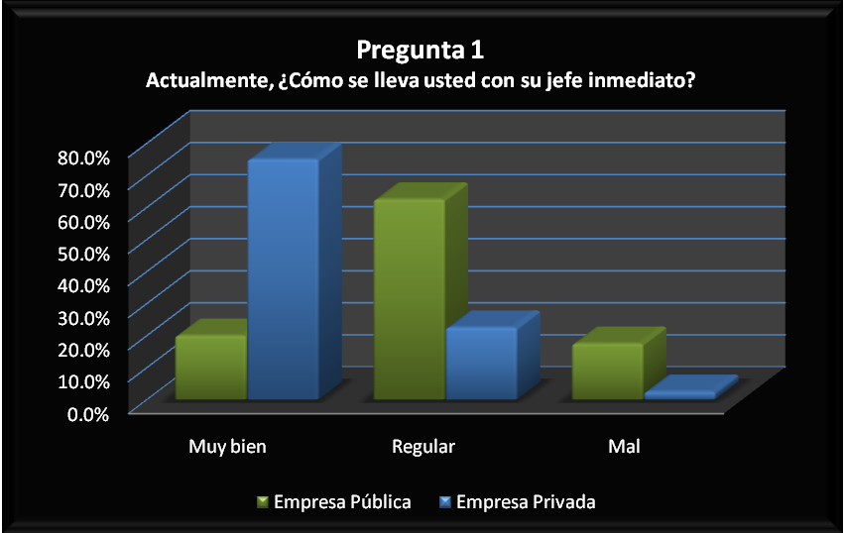

El gráfico anterior refleja una tendencia de los empleados de la empresa privada a considerar la relación con su encargado de muy buena (75%) pues al momento de responder se limitaban a dar explicaciones, lo cual indica una suspicacia por revelar información; en cuanto a los empleados de la empresa pública la evalúan de regular en un (62.5%) lo que significa que ellos tenían menos suspicacia a la hora de contestar.

RESULTADOS PREGUNTA Nº2
Ítem | Categoría | # Sujetos, Empresa Pública | % | # Sujetos, Empresa Privada | %
2. ¿Qué le parece el trabajo que está llevando a cabo su jefe inmediato? | Excelente | 5 | 12.5% | 20 | 50.0%
 | Muy bueno | 25 | 62.5% | 18 | 45.0%
 | Regular | 10 | 25.0% | 2 | 5.0%
TOTAL |  | 40 | 100.0% | 40 | 100.0%

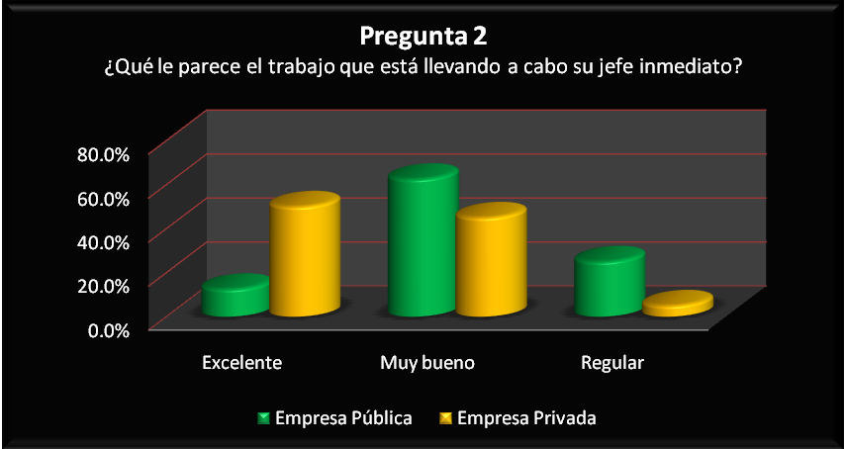

Los empleados de la empresa pública evalúan la labor de sus respectivos jefes/encargados con tendencia de muy bueno (62.5%) a regular (25%) debido a que ellos se sienten con la libertad de expresar de una manera más abierta la percepción que tienen sobre la relación jefe-empleado, mientras que en la empresa pública, se evidencia una tendencia de calificar la relación de excelente (50%) a muy buena (45%) esto es debido a que el empleado de la empresa privada de alguna manera teme revelar información por las consecuencias que puedan devenir e interpretan erróneamente la realidad.

RESULTADOS PREGUNTA Nº3
Ítem | Categoría | # Sujetos, Empresa Pública | % | # Sujetos, Empresa Privada | %
3 ¿Cómo distribuye su jefe las actividades en su área? | Impone | 29 | 25.7% | 12 | 14.3%
3 ¿Cómo distribuye su jefe las actividades en su área? | Inequitativamente | 22 | 19.5% | 7 | 8.3%
3 ¿Cómo distribuye su jefe las actividades en su área? | Reunión | 7 | 6.2% | 15 | 17.9%
3 ¿Cómo distribuye su jefe las actividades en su área? | Sobrecarga | 26 | 23.0% | 22 | 26.2%
3 ¿Cómo distribuye su jefe las actividades en su área? | Asignación al azar | 29 | 25.7% | 28 | 33.3%
TOTAL |  | 113 | 100.0% | 84 | 100.0%

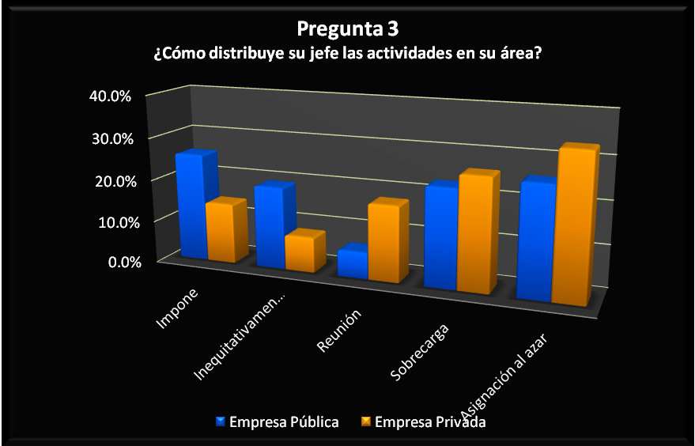
El gráfico anterior refleja una tendencia de los empleados de la empresa privada a catalogar la forma en que su encargado distribuye las actividades en una forma asignada al azar (33.3%) y sobrecarga (26.2%) mientras que en los empleados de la empresa pública tienen una tendencia a calificar de impositor a su jefe (25%), que sobrecarga a los trabajadores (23%) y la distribución la hace inequitativamente (19.5%). Esta diferencia vuelve a confirmar que los empleados de la empresa pública tienden a calificar a su jefe con mayor libertad y sin temor a represalias; mientras que los empleados de la empresa privada se muestran más benevolentes y suspicaces para guardar la imagen y el prestigio de su empresa y sobretodo cuidar su trabajo.
RESULTADOS PREGUNTA Nº 4

Ítem | Categoría | # Sujetos, Empresa Pública | % | # Sujetos, Empresa Privada | %
4 ¿Cómo hace su jefe para tomar alguna decisión? | Por sí mismo | 32 | 80.0% | 24 | 60.0%
4 ¿Cómo hace su jefe para tomar alguna decisión? | Consulta a superiores | 4 | 10.0% | 14 | 35.0%
4 ¿Cómo hace su jefe para tomar alguna decisión? | Reunión con personal del área | 4 | 10.0% | 2 | 5.0%
TOTAL |  | 40 | 100.0% | 40 | 100.0%

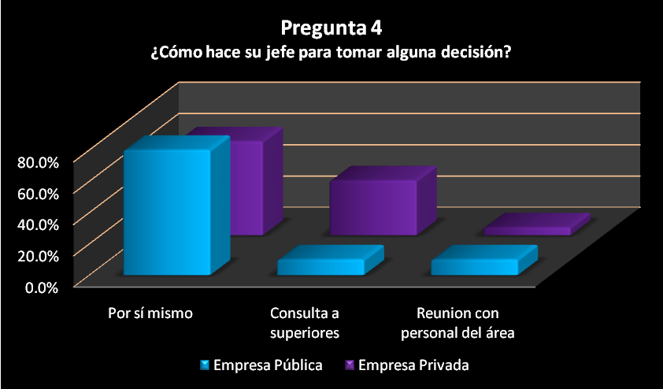

En el gráfico se evidencia que los empleados de la empresa pública observan que en la mayoría de ocasiones perciben que sus jefes toman decisiones por sí mismos (80%), mientras que los empleados de la empresa privada lo evalúan de una manera más benevolente por un lado unos sostienen que toma decisiones por sí mismo (60%) mientras que otros lo evalúan que consulta a superiores (35%). La diferencia encontrada es leve entre ambas opiniones y las tendencias encontradas son producto a la diferencia entre los dos tipos de trabajo: público y privado.
RESULTADOS PREGUNTA Nº 5

Ítem | Categoría | # Sujetos, Empresa Pública | % | # Sujetos, Empresa Privada | %
5. Recuerde la última vez que hubo una dificultad en esta área ¿Cómo hizo su jefe para resolverla? | Regaño | 26 | 16.8% | 28 | 17.1%
 | Ira | 32 | 20.6% | 23 | 14.0%
 | Confrontar | 28 | 18.1% | 35 | 21.3%
 | Comunicándose | 8 | 5.2% | 28 | 17.1%
 | Mediador | 19 | 12.3% | 30 | 18.3%
 | Aconsejar | 12 | 7.7% | 20 | 12.2%
 | Amonestación | 30 | 19.4% | 0 | 0.0%
TOTAL |  | 155 | 100.0% | 164 | 100.0%

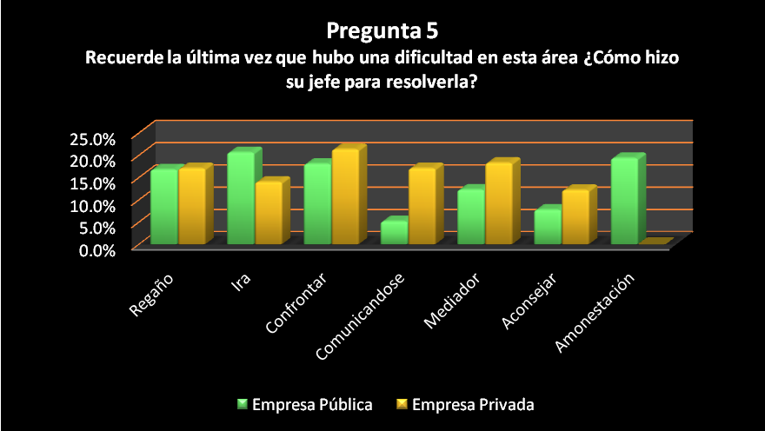
El gráfico anterior, refleja una ligera tendencia en los empleados de la empresa privada a considerar que su jefe resuelve las desavenencias de una manera confrontativa (21.3%), regañando (17.1%) como un mediador (18.3%) pero dichas diferencias no son significativas para decir que una se superpone a la otra y es a causa de la suspicacia de los trabajadores a proporcionar la información. Por otro lado, los empleados de la empresa pública, no difieren en gran manera con las opiniones de los empleados de empresas privadas pues catalogan que su jefe resuelve los problemas con ira (20.6%), confrontando (18.1%) y amonestando (19.4%).
RESULTADOS PREGUNTA Nº 6

Ítem | Categoría | # Sujetos, Empresa Pública | % | # Sujetos, Empresa Privada | %
6. En general, ¿Qué opina de su jefe? | Autoritario | 35 | 33.1% | 12 | 10.4%
6. En general, ¿Qué opina de su jefe? | Obsesivo | 28 | 26.7% | 20 | 17.4%
6. En general, ¿Qué opina de su jefe? | Líder | 3 | 2.9% | 15 | 13.0%
6. En general, ¿Qué opina de su jefe? | Exigente | 35 | 33.1% | 39 | 33.9%
6. En general, ¿Qué opina de su jefe? | Organizado | 2 | 2.1% | 25 | 21.8%
6. En general, ¿Qué opina de su jefe? | Buena persona | 2 | 2.1% | 4 | 3.5%
TOTAL |  | 105 | 100.0% | 115 | 100.00%

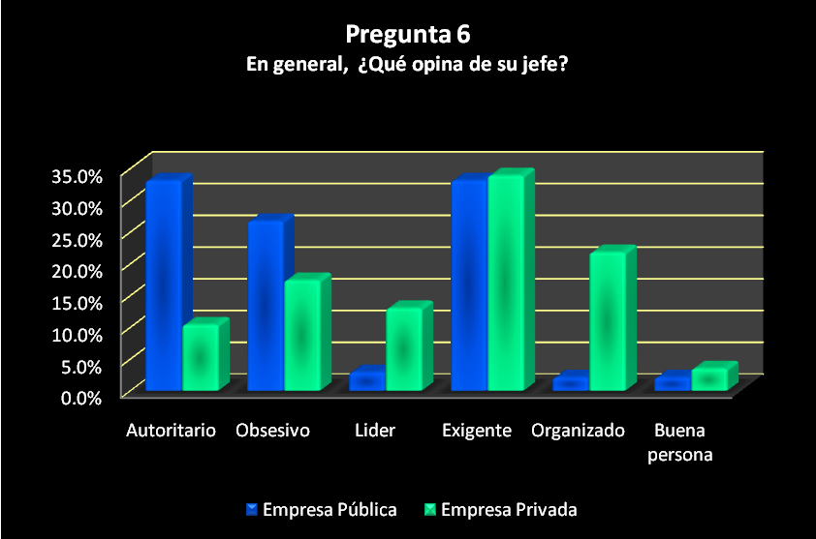
En el gráfico se puede apreciar que los empleados de la empresa pública han distribuido su opinión de forma equitativa en relación de que su jefe lo consideran autoritario (33.1%) obsesivo (26.7%) y exigente (33.1%), mientras que los empleados de la empresa privada distribuyen su opinión sobre su jefe en Exigente (33.9%) y Organizado (21.8%) esta diferencia entre ambas opiniones radica en el hecho que los empleados de la empresa privada presentan mayor desconfianza para revelar información, pero en lo que sí concuerdan ambas posturas en considerar a su jefe como “exigente”.
RESULTADOS PREGUNTA Nº 7

Ítem | Categoría | # Sujetos, Empresa Pública | % | # Sujetos, Empresa Privada | %
7 ¿Cuáles considera que son los aspectos positivos de su jefe? | Responsable | 2 | 3.6% | 13 | 15.5%
 | Altruista | 0 | 0.0% | 1 | 1.2%
 | Colaborador | 4 | 7.2% | 4 | 4.8%
 | Dominante | 12 | 21.9% | 31 | 36.9%
 | Organizado | 2 | 3.6% | 23 | 27.4%
 | Inteligente | 35 | 63.6% | 12 | 14.3%
TOTAL |  | 55 | 100.0% | 84 | 100.0%

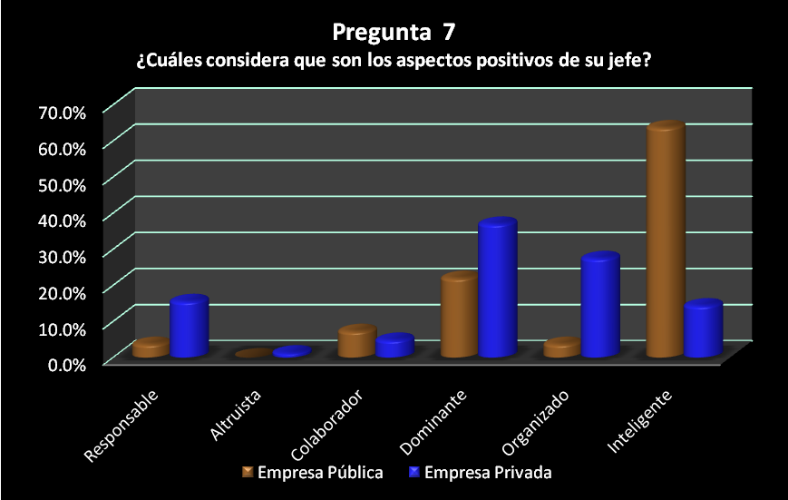
Como se puede observar en el gráfico anterior, los empleados de la empresa pública opinan que el aspecto positivo de su jefe mas relevante es su inteligencia (63.6%) mientras que un (21.9%) consideran que el ser dominante es su aspecto más relevante. En el caso de la empresa privada los empleados piensan que el aspecto más sobresaliente de su jefe es su dominancia (36.9%) y que es organizado (27.4%).

RESULTADOS PREGUNTA Nº 8

Ítem | Categoría | # Sujetos, Empresa Pública | % | # Sujetos, Empresa Privada | %
8 Si tuviera la oportunidad de cambiar algo de su jefe,  ¿Qué cambiaría? | Imposición | 12 | 7.4% | 6 | 5.7%
 | Apatía | 37 | 22.7% | 16 | 15.2%
 | Autosuficiencia | 35 | 21.5% | 18 | 17.1%
 | Arrogancia | 28 | 17.2% | 26 | 24.8%
 | Manejo de problemas | 36 | 22.1% | 14 | 13.3%
 | Agresividad | 12 | 7.4% | 19 | 18.1%
 | Nada | 3 | 1.8% | 6 | 5.7%
TOTAL |  | 163 | 100.0% | 105 | 100.0%

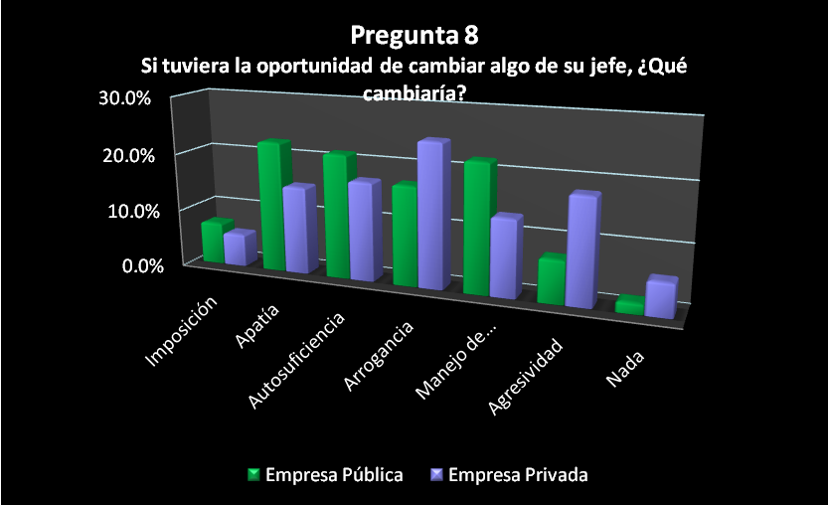
Como se observa en el gráfico anterior, se evidencia que los empleados de la empresa pública cambiarían de su jefe la apatía (22.7%) la autosuficiencia (21.5%) arrogancia (17.2%) y manejo de problemas (22.1%). Mientras que los empleados de la empresa privada cambiarían de su jefe la arrogancia (24.8%), agresividad (18.1%) y la autosuficiencia (17.1%). Estos resultados no muestran una diferencia entre una empresa y otra, básicamente los empleados desearían cambiar características similares.
RESULTADOS PREGUNTA Nº 9
Ítem | Categoría | # Sujetos, Empresa Pública | % | # Sujetos, Empresa Privada | %
9 ¿Cómo le hace sentir y pensar los aspectos antes mencionados? | Frustración | 23 | 16.4% | 17 | 17.5%
 | Humillación | 1 | 0.7% | 25 | 25.8%
 | Desvalorización | 18 | 12.9% | 12 | 12.4%
 | Enojo | 27 | 19.3% | 5 | 5.2%
 | Tensión | 25 | 17.9% | 10 | 10.3%
 | Desmotivación | 18 | 12.9% | 13 | 13.4%
 | Fatiga mental | 26 | 18.6% | 8 | 8.3%
 | Nada | 2 | 1.4% | 7 | 7.2%
TOTAL |  | 140 | 100.0% | 97 | 100.0%

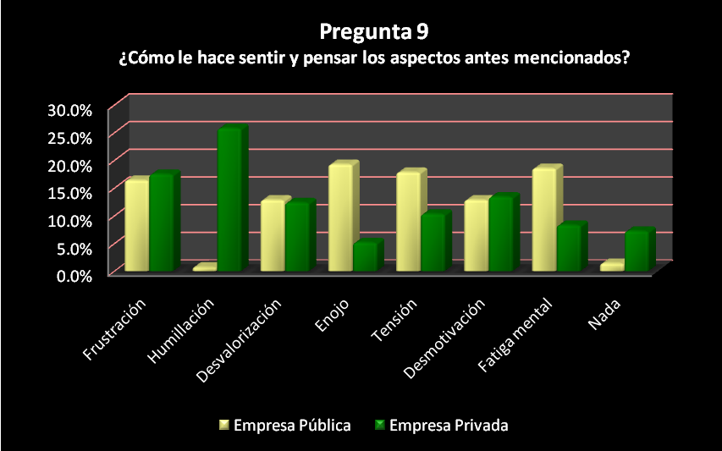
En el gráfico anterior, se puede apreciar que los empleados de la empresa pública se ven afectados por las características negativas de su jefe, produciéndoles enojo (19.3%) fatiga mental (18.6%) tensión (17.9%) y frustración (16.4%) y otras consecuencias en menor escala, mientras que los empleados de la empresa privada les produce humillación (25.8%) frustración (17.5%) y desmotivación (13.4%). No se evidencia una preponderancia de algún efecto sobre otro y esto es debido a que los empleados se ven afectados de diversas maneras.
RESULTADOS PREGUNTA Nº 10
Ítem | Categoría | # Sujetos, Empresa Pública | % | # Sujetos, Empresa Privada | %
10 ¿Cómo le afecta al grupo las características que su jefe debería cambiar? | Rumores | 36 | 19.6% | 28 | 23.3%
 | Desconfianza | 29 | 15.8% | 0 | 0.0%
 | Frustración | 21 | 11.4% | 29 | 24.2%
 | Tensión | 32 | 17.4% | 25 | 20.8%
 | Impuntualidad | 30 | 16.3% | 6 | 5.0%
 | Desmotivación | 36 | 19.6% | 32 | 26.7%
TOTAL |  | 184 | 100.0% | 120 | 100.0%

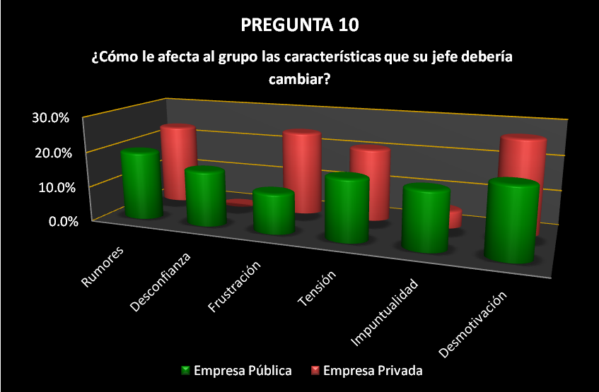

Como se puede observar, los empleados de la empresa privada observan que a sus compañeros las características negativas de su jefe les produce desmotivación (26.7%) frustración (24.2%) Rumores (23.3%) y tensión (20.8%). Mientras que los empleados de la empresa publica observan que a sus compañeros les produce desmotivación (15.8%) Impuntualidad (16.3%) Tensión (17.4%) desconfianza (15.8%) y rumores (19.6%). Esto evidencia que los efectos producidos por las características negativas de los jefes en ambas partes son bastante equivalentes.
RESULTADOS PREGUNTA Nº 11

Ítem | Categoría | # Sujetos, Empresa Pública | % | # Sujetos, Empresa Privada | %
11 ¿Qué dificultades ha observado entre sus compañeros y a que cree que se deben? | Conflicto | 50 | 27.7% | 56 | 32.10%
 | Rumores | 70 | 38.8% | 48 | 27.50%
 | Desconfianza | 60 | 33.3% | 70 | 40.20%
TOTAL |  | 180 | 100.0% | 174 | 100.0%

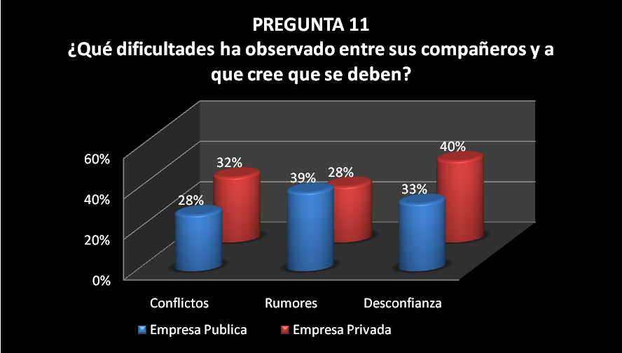

El gráfico muestra que los empleados de la empresa publica han observado que las dificultades mas sobresalientes entre sus compañeros son los conflictos (27.7%) los rumores (38.8%) y la desconfianza (33.3%). Los resultados obtenidos de los empleados de la empresa privada no difieren en gran medida pues las dificultades que han observado son básicamente las mismas en similar proporción Conflictos (32.1%) Rumores (27.5%) y desconfianza (40.2%).

RESULTADOS PREGUNTA Nº 12

Ítem | Categoría | # Sujetos, Empresa Pública | % | # Sujetos, Empresa Privada | %
12 ¿Puede decidir usted por sí mismo en la empresa? | Por si mismo | 9 | 11.3% | 17 | 21.25%
12 ¿Puede decidir usted por sí mismo en la empresa? | No puede por si mismo | 71 | 88.7% | 63 | 78.75%
TOTAL |  | 80 | 100.0% | 80 | 100.00%

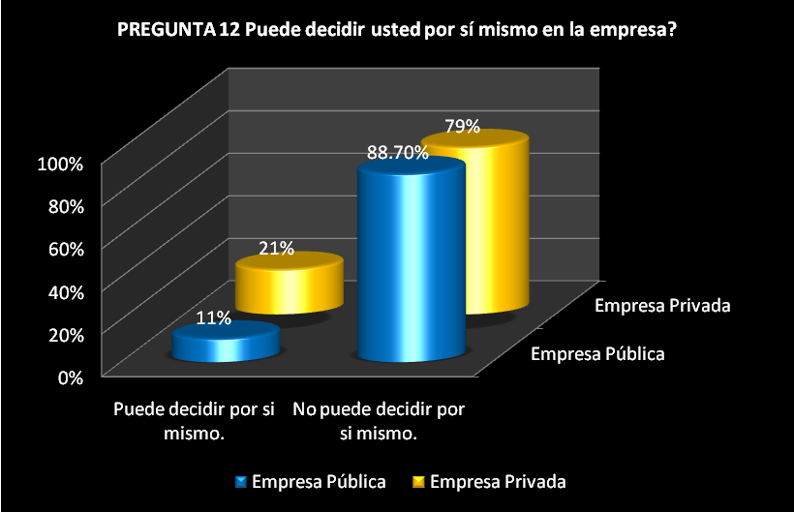

El gráfico refleja claramente que los empleados de la empresa publica no pueden tomar decisiones por si mismos (88.7%) en similar proporción, los empleados de la empresa privada (79%) tampoco pueden tomar decisiones por si mismos. Esto refleja que los empleados de ambas empresas deben seguir las indicaciones de sus respectivos jefes.

RESULTADOS PREGUNTA Nº 13

Ítem | Categoría | # Sujetos, Empresa Pública | % | # Sujetos, Empresa Privada | %
13¿Cómo se puede describir a usted mismo? | Responsable | 68 | 37.1% | 76 | 40.20%
13¿Cómo se puede describir a usted mismo? | Eficiente | 45 | 24.5% | 45 | 23.80%
13¿Cómo se puede describir a usted mismo? | Colaborador | 70 | 38.2% | 68 | 35.70%
TOTAL |  | 183 | 100.0% | 189 | 100.00%

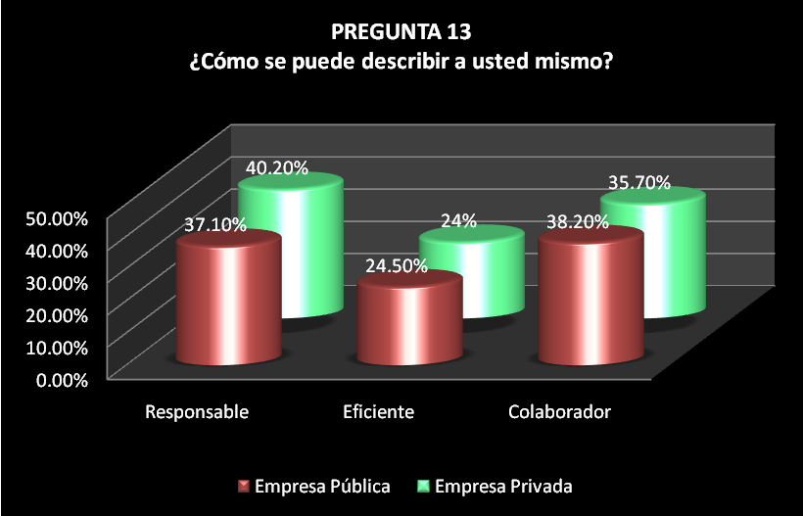

En el grafico anterior, se puede observar que los empleados de la empresa publica se perciben a si mismos como Responsables (37.1%), Eficientes (24.5%) y colaborador (38.2%). De igual forma, los empleados de la empresa privada se perciben con esas mismas características en similares proporciones responsable (40.2%) eficiente (24%) colaborador (35.7%).
RESULTADOS PREGUNTA Nº 14

Ítem | Categoría | # Sujetos, Empresa Pública | % | # Sujetos, Empresa Privada | %
14¿Qué papel juega su persona en la consecución de los objetivos empresariales? | Esencial | 50 | 36.7% | 36 | 24.80%
 | Importante | 38 | 27.9% | 29 | 20.00%
 | Necesario | 48 | 35% | 80 | 55%
TOTAL |  | 136 | 100% | 145 | 100%

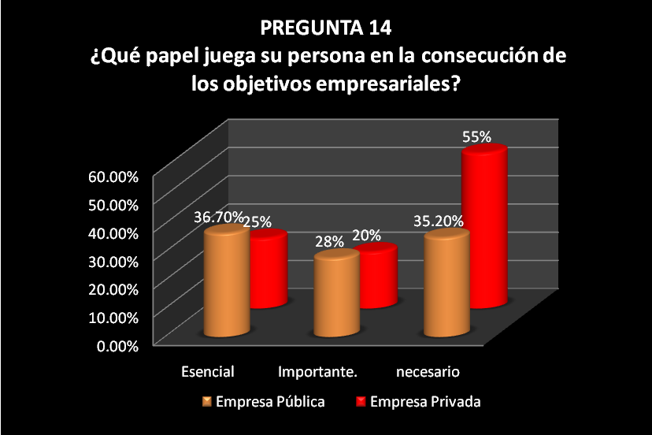
En el grafico anterior, se aprecia que los trabajadores de la empresa privada consideran que el papel que su persona juega en la consecución de los objetivos de la empresa es necesario (55%), Importante (20%) y Esencial (25%), esto evidencia que los empleados se consideran a si mismos importantes para la organización y que contribuyen a la consecución de sus objetivos. Los empleados de la empresa publica no difieren en cuanto a la opinión que tienen sobre el papel que juegan en la organización esencial (36.7%), Importante (28%) y necesario (35.2%) pero si se logra ver una diferencia en cuanto a que los empleados de la empresa privada se perciben como más necesarios en relación a los de la empresa pública.
RESULTADOS PREGUNTA Nº 15

Ítem | Categoría | # Sujetos, Empresa Pública | % | # Sujetos, Empresa Privada | %
15¿Cómo cree usted que debe ser un buen líder? | Comprensivo | 78 | 40% | 80 | 58%
15¿Cómo cree usted que debe ser un buen líder? | Don de mando | 39 | 20% | 24 | 17%
15¿Cómo cree usted que debe ser un buen líder? | Competente | 80 | 41% | 34 | 25%
TOTAL |  | 197 | 100% | 138 | 100%

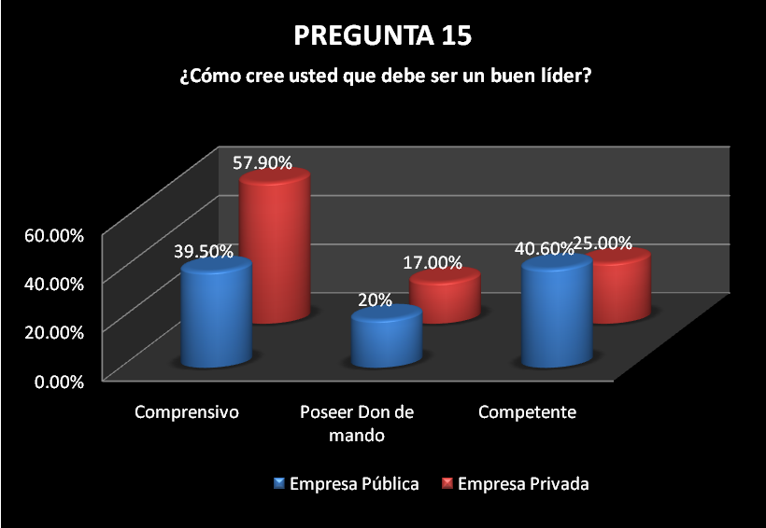

Como se puede apreciar en el grafico anterior, los empleados de la empresa privada tienen la concepción de que un buen líder debe ser una persona comprensiva (57.9%), competente (25%) y poseer don de mando (17%), estos resultados reflejan la tendencia de los empleados a considerar a un jefe como una persona que debe ser un compañero más. Los empleados de la empresa publica por su parte, consideran que un buen líder debe ser competente (40.6%), comprensivo (39.5%) y poseer el don de mando (20%). Ambos resultados concuerdan en que un buen líder debe ser comprensivo y además ser competente.
6.1.2 Resultados de entrevistas realizadas a Jefes o encargados de personal:

RESULTADOS PREGUNTA Nº 1

Ítem | Categoría | # Sujetos, Empresa Pública | % | # Sujetos, Empresa Privada | %
1 ¿Cómo se lleva usted con los empleados que están bajo su cargo? | Bien | 10 | 100.0% | 10 | 100.0%
 | Regular | 0 | 0.0% | 0 | 0.0%
 | Mal | 0 | 0.0% | 0 | 0.0%
TOTAL |  | 10 | 100.0% | 10 | 100.0%

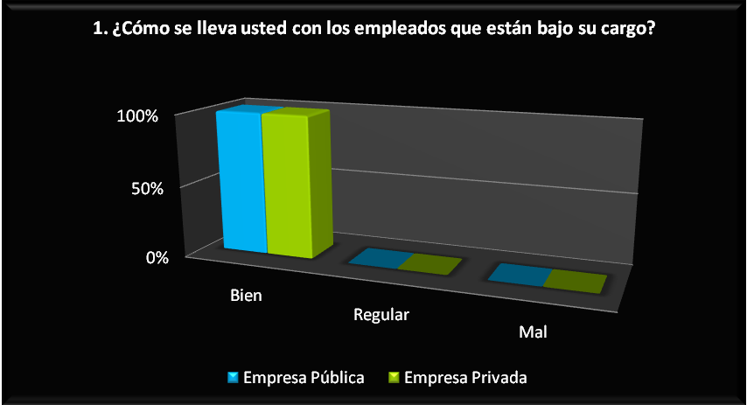

El gráfico anterior, muestra que el 100% de los jefes, tanto de la empresa pública como privada, respondieron que se llevaban BIEN con los empleados que están bajo su cargo, mencionando que todo marchaba bien con ellos generándoles confianza pero sin que sobrepasen su autoridad. Otros por su parte se resistieron a dar detalles, respondiendo de manera escueta que se llevaban bien y que eso se reflejaba en el logro de las metas de cada día.

RESULTADOS PREGUNTA Nº 2

Ítem | Categoría | # Sujetos, Empresa Pública | % | # Sujetos, Empresa Privada | %
2 ¿Cómo se llevan los empleados con usted? | Bien | 10 | 100.0% | 10 | 100.0%
2 ¿Cómo se llevan los empleados con usted? | Regular | 0 | 0.0% | 0 | 0.0%
2 ¿Cómo se llevan los empleados con usted? | Mal | 0 | 0.0% | 0 | 0.0%
TOTAL |  | 10 | 100.0% | 10 | 100.0%

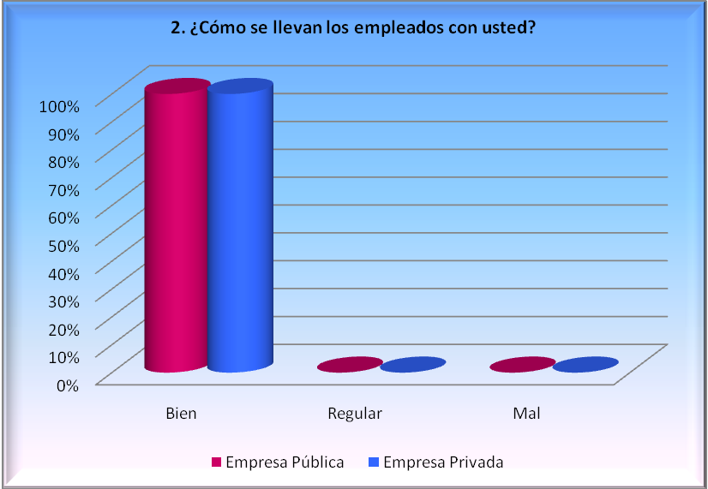

El 100% de los jefes entrevistados aseveraron que los empleados se llevan BIEN con ellos; pues le respetan como jefe que son y se enfocan al logro de los resultados. Esta concordancia en la manera en que contestaron ambos grupos podría obedecer a que el jefe quiere guardar su propia imagen y reflejar que no hay dificultades entre ellos y sus subordinados y viceversa.

RESULTADOS PREGUNTA Nº 3

Ítem | Categoría | # Sujetos, Empresa Pública | % | # Sujetos, Empresa Privada | %
3 ¿Cómo se lleva usted con los jefes de otras unidades o departamentos? | Bien | 7 | 70.0% | 9 | 90.0%
 | Regular | 3 | 30.0% | 1 | 10.0%
 | Mal | 0 | 0.0% | 0 | 0.0%
TOTAL |  | 10 | 100.0% | 10 | 100.0%

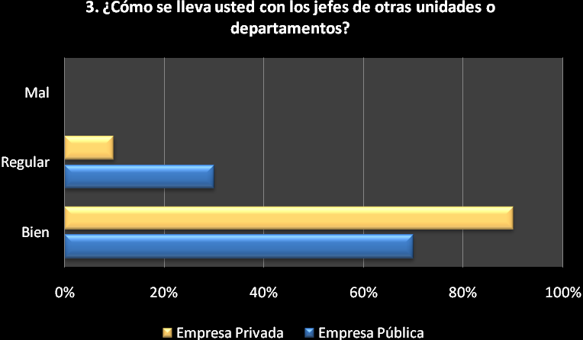

Como se puede observar en el gráfico anterior, se observa que el 90% de los jefes entrevistados pertenecientes a la empresa privada, contestaron que se llevan bien con sus jefes inmediatos. Mientras que los jefes pertenecientes a la empresa pública lo hacen en un 70%. Por otra parte el 40% de la muestra poblacional mencionó que la relación establecida entre ellos es de calidad regular, pues necesitan de más apoyo de sus superiores.

RESULTADOS PREGUNTA Nº 4

Ítem | Categoría | # Sujetos, Empresa Pública | % | # Sujetos, Empresa Privada | %
4. Recuerde la última vez que hubo una dificultad en el departamento. ¿Cómo lo resolvió? | Dialogando | 9 | 27.3% | 5 | 15.2%
 | FODA | 1 | 3.0% | 0 | 0.0%
 | Llamado de atención | 6 | 18.2% | 9 | 27.3%
 | Ser mediador | 8 | 24.2% | 10 | 30.3%
 | Cumplir función de Líder | 9 | 27.3% | 9 | 27.3%
TOTAL |  | 33 | 100.0% | 33 | 100.0%

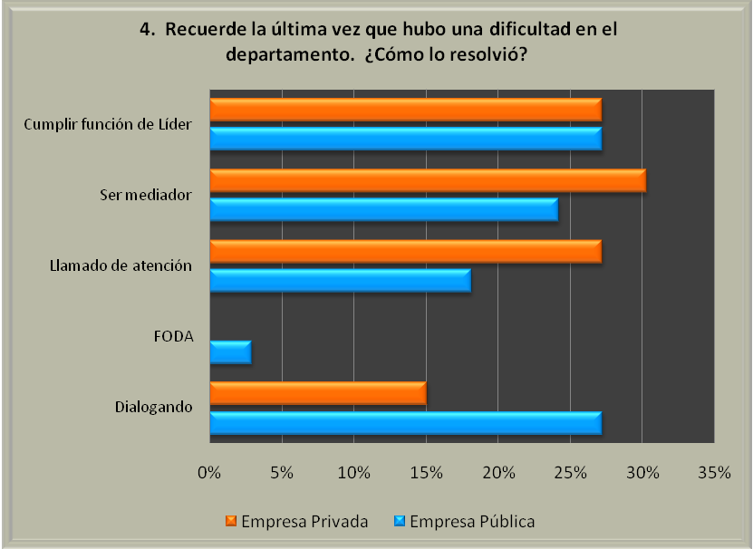
La gráfica anterior, refleja por un lado, que los jefes de empresa publica consideran que una de las formas idóneas para resolver tales situaciones es “Cumplir la función de líder” (27.3%). Por su parte la muestra de la empresa privada, dio mucho énfasis a ser mediador (30.3%) y a hacer llamados de atención correctiva para que aquello no se repitiera (27.3%). Por otro lado, los de la empresa pública, se enfocan a cumplir la función de líder y utilizar el dialogo (27.3%).
RESULTADOS PREGUNTA Nº 5

Ítem | Categoría | # Sujetos, Empresa Pública | % | # Sujetos, Empresa Privada | %
5 ¿Qué papel juega usted en la consecución de los objetivos de su departamento y la empresa en general? | Necesario | 3 | 13.0% | 8 | 30.8%
 | Importante | 6 | 26.1% | 7 | 26.9%
 | Intermedio | 5 | 21.7% | 3 | 11.5%
 | Guía | 9 | 39.1% | 8 | 30.8%
TOTAL |  | 23 | 100.0% | 26 | 100.0%

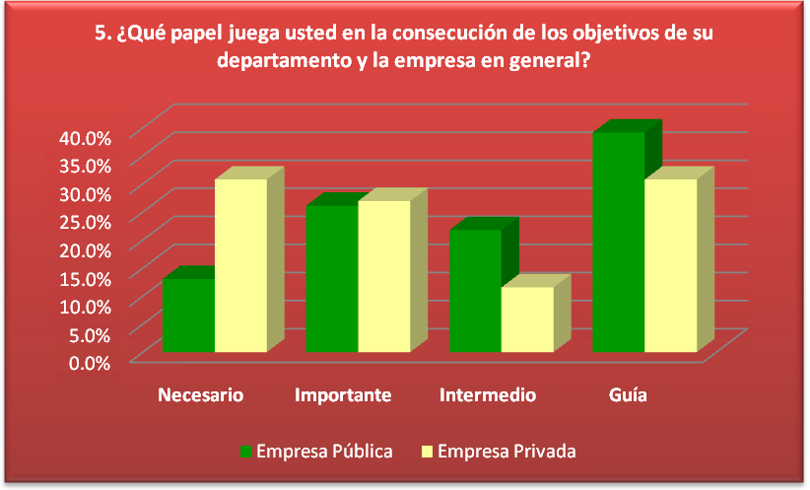

Como se puede apreciar en el gráfico anterior, los jefes de la empresa publica consideran que el papel que juegan para el éxito de la empresa es el ser Guía (39.1%) y que juegan un papel importante (26.1%) e intermedio (21.7%). Mientras que los de la empresa privada consideran que juegan un papel Necesario (30.8%), importante (26.9%) y como un guía (30.8%). La leve diferencia entre el papel que juegan unos y otros puede deberse a que al empleado publico no le dan el crédito en muchas ocasiones del éxito empresarial mientras que en la empresa privada existe una ligera tendencia a apreciar el trabajo de un líder.
RESULTADOS PREGUNTA Nº 6

Ítem | Categoría | # Sujetos, Empresa Pública | % | # Sujetos, Empresa Privada | %
6 ¿Cómo hace para delegar las funciones? | Imponer | 7 | 53.9% | 6 | 35.3%
6 ¿Cómo hace para delegar las funciones? | Reunión | 2 | 15.4% | 5 | 29.4%
6 ¿Cómo hace para delegar las funciones? | Distribuir/informar | 4 | 30.8% | 6 | 35.3%
TOTAL |  | 13 | 100.0% | 17 | 100.0%

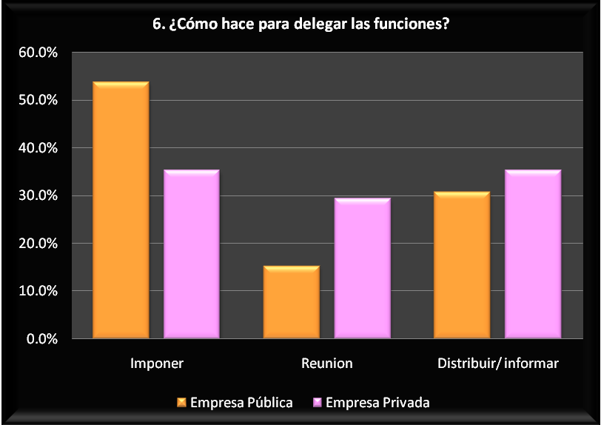

La gráfica anterior, refleja que los jefes de empresa pública, delegan funciones con una tendencia a la imposición (53.9%) y distribuir las actividades (30.8%). Mientras que en la empresa privada, los jefes tienden a utilizar de alguna manera la imposición (35.3%), distribuyen las actividades (35.3%) y utilizan las reuniones para delegar (29.4%). La diferencia encontrada en la forma de delegar funciones puede deberse a que en la empresa publica hay mayor libertad para los jefes en relación a los jefes de las empresas privadas.
RESULTADOS PREGUNTA Nº 7

Ítem | Categoría | # Sujetos, Empresa Pública | % | # Sujetos, Empresa Privada | %
7 ¿Cuáles son sus expectativas dentro de esta empresa? | Seguir creciendo | 8 | 24.2% | 8 | 29.6%
7 ¿Cuáles son sus expectativas dentro de esta empresa? | Éxito empresarial | 7 | 21.2% | 9 | 33.3%
7 ¿Cuáles son sus expectativas dentro de esta empresa? | Aportar a la empresa | 9 | 27.3% | 8 | 29.6%
7 ¿Cuáles son sus expectativas dentro de esta empresa? | Servir a la sociedad | 9 | 27.3% | 2 | 7.4%
TOTAL |  | 33 | 100.0% | 27 | 100.0%

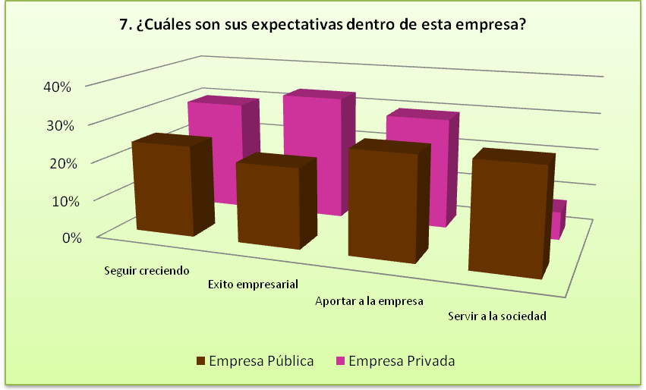
Como se observa en el gráfico anterior, para los jefes entrevistados de la empresa pública el 27.3% mencionó que sus expectativas son aportar y servir a la sociedad, un 24.2% considera seguir creciendo y un 21.2% busca el éxito empresarial. Por su parte los correspondientes a la empresa privada consideran en un 33.3% que el éxito empresarial son sus expectativas dentro de la organización, un 29.6% consideran que es seguir creciendo y aportar a la empresa mientras que solo un 7.4% es para servir a la sociedad. Los resultados no reflejan una gran diferencia entre una empresa y otra pues los jefes responden en función de una categoría común “el interés por el éxito”.
RESULTADOS PREGUNTA Nº 8
Ítem | Categoría | # Sujetos, Empresa Pública | % | # Sujetos, Empresa Privada | %
8 ¿Cómo se define a si mismo? | Perfeccionista | 8 | 14.5% | 9 | 16.1%
8 ¿Cómo se define a si mismo? | Obsesiva/o | 9 | 16.4% | 9 | 16.1%
8 ¿Cómo se define a si mismo? | Colaborador/a | 10 | 18.2% | 10 | 17.9%
8 ¿Cómo se define a si mismo? | Líder | 10 | 18.1% | 9 | 16.1%
8 ¿Cómo se define a si mismo? | Visionario/a | 9 | 16.4% | 10 | 17.9%
8 ¿Cómo se define a si mismo? | Exitoso/a | 9 | 16.4% | 9 | 16.1%
TOTAL |  | 55 | 100.0% | 56 | 100.0%

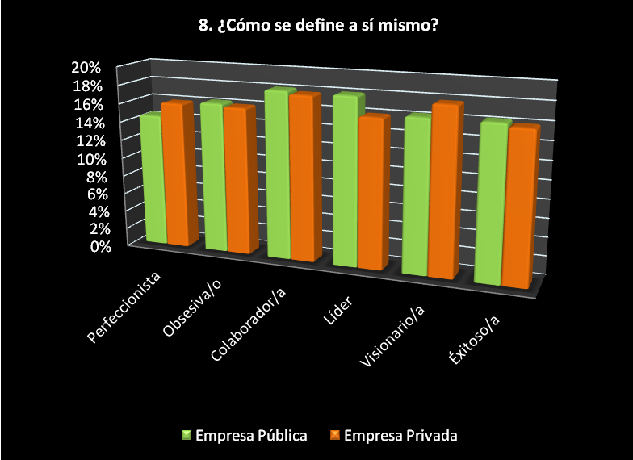

El gráfico anterior no refleja que los jefes, ya sea de la empresa pública o privada, difieran en gran medida en el concepto que tienen de sí mismos; básicamente las categorías en las que se pueden englobar a un grupo y al otro son básicamente las mismas y en igual proporción. Esta similitud puede deberse a que ambos grupos de jefes tienen una percepción muy similar a lo que “debe” ser un jefe y por ende tienden a expresar sus características en función de dicho concepto.
RESULTADOS PREGUNTA Nº 9

Ítem | Categoría | # Sujetos, Empresa Pública | % | # Sujetos, Empresa Privada | %
9 ¿Que cree que piensa de usted el encargado de otra área? | Depende de mí conducta | 6 | 14.3% | 7 | 17.5%
9 ¿Que cree que piensa de usted el encargado de otra área? | Buena persona | 8 | 19.0% | 9 | 22.5%
9 ¿Que cree que piensa de usted el encargado de otra área? | Buen líder | 9 | 21.4% | 10 | 25.0%
9 ¿Que cree que piensa de usted el encargado de otra área? | Ejemplo | 10 | 23.8% | 6 | 15.0%
9 ¿Que cree que piensa de usted el encargado de otra área? | Un guía | 9 | 21.4% | 8 | 20.0%
TOTAL |  | 42 | 100.0% | 40 | 100.0%

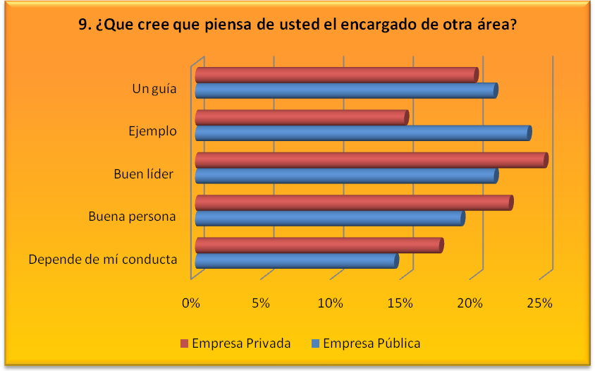
En el gráfico anterior, se puede apreciar que los jefes de la empresa privada creen que los demás piensan de ellos que son un buen líder (25%), buena persona (22.5%) y un guía (20%). Mientras que para los jefes de la empresa publica creen que otros les observan como un ejemplo (23.8%) un guía (21.4%) y un buen líder (21.4%). La diferencia no es tan significativa entre un grupo de jefes y otros pues siempre interviene la manera en como se perciben a sí mismos.
RESULTADOS PREGUNTA Nº 10

Ítem | Categoría | # Sujetos, Empresa Pública | % | # Sujetos, Empresa Privada | %
10 ¿Cómo observa el orden que hay en esta unidad? | Excelente | 7 | 70.0% | 8 | 80.0%
10 ¿Cómo observa el orden que hay en esta unidad? | Bueno | 2 | 20.0% | 2 | 20.0%
10 ¿Cómo observa el orden que hay en esta unidad? | Regular | 1 | 10.0% | 0 | 0.0%
10 ¿Cómo observa el orden que hay en esta unidad? | Malo | 0 | 0.0% | 0 | 0.0%
TOTAL |  | 10 | 100.0% | 10 | 100.0%

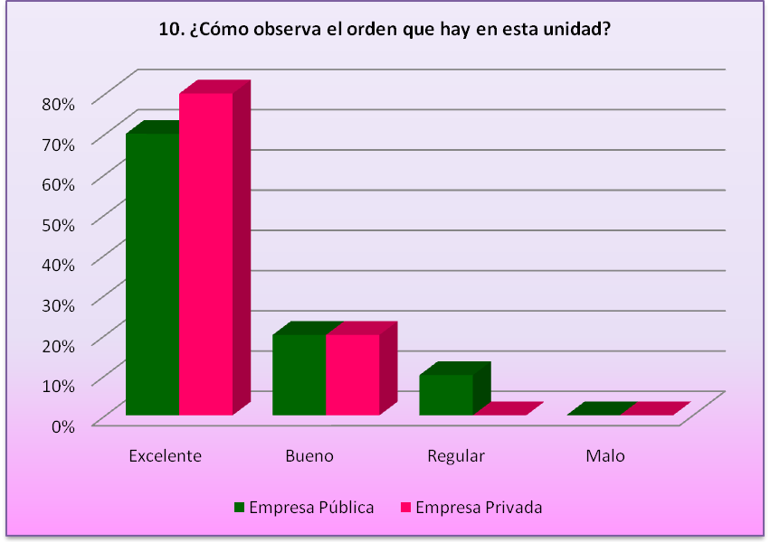

El gráfico anterior refleja que para los jefes entrevistados de la empresa pública, el orden de su departamento es excelente (70%), mientras que la empresa privada en un (80%). Esto evidencia el hecho de que los jefes en función de la manera en que ellos piensan que debe ser un buen líder, tienden a reflejar esa filosofía en la manera de ver los resultados que produce su área.

RESULTADOS PREGUNTA Nº 10.1

Ítem | Categoría | # Sujetos, Empresa Pública | % | # Sujetos, Empresa Privada | %
10.1 ¿A qué lo atribuye? | Visión común | 8 | 28.6% | 8 | 28.6%
10.1 ¿A qué lo atribuye? | Dedicación | 9 | 32.1% | 10 | 35.7%
10.1 ¿A qué lo atribuye? | Trabajo en equipo | 6 | 21.4% | 0 | 0.0%
10.1 ¿A qué lo atribuye? | Tipo de liderazgo | 5 | 17.9% | 10 | 35.7%
TOTAL |  | 28 | 100.0% | 28 | 100.0%

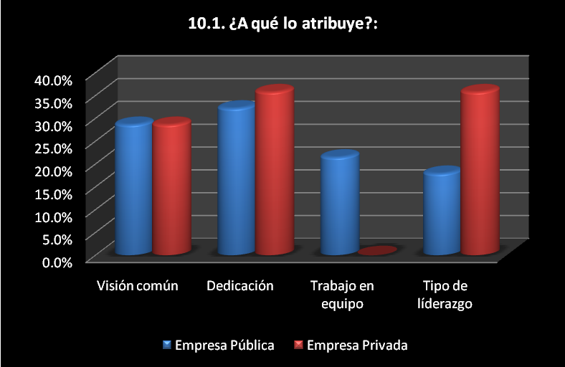

Como lo refleja el gráfico anterior, en la empresa pública lo atribuyen el orden de su unidad en un (28.6%) a la visión común, dedicación (32.1%) y trabajo en equipo (21.4%), mientras que la empresa privada lo atribuye simultáneamente a la dedicación (35.7%) conjugado con el tipo de liderazgo (35.7%). Sin olvidar que es el jefe quien debe empujar a sus empleados al logro de sus metas. Ambos grupos comparten el hecho que el orden obedece a la dedicación personal que le ponen al trabajo pero difieren en cuanto a que para el grupo de la empresa publica dan un mayor énfasis a una visión común, mientras los de la empresa privada se loa tribuyen al tipo de liderazgo que ellos ejercen.
RESULTADOS PREGUNTA Nº 11

Ítem | Categoría | # Sujetos, Empresa Pública | % | # Sujetos, Empresa Privada | %
11 ¿Cómo actúa usted ante la toma de decisiones difíciles? | Medita y toma la decisión | 10 | 50% | 10 | 45%
11 ¿Cómo actúa usted ante la toma de decisiones difíciles? | Reunión con jefe | 7 | 35.00% | 6 | 27.27%
11 ¿Cómo actúa usted ante la toma de decisiones difíciles? | Reunión con personal del área. | 3 | 15% | 6 | 27.27
TOTAL |  | 20 | 100% | 22 | 100%

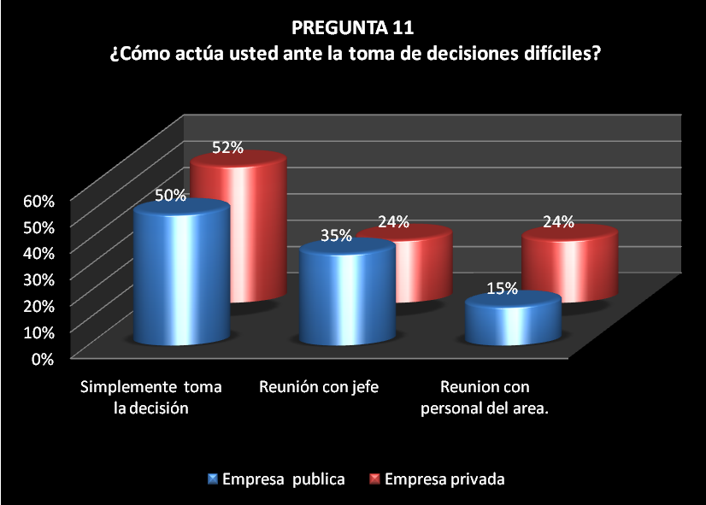
Anteriormente, en el gráfico se muestra que un 50% de los jefes de la empresa publica ante la toma de decisiones difíciles simplemente toma la decisión mientras que el grupo de la empresa privada (52%). Un 35% de la empresa pública se reúne con su jefe y un 24% de la empresa privada lo hace también. En menor proporción se encuentra que un 15% del grupo de la empresa pública se reúne con personal del área y un 24% de la privada también.
RESULTADOS PREGUNTA Nº 12

Ítem | Categoría | # Sujetos, Empresa Pública | % | # Sujetos, Empresa Privada | %
12 ¿Si su jefe le llama la atención ¿Cómo reacciona usted? | Rectifica | 19 | 48.70% | 18 | 48.60%
12 ¿Si su jefe le llama la atención ¿Cómo reacciona usted? | Refuta | 20 | 51.20% | 19 | 51.35%
TOTAL |  | 39 | 100% | 37 | 100%

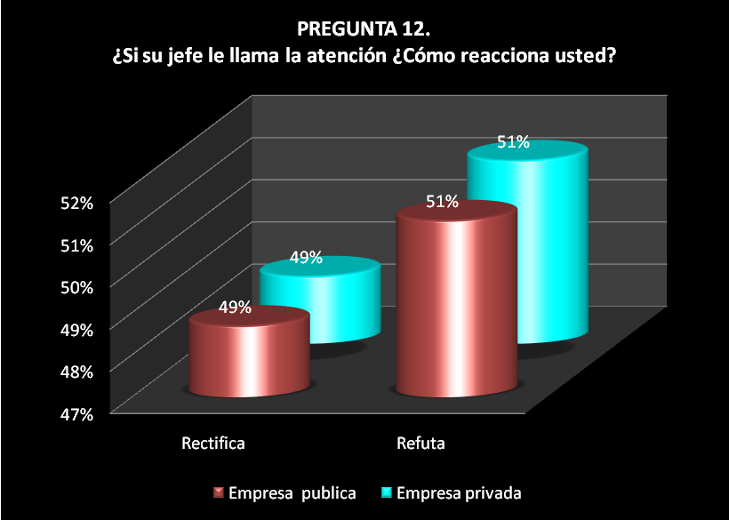

Como se puede observar en el gráfico anterior, el 51% de los jefes tanto del sector público y privado reaccionan, ante una llamada de atención de sus encargados, refutando por lo que se le este llamando la atención. Mientras que el 49% de ambos sectores rectifican.

RESULTADOS PREGUNTA Nº 13

Ítem | Categoría | # Sujetos, Empresa Pública | % | # Sujetos, Empresa Privada | %
13 ¿Qué hace usted cuando un proyecto no resulta como lo esperaba? | Mayor control | 10 | 50.00% | 10 | 50.00%
 | Mas involucramiento | 10 | 50.00% | 10 | 50.00%
TOTAL |  | 20 | 100% | 20 | 100%

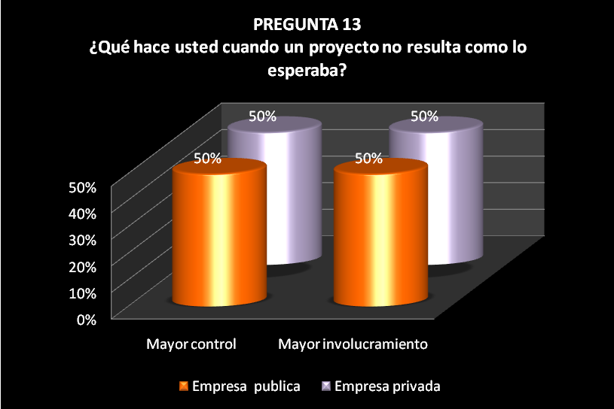

En cuanto a esta interrogante el 50% de los jefes de la empresa pública como privada toman mayor control de la situación cuando un proyecto no resulta como ellos lo esperaban, mientras que un 50% de ambas empresas asumen mayor involucramiento.

RESULTADOS PREGUNTA Nº 14

Ítem | Categoría | # Sujetos, Empresa Pública | % | # Sujetos, Empresa Privada | %
14 ¿Qué siente cuando no puede resolver un problema? | Impotencia | 19 | 32.20% | 16 | 28.50%
14 ¿Qué siente cuando no puede resolver un problema? | Frustración | 20 | 33.80% | 20 | 35.70%
14 ¿Qué siente cuando no puede resolver un problema? | Enojo | 20 | 33.80% | 20 | 35.70%
TOTAL |  | 59 | 100% | 56 | 100%

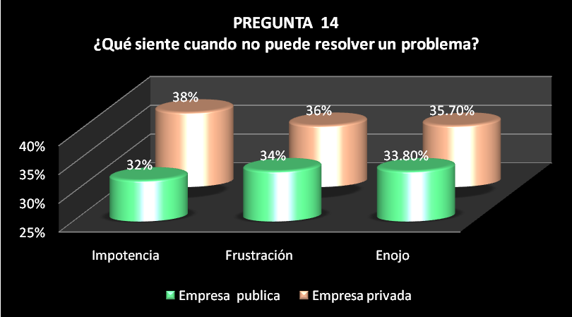

Según los resultados obtenidos, el 38% de los jefes de la empresa privada experimentan sentimientos de impotencia cuando sienten que no pueden resolver un problema, a diferencia de un 32% de los pertenecientes a la empresa pública. En cuanto a un 36% del rubro privado se frustran ante esta situación, mientras que los de la pública es en un 34%. Otro de los sentimientos que experimentan ante situaciones como estas es el enojo, en el sector privado en un 35.7%, mientras que en el público en un 33.8%

RESULTADOS PREGUNTA Nº 15
Ítem | Categoría | # Sujetos, Empresa Pública | % | # Sujetos, Empresa Privada | %
15 ¿Cómo cree usted que debe ser un buen líder? | Dirigente | 18 | 25.70% | 15 | 23.40%
15 ¿Cómo cree usted que debe ser un buen líder? | Autosuficiente | 19 | 27.10% | 20 | 31.20%
15 ¿Cómo cree usted que debe ser un buen líder? | Inteligente | 20 | 28.50% | 20 | 31.20%
15 ¿Cómo cree usted que debe ser un buen líder? | Organizado | 13 | 18.50% | 9 | 14.06%
TOTAL |  | 70 | 100% | 64 | 100%

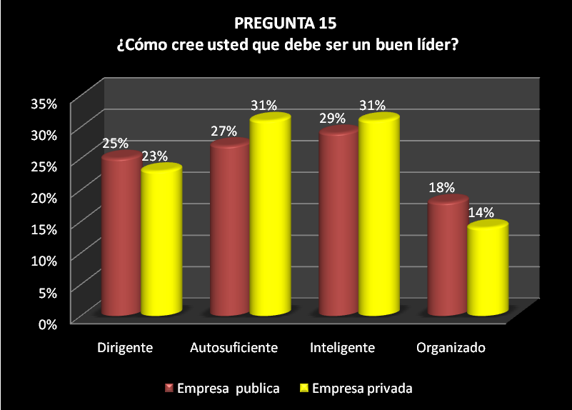

Ante esta pregunta, un 31% de los jefes entrevistados de la empresa privada consideran que un buen líder debe ser autosuficiente e inteligente, mientras que en la pública un 29% considera que debe ser inteligente. Mientras que, en cuanto a la autosuficiencia, fue el 27% de los jefes pertenecientes al sector público quienes estuvieron de acuerdo. Un 25% del sector público dijo que debe ser dirigente, mientras que el sector privado fue un 23%. En cuanto a que un líder debe ser organizado, un 18% de la empresa pública lo mencionó y un 14% de la empresa privada.
6.1.3 Resultados obtenidos de prueba estandarizada “Test CEP”

Área | Total de percentiles obtenidos | Percentil Promedio empresa publica | Total de percentiles obtenidos | Percentil promedio empresa privada
Paranoia | 700 | 70 | 900 | 90
Extraversión | 400 | 40 | 600 | 60
Sinceridad | 700 | 70 | 750 | 75
Control | 300 | 30 | 250 | 25

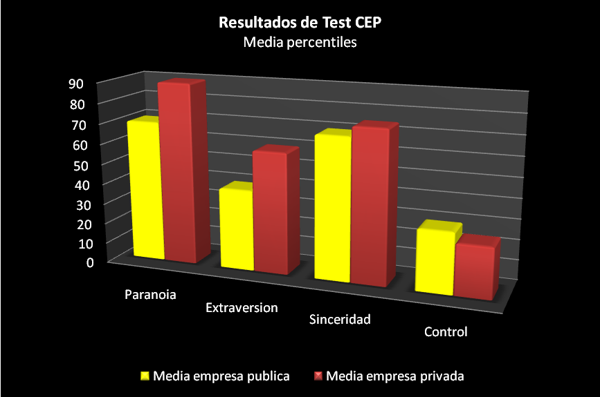

En el gráfico anterior se presentan los resultados obtenidos del Test CEP aplicado una muestra poblacional de jefes de empresas pública y privada, en el cual se puede observar que en la empresa privada el 90% de los jefes presenta una tendencia a la paranoia, el 60% a la extraversión, y el 25% al control. Mientras que en la empresa pública se encontró que el 70% presenta tendencias a la paranoia, el 40% a la extraversión y el 30% al control. Respecto a la categoría de sinceridad, el rubro público presentó un percentil de 70, mientras que en el privado un PC de 75.

6.2 INTERPRETACION DE RESULTADOS
Anteriormente, se ha realizado la presentación cuantitativa de los resultados obtenidos a través de la investigación que se llevó a cabo en empresa pública “Alcaldía municipal de Soyapango” y en la empresa Privada “Rio grande S.A de C. V.”. En este apartado se realizará una discusión de los hallazgos más significativos encontrados en la misma.
En ambas empresas, se logró detectar que los empleados tienen la tendencia de calificar la relación que tienen con su jefe y viceversa de regular a muy bueno, esto obedece, a que los empleados por su parte, interpretan la forma en que se relacionan con sus encargados de una manera tergiversada pues tienen la concepción que un jefe debe ser aquel que imponga su autoridad, que se haga escuchar, que domine al grupo etc. Por ejemplo al momento de cuestionarles sobre que características debe de tener un buen líder, los empleados recalcan que debe de ser comprensivo, competente y con vos de mando, para no caer ante la presión del grupo y saberlo manejar al mismo tiempo, de tal forma que debe ser una persona que sobresalga entre todas. Al tener esta concepción todas las conductas que sus jefes dirijan hacía ellos y que cumplan con estas concepciones que ellos ya tienen, tienden a “normalizar” cualquier acto de irrespeto, de abuso de autoridad y de cualquier acto que afecte tanto el adecuado funcionamiento del área de la organización en que se encuentre como la salud mental de los empleados. A esto hay que añadirle el hecho que los empleados no expresan la verdadera relación que existe en su lugar de trabajo por temor a represalias y a futuras consecuencias. Por su parte, los jefes catalogan la relación con sus subordinados de una manera excelente, esta contradicción es debida a que el jefe piensa que es y que debe ser una persona ejemplar y un guía. Por tal razón, tenderá a normalizar las situaciones anómalas y querrá mostrar siempre un lado positivo (que es una manifestación de sus características de megalomanía)
También, Los empleados consideran que el trabajo que están llevando a cabo sus jefes no es muy bueno, a excepción de los trabajadores de la empresa privada que ocultando la información, por las razones antes mencionadas, catalogan el trabajo de sus jefes de muy bueno a excelente. Esto evidencia que los empleados no están de acuerdo con la gestión que está llevando a cabo su respectivo encargado en contraposición a lo que opinan los jefes, que según ellos llevan una gestión muy buena en la cual no hay mayores dificultades ocultando o “ignorando” lo que sus subordinados sientan y piensan al respecto. Pues los empleados sostienen por ejemplo, que para administrar las actividades no lo hacen de la mejor forma y tienden a una imposición en la cual siempre prevalece la autoridad de los jefes. Estos últimos, sostienen que la imagen de líder se debe cuidar y por lo tanto se debe hacer notar la autoridad en todo momento para que no se traspasen los límites de autoridad (siendo esto una característica de megalomanía).
En cuanto a la opinión que tienen los empleados sobre la manera en que su jefe toma decisiones, ellos perciben que sus encargados toman las decisiones por sí mismos y que de ninguna manera ellos pueden opinar sobre alguna decisión pues eso obedece a cuestiones propiamente que le competen al jefe. Los jefes por su parte, sostienen que ellos ya tienen el conocimiento de los empleados y saben quienes son las personas que responden y quienes no y en base a esa concepción delegan funciones, toman decisiones ya que no es necesario consultar cosas que ellos ya manejan (siendo otra característica de megalomanía).
En el momento en que se presenta una dificultad en el área de trabajo, la manera en como lo afrontan los jefes principalmente es confrontando, regañando y haciendo valer su autoridad ante el empleado para hacerle sentir que el que decide y toma las decisiones en la empresa precisamente es él. Esto produce que los empleados tengan la opinión de sus encargados que son autoritarios, obsesivos, exigente y organizados, pues como se discutía en un apartado anterior, los empleados observan que la manera de liderar de sus encargados no es la correcta pero debido a sus falsa y errónea manera de concebir el liderazgo se muestran benevolentes a la hora de definir a su jefe y eso se comprobó a la hora de cuestionarles sobre las características positivas de su jefe, concluyendo que entre las más destacadas se encuentran: Inteligente, dominante y organizado. Por su parte, los jefes creen que los demás les ven como buenas personas, buenos guías, amigo, que es algo diferente a lo que opinan los subordinados, y al momento de cuestionárseles sobre sus características negativas, se negaron a contestar haciendo un gran énfasis en que ellos tratan de cuidar la imagen que proyectan hacía los empleados (siendo una característica de megalomanía). Los empleados, al ser cuestionados sobre este tema, concluyeron en que lo que su jefe necesita cambiar es: la arrogancia, agresividad, apatía, autosuficiencia y el manejo de problemas (todas, características de megalomanía). Lo anterior se combina con la manera en que los jefes resuelven problemas en el área de trabajo, lo cual evidencia que las relaciones al interior de la empresa pública y privada no es tan buena como lo habían manifestado los empleados y jefes en un inicio.
Todas las características que los jefes necesitan mejorar (catalogadas como características de megalomanía) producen una serie de efectos en los empleados a nivel personal entre los efectos más sobresalientes se encuentran: La frustración, desvalorización, desmotivación enojo, humillación, tensión emocional y fatiga mental. Lo anterior demuestra que si los empleados se sienten de esa manera a nivel personal indica que el clima organizacional no es saludable psicológicamente, pues estos problemas de salud mental llevan una espiral en ascendencia que afectan cada vez más al empleado y al organización misma. Ahora bien, los efectos que los empleados entrevistados observan en sus demás compañeros se complementan con los anteriores efectos y estos son: La desconfianza entre los compañeros por el temor a ser afectados de alguna u otra manera frente a sus encargados y esto conlleva a los rumores y al conflicto entre empleados. Todo lo anterior prueba que las áreas sometidas a investigación tanto de empresa pública y privada no tienen un orden psicológicamente hablando contradiciendo a la opinión de los jefes que sostienen que sus respectivas áreas hay un orden excelente y que obedece en mayor medida al esfuerzo que ellos mismos le imponen al trabajo y al tipo de liderazgo que se está implementando (ambas características de la megalomanía) que es una nueva contradicción con respecto a la opinión que tienen los empleados de la administración que están llevando a cabo sus encargados.
Los empleados de la empresa pública y privada, al momento de preguntarles si ellos pueden decidir por sí mismos dentro de la organización, sostienen que no lo pueden hacer sin antes consultar con su jefe inmediato, esto es debido a que la imagen del jefe debe ser respetada y nadie puede ni debe pasar sobre esa autoridad. Con esta filosofía, manifiestan, que se evitan problemas ante sus superiores y también mantiene el orden en el área para que los límites de autoridad no sean rebasados por ninguno. Pero el hecho de que los empleados no puedan decidir, no significa que ellos no tomen decisiones en algunas ocasiones por sí mismos; ya que algunos manifestaron que en ocasiones ellos han decidido tomar la decisión por si mismos (empresa pública) porque no quieren la opinión de su jefe por diferentes circunstancias (características de megalomanía).
Un aspecto importante de la investigación, radica en el hecho del papel que creen que juegan los empleados de ambas empresas en la consecución de los objetivos empresariales. Se tiene que para los de la empresa privada, consideran que juegan un papel necesario y esencial, esto se relaciona de una manera dialéctica con la forma en que se sienten los empleados debido a las características que posee su encargado ya que por un lado ellos se sienten frustrados por la calidad de relación que poseen pero a la vez consideran que juegan un papel importante para la empresa reflejándose nuevamente la insatisfacción que sienten los empleados por la realidad que viven. Por su parte lo jefes de las diversa unidades, consideran que un buen líder debe ser autosuficiente, inteligente, dirigente y organizado ya que esto es lo que garantiza el éxito de cualquier grupo (característica de megalomanía), según la opinión de los propios jefes.
Por su parte, a través de la aplicación del Test CEP se logró detectar que los administradores presentan altos índices de paranoidismo, caracterizándose por la agresividad, suspicacia hacía los demás y una tenacidad rígida. Además, tienden a mostrarse extrovertidos para tratar de mantener su imagen de buen líder y poseen una baja estabilidad emocional.
Lo anterior combinado con las políticas y la cultura organizacional sobre la manera en como conciben a un líder, contribuye a que los jefes tengan en sus manos el total control y poder sobre sus subordinados dañando la salud mental de la organización.

VII DIAGNOSTICO DE LA INVESTIGACION
A partir de la investigación científica que se ha llevado a cabo en empresas públicas y privadas de la zona metropolitana de San Salvador, se ha llegado al siguiente diagnóstico:
Los encargados de personal de las empresas públicas y privadas de la zona metropolitana de San Salvador, tienen una tendencia a presentar características de megalomanía reflejándolo en la manera de relacionarse y dirigir a su personal, así como a través de sus actitudes hacía sí mismo y hacía los demás. Esto por su parte, incide en los empleados a nivel psicológico, manifestándose por medio de La frustración continua que experimentan, desvalorización de sí mismos y de sus capacidades, desmotivación para el trabajo, enojo, tensión emocional y fatiga mental. Además de lo anterior, las características de los jefes, afecta al grupo de empleados de manera que hay desconfianza entre ellos mismos, rumores y conflictos frecuentes lo cual crea un ambiente laboral psicológicamente insano.
Lo anterior obedece a factores psicosociales que se refuerzan recíprocamente, en donde tienen que ver mucho la parte cognitiva, tanto de empleados como de jefes, para que las dificultades se mantengan. Pues como se explicó en el marco teórico, que las características de megalomanía tienen mucho que ver con las convicciones que la persona posee para explicar el contexto en el que se desenvuelve y buscará en todo momento validar sus creencias a través de las demás personas y situaciones; esto lo logra cuando en la organización los empleados tienen una concepción errónea sobre el liderazgo y asimilan como adecuados sus actos, manteniendo así la disfuncionalidad dentro de la organización. Otros factores que inciden en mantener el ambiente laboral insano, son las pocas habilidades sociales con las que cuentan, por un lado los jefes y por otro los empleados, entre las que se encuentran déficit de asertividad, baja tolerancia a la frustración, inhabilidad para resolver problemas, bajo control de emociones, manejo inadecuado del estrés. Un factor común a todos los sujetos que participaron en la investigación es el deterioro significativo en su autoestima, lo cual explica el por qué del déficit de habilidades sociales.
Los anteriores, se refieren a factores propiamente psicológicos que contribuyen a mantener la disfuncionalidad en la organización, pero además existen factores propios de las condiciones de trabajo como lo son: Dirección y/o liderazgo inadecuado, por ejemplo problemas con la delegación efectiva de funciones, mediación de conflictos entre empleados, toma de decisiones y comunicación inadecuada.
Todo lo anterior hace que el ambiente de trabajo no tenga las condiciones psicológicas idóneas para que el empleado pueda funcionar adecuadamente, ya que los jefes presentan tendencias megalómanas y los trabajadores tienden a reflejar ese mismo fenómeno en sus relaciones cotidianas. Por lo que como grupo de investigación, se propone un “Programa de capacitación con intervención psicoterapéutica, en función de que en alguna medida los efectos y consecuencias producidas por las características de megalomanía en los jefes disminuyan en los empleados”.

VIII CONCLUSIONES Y RECOMENDACIONES
Luego de realizado el proceso de investigación científica se concluye lo siguiente:
- Entre los factores psicológicos que inciden en las características de megalomanía en las empresas investigadas se encuentran: factores de origen biológico como el temperamento, en especial el de tipo colérico; factores sociales como la cultura organizacional, los grupos de referencia de la persona conjuntamente con las necesidades que este posee; el factor de la inadecuada autoestima, las aspiraciones del empleado, el proceso por el cual se asimila la nueva información. En síntesis, los factores que inciden para que un jefe presente características de megalomanía son multicausales y deben ser consideradas como tal.

- Tanto jefes como empleados de las empresas públicas y privadas tienen diferentes maneras de ver el clima psicológico existente al interior de las organizaciones.

- Los empleados por temor a perder sus respectivos puestos de trabajo no admiten que en sus lugares de trabajo existen dificultades que les están afectando de diferente manera tanto a nivel personal como a nivel de todo el grupo de trabajo.

- Los efectos psicológicos que producen las características de megalomanía en los empleados son diversas y cada uno de ellos lo refleja de diferente manera por ejemplo en la insatisfacción laboral, problemas en la comunicación entre empleados, estrés laboral y sobre todo en diversas formas de desviación laboral.

- Las consecuencias psicológicas que producen las características de megalomanía en los empleados son diversos y se manifiestan por medio de rumores, agresión, frustración, fatiga laboral, divisionismo e inseguridad en sí mismos y en las relaciones que establecen entre ellos.

- Tanto jefes como empleados contribuyen a mantener el clima laboral disfuncional a través de sus actitudes, creencias, convicciones, forma de resolución de dificultades, en definitiva por su manera de valorar el liderazgo y el trabajo en general. Mientras no haya un verdadero interés por modificar este sistema de creencias en ambas partes, el fenómeno continuará presentándose y seguirá afectando tanto a jefes, empleados y a la organización misma.

IX RECOMENDACIONES

- Se recomienda a las empresas que participaron en el proceso de investigación científica crear un área especializada que se encargue de prevenir e intervenir los efectos que producen las características de megalomanía en los empleados y de esa manera mejorar el clima psicológico de la organización.

- Diseñar programas que ayuden a los empleados a auto conocer sus propias potencialidades y limitantes; a desarrollar una autoestima equilibrada; a reeducarse en cuanto a las áreas de comunicación, resolución de conflictos, manejo de emociones y habilidades sociales, todo esto con el fin de modificar lo esquemas mentales tanto de jefes como de empleados.

- Además se recomienda diseñar un programa de clarificación de valores que vele por garantizar que tanto jefes como empleados sean vistos de una manera ecuánime sin sesgos ni preferencias.

- Por otro lado, se recomienda capacitar tanto a jefes como empleados de manera conjunta para potenciar y desarrollar habilidades en ambos que vayan en función de mejorar el ambiente psicológico de la organización.

- También se recomienda a las empresas la implementación del programa de capacitación con intervención psicoterapéutica que se propone en esta investigación, para disminuir en alguna medida los efectos y consecuencias que generan las características de megalomanía.

X REFERENCIAS BIBLIOGRAFICAS

A. Petrovsky Psicología General. UES
Bohlander, G. y Scot, S. (2008) “Administración de Recursos Humanos” (14ª Edición) México D.F. CENGAGE LEARNING
Caballo, Vicente E. (2008). Manual para el Tratamiento Cognitivo-conductual de los trastornos Psicológicos. (2ª Ed.). España: Siglo XXI de España Editores, S.A.
Cloninger, Susan C. (2003). Teorías de la Personalidad (3ª Ed.). México: Pearson
Fierro, Alfredo. (1996). Manual de Psicologia de la Personalidad. Barcelona, España: Ediciones Paidós Ibérica, S.A.
Gonzales L. F. (1989) “Veinte años de canción en España, los problemas sociales y la solidaridad, (2da. Edición)” Madrid, España: Ediciones de la torre.
Hellriegel, Slocum y Woodman. “Comportamiento Organizacional” (Octava Edición) International THOMSON Editores, México 2003.
Hernánez Bayona, Guillermo. “Manual de psicopatología básica” (3era edición) CEJA, Colombia 2002.
Hoffman, L. y Cols. “Psicología del Desarrollo Hoy” (6ta edición) Mc Graw Hill, Vol.1, España 1995.
Ideas propias editorial, (2010)“Prevención de riesgos laborales (2da. Edición)” Vigo, España: Ideas propias editorial
Landy, F.J., Conte J.M. (2005). Psicología Industrial “Introducción a la Psicología Industrial y Organizacional” (1ª Ed.) México: Mc Graw-Hill
Masson S.A. (Ed.). (2005). DSM-V-TR, Breviario “Criterios diagnósticos”. Barcelona, España: Travesera de Gracia.
Millon, Theodore. (2006). Trastornos de la personalidad en la vida moderna (2da. Edición). Barcelona, España: Masson.
Oldham, J.M., Skodol, A. E., Bender D.S. (2007) Tratado de los Trastornos de la Personalidad (1ª ed.) Barcelona, España: Elsevier Masson
Papalia, Dianne E., Old, S.W. () Psicología. México: Mc Graw-Hill.
P. F. Drucker y Cols. (2006) “La toma de decisiones” Barcelona, España: DEUSTO
Quintanilla Madero, Beatriz. (2003). Personalidad Madura, Temperamento y Carácter. México: D.R. Publicaciones Cruz O. S.A.
Rivas, R. (2007) “Ergonomía en el diseño y la producción industrial” (1ª Edición) Buenos Aire: NOBUKO
Satir Virginia, “Nuevas relaciones humanas en el núcleo familiar” (2ª edición) Editorial PAX. México.
Stephen P., Robins (2004). Comportamiento Organizacional (10ª Ed.). México: Pearson.
T. Kirchner, M. Torres y M. Forns. Evaluación Psicológica: Modelos y técnicas.



CAPITULO VII

PROPUESTA DE PROGRAMA DE CAPACITACION CON INTERVENCION PSICOTERAPEUTICA DIRIGIDO A DISMINUIR LOS EFECTOS PSICOLOGICOS QUE PRODUCEN LAS CARACTERÍSTICAS DE MEGALOMANÍA EN EMPLEADOS DE EMPRESA PÚBLICA Y PRIVADA, DE LA ZONA METROPOLITANA DE SAN SALVADOR

UNIVERSISDAD DE EL SALVADOR
FACULTAD DE CIENCIAS Y HUMANIDADES
DEPARTAMENTO DE PSICOLOGIA



“PROGRAMA DE CAPACITACION CON INTERVENCION PSICOTERAPEUTICA DIRIGIDO A DISMINUIR LOS EFECTOS PSICOLOGICOS QUE PRODUCEN LAS CARACTERÍSTICAS DE MEGALOMANÍA EN EMPLEADOS DE EMPRESAS PUBLICAS Y PRIVADAS, DE LA ZONA METROPOLITANA DE SAN SALVADOR”

Elaborado Por:
Menjívar Molina, Lissette Carolina
Rodas de González, Blanca Margarita
Ventura Alfaro, Fredis Alexander

Director Asesor:

Lic. Benjamín Moreno Landaverde

Ciudad Universitaria, 12 de Agosto 2011
INDICE

Pág.
I JUSTIFICACION………………………………………………………………………………… 174
II OBJETIVOS..................................................................................... 175
III. POLÍTICAS, NORMAS Y ÁMBITO DE APLICACIÓN………………………….. 176
IV. AREAS DE INTERVENCION……………………………………………………………. 179
Autoestima……………………………………………………………………………. 180
Motivación Laboral………………………………………………………………... 181
Manejo del estrés ………………………………………………………………….. 182
Comunicación………………………………………………………………………… 183
Relaciones interpersonales……………………………………………………… 185
Liderazgo……………………………………………………………………………….. 186
Trabajo en equipo………………………………………………………………….. 187
V CONCLUSIONES…………………………………………………………………………….. 189
VI RECOMENDACIONES…………………………………………………………………….. 190
VII BIBLIOGRAFIA……………………………………………………………………………… 191
VIII ANEXOS……………………………………………………………………………………… 192

I JUSTIFICACION
En la actualidad, el clima psicológico que impera en una organización, ya sea pública o privada, es de vital importancia para el alcance de los objetivos organizacionales; en las empresas donde no se ofrecen las condiciones físicas y psicológicas idóneas para los empleados que la componen, la salud mental de éstos paga las consecuencias. Hoy en día, en las empresas públicas y privadas de la Zona metropolitana de San Salvador lamentablemente el clima psicológico que impera en ellas no es el adecuado para garantizar la salud mental de sus empleados, debido a la tendencia encontrada, a través de un estudio de investigación científica, de los jefes a presentar características de megalomanía lo cual incide negativamente a nivel psicológico; como por ejemplo, en las relaciones interpersonales, autoestima etc.
La importancia de realizar un abordaje profesional de los efectos y consecuencias que producen las características de megalomanía que presentan los jefes de empresas públicas y privadas en sus subordinados, radica en el hecho de que los empleados están reflejando en sus actitudes hacia sí mismos, hacía su trabajo y hacía los demás los efectos que les produce el estar en condiciones como las que les ofrecen en dichas organizaciones.
La necesidad, implementar el presente programa de capacitación con intervención psicoterapéutica proviene del hecho que con el mismo se podrá disminuir en alguna medida los efectos y consecuencias antes mencionados mejorando con ello su salud mental y por ende su calidad de vida dentro de la organización.
II OBJETIVOS
OBJETIVO GENERAL:

- Contribuir con el mejoramiento del clima psicológico de las empresas públicas y privadas de la zona metropolitana de san salvador, a través de la aplicación del presente programa de capacitación con intervención psicoterapéutica que se propone.

OBJETIVOS ESPECIFICOS:
- Desarrollar en los empleados, habilidades de comunicación, relaciones interpersonales y autoestima que les permita afrontar o manejar de manera más efectiva las diferentes dificultadas (Necesidades) detectados en la investigación.

- Disminuir en alguna medida, los efectos y/o consecuencias negativas en los empleados producidas por las características de megalomanía que presentan los jefes.

- Fomentar y fortalecer el liderazgo democrático en las empresas públicas y privadas de la zona metropolitana de San Salvador.

- Optimizar la salud mental a nivel de toda la organización a través de la implementación del presente plan de capacitación, involucrando a todo el personal de las empresas “Rio Grande S. A. de C. V.” y “Alcaldía Municipal de Soyapango”.

III. POLÍTICAS, NORMAS Y ÁMBITO DE APLICACIÓN

A continuación se contemplan todas las Políticas y Normas que regularán y orientarán la operación de los procedimientos metodológicos del presente plan. De tal manera que permita disponer de criterios y lineamientos generales y específicos que contribuyan a alcanzar los objetivos trazados.
Pero para ello, es imprescindible conocer la definición de los conceptos políticas y normas.
- POLITICAS: Lineamientos generales que orientan las actividades que han de realizar los trabajadores involucrados para alcanzar los objetivos propuestos.
- NORMAS: Lineamientos específicos que se imponen o se adoptan para dirigir la conducta o la correcta realización de una acción para lograr un fin determinado con mayor obligatoriedad en sus interpretaciones y aplicación.

En la página siguiente se presentan detalladamente el reglamento interno conformado por las políticas y normas que regirán el uso y aplicación del presente manual de capacitación con intervención psicoterapéutico.

POLÍTICAS  REGLAMENTO INTERNO SOBRE EL USO DE ESTE MANUAL |  | NORMAS
1 | Todo psicólogo/a que labore dentro de la empresa objeto de investigación, tendrá la oportunidad de participar en la aplicación del presente plan, para beneficios de la institución | 1 | La aplicación de las diferentes actividades, del presente plan de intervención, únicamente podrá ser utilizada por el departamento de Recursos Humanos de la organización, y con la participación del profesional de la Psicología.
2 | Todos los trabajadores tendrán la misma oportunidad de asistir al curso de capacitación | 2 | Sólo deberán participar aquellos trabajadores que sean notificados por la jefatura y por el Departamento de Recursos Humanos.
3 | La jefatura y el departamento de Recursos Humanos podrán elegir abiertamente al personal a capacitar. | 3 | Deberán participar por igual todos los empleados de la organización en la ejecución del presente plan.
4 | El plan de capacitación lo utilizarán los profesionales de la psicología. | 4 | No se permite el uso de este plan por profesionales ajenos a las ciencias Psicológicas ya que de ser así pierde su valor científico.
5 | Las actividades del presente plan son flexibles. Por tanto, pueden modificarse en función del logro de los objetivos | 5 | El curso de capacitación deberá hacerse en grupo pequeños, sin exceder de 20 empleados.
6 | Todos los trabajadores tendrán la misma oportunidad de participar activamente en el plan de capacitación a través de las diversas actividades planteadas. | 6 | El presente plan será de uso exclusivo para ser aplicado a empleados de las empresas objeto de estudio.
7 | Se permitirá hacer uso de este plan durante su periodo de vigencia. | 7 | Este plan de trabajo debe ser revisado cada año.
8 | En el caso existiesen dudas respecto a este plan, el departamento de Recursos Humanos podrá hacer las aclaraciones pertinentes. | 8 | El programa de capacitación podrá ser modificado únicamente por un psicólogo/a, respetando la línea dinámica de intervención y los objetivos que cada actividad demanda.
9 | Las diversas áreas del presente plan de capacitación están dirigidas a todos los empleados de la institución sobre la base de las necesidades detectadas. | 9 | La duración de cada jornada de capacitación será de una hora y media cada por sesión.
10 | Para la realización de las diferentes actividades que conforman el plan de capacitación, se podrá hacer con el uso de los recursos disponibles y que se adecuen a la misma. | 10 | El presente plan se llevará a cabo en un ambiente físico que reúna las condiciones adecuadas para albergar cómodamente a los participantes para el desarrollo de las diversas actividades.

FECHA DE ELABORACION: Junio de 2011.
PERIODO DE VIGENCIA: De Junio de 2011 a Junio de 2012.
AUTORES: Equipo de Psicólogos investigadores.
AUTORIZADO A: Departamento de Recursos Humanos de la empresa Rio Grande S. A. de C.V. y Alcaldía Municipal de Soyapango.

IV. AREAS DE INTERVENCION
Las áreas que serán abordadas a través del presente programa de capacitación son las que fueron detectadas mediante el proceso de investigación científica, realizado en empresas públicas y privadas de la zona metropolitana de San salvador. Estas son las que a continuación se detallan.

Área de intervención | Manifestaciones en los empleados
AUTOESTIMA | La frustración, Desconfianza entre empleados, Desvalorización de sí mismos y de sus capacidades.
MOTIVACION LABORAL | Desmotivación para el trabajo.
MANEJO DEL ESTRÉS | Enojo, Tensión emocional, Fatiga mental.
COMUNICACIÓN | Rumores.
RELACIONES INTERPERSONALES | Conflictos frecuentes, baja asertividad.
EL LIDERAZGO | Dificultades en dirigir, dificultades en la toma de decisiones, poca administración del tiempo, problemas con la delegación efectiva, dificultades en la mediación de conflictos.
TRABAJO EN EQUIPO | Individualismo.
4.1 AUTOESTIMA
Se define como un concepto, una imagen, un sentimiento, una actitud y esta representada por la conducta. La autoestima es el centro de todo nuestro ser y es esencial para vivir la vida en libertad.
TECNICAS Y DINAMICAS A UTILIZAR:
1ª Técnica:
- Rapport: Consiste en establecer un clima de confianza y de seguridad entre facilitadores y empleados participantes.
1ª Dinámica:
- Expectativas de colores: Consistente en que los empleados escriben sus expectativas en rectángulos de colores.
2ª Técnica:
- Charla expositiva: que consiste en presentar oralmente el contenido de la temática sobre la autoestima y como se puede fortalecer con la participación de todos los asistentes.
2ª Dinámica:
- Como ven los que me quieren: consiste en que el grupo formado en un círculo da su opinión sobre los demás en una hoja de papel que contiene el nombre de cada participante. Las hojas giran en sentido de las agujas del reloj.

3ª Dinámica:
- Canción “Gracias a la vida” (Actividad de concientización): a través de una canción, que refleja el agradecimiento a todos los aspectos de la vida, se fomentará el incremento de una autoestima saludable.
4ª Dinámica:
- Actividad de automotivación: “tocando el cielo sin manos”: Se motivará a la persona a observar el valor que posee como ser humano, mediante la utilización de la metáfora.
4.2 LA MOTIVACION LABORAL

Consiste fundamentalmente en mantener culturas y valores corporativos que conduzcan a un alto desempeño, en tal forma que favorezca tanto los intereses de la organización como los suyos propios. Además, es el proceso que impulsa a una persona a actuar de una determinada manera o por lo menos origina una propensión hacia un comportamiento específico.
TECNICAS Y DINAMICAS A UTILIZAR:
1ª Técnica:
- Rapport: Consiste en establecer un clima de confianza y de seguridad entre facilitadores y empleados participantes.
1ª Dinámica:
- Mi inicial será la estrella: Cada participante llevará la primer letra de la característica que más le representa y los demás tratan de adivinar cuál es.
2ª Técnica:
- Charla expositiva: que consiste en presentar oralmente el contenido de la temática sobre la autoestima y como se puede fortalecer con la participación de todos los asistentes.
2ª Dinámica:
- Video motivacional: A través del uso del recurso tecnológico se proyectará un video que haga hincapié en la necesidad de auto motivación que posee un ser humano. Posterior a ello se reflexiona junto con los participante.
4.3 MANEJO DEL ESTRES

Se de fine como el conjunto de reacciones psicofisiologicas que manifiesta un individuo ante determinados eventos ya sean externos o internos y que obedecen a un déficit en sus habilidades de afrontamiento; además es un fenómeno sicosocial motivado por factores estresores o situaciones estresantes derivadas del trabajo.

TECNICAS Y DINAMICAS A UTILIZAR:
1ª Técnica:
- Rapport: Consiste en establecer un clima de confianza y de seguridad entre facilitadores y empleados participantes.
1ª Dinámica:
- Cadena de nombres: En círculo el primero dice su nombre, la segunda el del anterior y el suyo, la tercera persona dirá, el del primero, la segunda y el suyo y así sucesivamente. Si el grupo es muy grande interesa hacer pequeños grupos para evitar que se haga demasiado largo.
2ª Técnica:
- Charla expositiva: que consiste en presentar oralmente el contenido de la temática sobre la autoestima y como se puede fortalecer con la participación de todos los asistentes.
2ª Dinámica:

- Músico Terapia: Consiste en hacer uso de sonidos, trozos musicales y estructuras rítmicas para conseguir diferentes resultados terapéuticos directos e indirectos a nivel psicológico, psicomotriz, orgánico y energético.
3ª Dinámica:
- Imaginando con música: A través del uso de canciones de distinto tipo, y divididos en subgrupos. Se emplearan canciones para extraer de ellas uno o varios mensajes positivos que puedan ser utilizados en un futuro como estrategias de afrontamiento.
4ª Dinámica:
- Auto masaje: La/el facilitador dará las directrices sobre la manera de obtener una relajación a través del automasaje enfocando los cuatro grupos de relajación.

4.4. COMUNICACIÓN
Es todo proceso de interacción social por medio de símbolos y sistemas de mensajes. Incluye todo proceso en el cual la conducta de un ser humano actúa como estimulo de la conducta de otro ser humano. Puede ser verbal, o no verbal, interindividual o intergrupal.
TECNICAS Y DINÁMICAS A UTILIZAR
1ª Técnica:
Rapport: Consiste en establecer un clima de confianza y de seguridad entre facilitadores y empleados participantes.
1ª Dinámica:
- El dibujo: A un grupo de participantes se les pide que abandones el salón y luego uno por uno pasa a realizar un dibujo que posteriormente es cubierto, el siguiente hace un dibujo sobre el último y así sucesivamente. Al finalizar se observa el dibujo resultante.
2ª Técnica:
- Charla expositiva: que consiste en presentar oralmente el contenido temático sobre la comunicación y como se puede mejorar con la participación de todos los asistentes.
2ª Dinámica:
- La cajita mágica: Esta dinámica trata de la cajita mágica, en la cual se encuentran muchos papelitos con una serie de situaciones difíciles, semejantes a las de la vida real. Los participantes tomaran una y le darán solución de poniendo en práctica su asertividad.
3ª Dinámica:
- El regalo: consiste en regalar a otra persona un obsequio imaginario, describiéndoselo con mucho detalle, dejando sin límites la imaginación. Al finalizar la persona le agradecerá por tan hermoso gesto.

4.5. RELACIONES INTERPERSONALES
Las relaciones interpersonales consisten en la interacción recíproca entre dos o más personas. Involucra los siguientes aspectos: la habilidad para comunicarse efectivamente, el escuchar, la solución de conflictos y la expresión auténtica de uno/una.

TECNICAS Y DINÁMICAS A UTILIZAR
1ª Técnica:
Rapport: Consiste en establecer un clima de confianza y de seguridad entre facilitadores y empleados participantes.
1ª Dinámica:
- La botella con sed: Cada participante tomará uno de los hilos que estarán sujetos a un lápiz. Y en conjunto deberán introducir el lápiz en una botella que se encuentre en el suelo.
2ª Técnica:
- Charla expositiva: Consiste en presentar oralmente el contenido temático sobre las relaciones interpersonales y como se pueden fortalecer con la participación de todos los asistentes.
2ª Dinámica:
- Los rótulos: Cada participante tendrá en su frente una etiqueta, ignorando su contenido, los demás deberán realizar lo que ahí esta escrito.

3ª Dinámica:
- Esto me recuerda: el facilitador les dará a cada sub-grupo una palabra, a su turno cada uno deberá decir espontáneamente, “a mi me recuerda…” para formar una cadena asociativa.
4.6 LIDERAZGO EFECTIVO

Liderazgo se refiere a la influencia interpersonal ejercida en una situación, dirigida a través del proceso de comunicación humana a la consecución de uno o diversos objetivos específicos.
TECNICAS Y DINÁMICAS A UTILIZAR
1ª Técnica:
- Raport: Consiste en establecer un clima de confianza y de seguridad entre facilitadores y empleados participantes.
1ª Dinámica:
- El Fósforo: cada persona encenderá un fósforo y mientras este esté encendido deberá hablar las cualidades de otro.
2ª Técnica:
- Charla expositiva: que consiste en presentar oralmente el contenido temático sobre el liderazgo y como se puede mejorar en base a la participación de todos los asistentes.

2ª Dinámica:
- Dinámica caminando a ciegas: Se formarán grupos equitativos, cada uno seleccionará un líder, éste les vendará los ojos a las personas, y les guiará de tal manera que puedan lograr el objetivo en común con las indicaciones dadas por su líder.
3ª Dinámica:
- Liderazgo con preguntas y sin preguntas: la cual consiste en que uno de los participantes dará las indicaciones pertinentes para la elaboración de dos tipos de figuras diferentes.
4ª Dinámica:
- La silla musical: consiste en que se ubicarán un conjunto de silla y gradualmente se irá retirando una por una y todos los participantes deberán quedar sentados.

4.7 TRABAJO EN EQUIPO
Puede definirse como aquella actividad que para concretarse, imperiosamente, requiere la participación de diferentes personas; lo que implica una necesidad mutua de compartir habilidades y conocimientos; donde debe existir una relación de confianza que permita delegar en el compañero parte del trabajo propio, en la seguridad de que éste cumplirá su cometido.

TECNICAS Y DINÁMICAS A UTILIZAR
1ª Técnica:
- Raport: Consiste en establecer un clima de confianza y de seguridad entre facilitadores y empleados participantes.
1ª Dinámica:
El rompecabezas: Cada participante tendrá una pieza que forma un rompecabezas y deberán buscar las demás piezas entre sus compañeros.
2ª Técnica:
- Charla expositiva: que consiste en presentar oralmente el contenido temático sobre el liderazgo y como se puede mejorar en base a la participación de todos los asistentes.
2ª Dinámica:
- Las bolsas con agujeros: Por equipos deberán controlar una pieza de plástico con agujeros y en conjunto ir introduciendo gradualmente una bola.
3ª Dinámica:
- .La torre: Se forma una torre quien la llega mas alto con palos de madera y plastilina en menos de 3 minutos pues el líder los va guiando que hace falta y que no.

V CONCLUSIONES
En una realidad como la que vivimos en El Salvador, es indispensable que tanto las empresas públicas como privadas cuenten con un programa científico de detección de sus propias necesidades de capacitación así como contar con el personal idóneo que lleve a cabo la labor de capacitar a dicho personal. Con la implementación del presente programa de capacitación con intervención psicoterapéutica se está haciendo una contribución en pro de disminuir los efectos y consecuencias que producen las características de megalomanía que presentan los jefes; generando con ello una mejor salud mental en los mismos y por ende un mejor clima laboral. A partir de lo anterior, se concluye:
Es indispensable la aplicación del presente programa de capacitación con intervención psicoterapéutica, pues permitirá que los empleados de las empresas públicas y privadas de la zona metropolitana de San Salvador disminuyan los efectos y consecuencias psicológicas que están presentando a raíz de las características de Megalomanía de sus respectivos jefes; al mismo tiempo que se está contribuyendo a disminuir la tendencia que éstos tienen de presentar las mismas características de sus jefes.
Solo a través de la participación activa de los empleados de ambos sectores se podrá modificar o disminuir en alguna medida los efectos negativos que produce el entorno laboral, que afectan a la salud mental y no a través de otro tipo de procedimientos.
El psicólogo es el profesional que está capacitado para llevar a cabo una intervención oportuna en los empleados; ya que posee una sólida base de conocimientos que permiten que los trabajadores modifiquen actitudes, conductas, creencias etc. por lo que se hace indispensable su participación en la implementación del presente programa.

VI RECOMENDACIONES
Para que los objetivos que se han planteado en este programa de capacitación sean los esperados, es necesario que las empresas donde se aplicará sigan las siguientes recomendaciones:

- Apegarse rigurosamente a cada una de las políticas y normas de uso del presente programa de capacitación que se han planteado, para que los resultados sean los esperados.
- La participación del empleado en cada una de las jornadas de capacitación es indispensable; pero de ninguna manera debe obligársele a participar. De ser así la esencia del programa pierde validez.
- Para que los resultados se generalicen al interior de la organización, deberán de participar los empleados de todas las áreas sin excepción.
- Implementar este plan en un lugar que brinde las condiciones de seguridad y espacio físico para que puedan participar todos los empleados.
- Utilizar estrategias múltiples y variadas para que haya una mejor aprehensión de los contenidos por parte de los empleados.
- La duración de cada una de las jornadas ha sido rigurosamente planificada, por lo que no debe excederse en su duración para que el participante saque el mayor provecho de la misma.

Es importante y necesario, seguir las anteriores recomendaciones si se quieren conseguir los objetivos planteados; de no ser así las dificultades que presentan en el clima psicológico de las organizaciones publicas y privadas se continuará presentando, lo cual continuará perjudicando la salud mental de los empleados y la productividad de la organización.
VII BIBLIOGRAFIA RECOMENDADA

Caballo, Vicente E. (2008). Manual para el Tratamiento Cognitivo-conductual de los trastornos Psicológicos. (2ª Ed.). España: Siglo XXI de España Editores, S.A.
Cleghorn patricia “Como desarrollar la autoestima” editorial robinbook, S.L. Georgia.

Fierro, Alfredo. (1996). Manual de Psicologia de la Personalidad. Barcelona, España: Ediciones Paidós Ibérica, S.A.
Jairo A. Rozo Castillo; Andrés M. Pérez-Acosta “El reto de la conciencia” Editorial PSICOM. España.

P. F. Drucker y Cols. (2006) “La toma de decisiones” Barcelona, España: DEUSTO
Quintanilla Madero, Beatriz. (2003). Personalidad Madura, Temperamento y Carácter. México: D.R. Publicaciones Cruz O. S.A.
Landy, F.J., Conte J.M. (2005). Psicología Industrial “Introducción a la Psicología Industrial y Organizacional” (1ª Ed.) México: Mc Graw-Hill
Satir Virginia, “Nuevas relaciones humanas en el núcleo familiar” (2ª edición) Editorial PAX. México.
Urcola, Juan Luis, “La motivación empieza en una mismo” (2ª edición) Editorial Esic. Colombia.

Thomas, Kenneth, “La motivación intrínseca en el trabajo” Editorial Centro de Estudios Ramón Areces, España.

PLAN DE CAPACITACION
PLAN METODOLOGICO No. 1
NOMBRE DEL PLAN: “LA AUTOESTIMA”
OBJETIVO GENERAL:” Promover la valía personal en el grupo participante; facilitando las herramientas teóricas y prácticas que permitan reforzar una adecuada autoestima en el personal mejorando de esta manera su auto percepción y las relaciones laborales.
LUGAR: ________________________________________________________ FECHA: ____________________________
ACTIVIDAD | OBJETIVOS | PROCEDIMIENTO | RECURSOS | RESPONSABLE | TIEMPO | EVALUACION
Apertura de la jornada. | Establecer una relación de confianza entre el grupo facilitador y el grupo participante, promoviendo el compañerismo mutuo. | Se iniciará la jornada motivando a los participantes para la misma, explicando los objetivos que se pretenden alcanzar. Posteriormente, se empleará la dinámica de bienvenida denominada expectativas de colores en la cual describen sus expectativas en rectángulos de colores. | Humanos:  Participantes  Facilitadores.  Materiales:  Local  Mobiliario | Grupo Facilitador | 15  minutos
Desarrollo de la temática “La autoestima” | Que el participante asimile de una manera práctica y reflexiva el significado de la autoestima y su importancia en las relaciones laborales. | El facilitador, desarrollará el tema de la autoestima dando con sus respectivos componentes así como la manera contribuir a mejorarla motivándoles a observar el valor que posee como ser humano, mediante la utilización de la metáfora y un video denominado “Tocando el cielo sin manos”.  Posteriormente, se explicará los tipos de autoestima y para ello se empleará la técnica “Cómo me ven los que me quieren” en la cual, los participantes formaran un círculo y cada uno dará la opinión que tiene de cada persona.  Luego se empleará una dinámica a través de la canción “Gracias a la vida”, que refleja el agradecimiento a todos los aspectos de la vida, se fomentará el incremento de una autoestima saludable. | Humanos:  Participantes  Facilitadores.  Materiales:  Sillas  Cañón  Laptop | Grupo facilitador | 25 minutos
Cierre de la Jornada | Propiciar el manejo creativo de la comunicación verbal escrita. Logrando el intercambio emocional gratificante así como ayudar al fortalecimiento de la autoimagen de los participantes | Se finalizará la jornada mediante una dinámica denominada: “Caricias por escrito”. La cual consiste en que los participantes escriben para alimentar positivamente la autoestima de sus compañeros de labores.  Finalmente, se realizará una retroalimentación de lo abordado y se procederá al cierre. | Humanos:  Participantes  Facilitadores.  Materiales:  Local  Mobiliario | Equipo Facilitador | 20 minutos | Aplicación del instrumento de evaluación Esta actividad esta diseñada para ejecutarla en un máximo de 15 minutos

OBSERVACIONES: _____________________________________________________________________________________________________________
PLAN METODOLOGICO No. 2

NOMBRE DEL PLAN: “LA MOTIVACION LABORAL”
OBJETIVO GENERAL: Promover la motivación a través de la aplicación de técnicas y dinámicas específicas, para brindar conocimientos teóricos y prácticos que permitan al personal sentirse motivado mejorando así tanto el clima como el desempeño laboral dentro de la institución.
LUGAR:________________________________________________________ FECHA:____________________________
ACTIVIDAD | OBJETIVOS | PROCEDIMIENTO | RECURSOS | RESPONSABLES | TIEMPO | EVALUACION
Apertura de la jornada. | Que los participantes establezcan una relación próxima al grupo facilitador, promoviendo la confianza para realizar de manera armoniosa cada una de las actividades. | Se dará inicio a la jornada a través de la dinámica “Mi inicial será la estrella” en la cual cada participante llevará la primera inicial de la característica positiva que más lo representa estableciendo con ello un clima de confianza en el grupo. Luego se plantearán los objetivos de la jornada y algunos aspectos generales. | Humanos:  Participantes  Facilitadores.  Materiales:  Sillas | Grupo facilitador | 15 minutos
Desarrollo de la temática “La motivación laboral” | Motivar al personal de manera que canalicen su esfuerzo y su conducta en general al logro de los objetivos que interesan a la organización como a ellos mismos. | El/a facilitador desarrollara la temática de la motivación laboral con todos los elementos que la componen. Luego se empleará la dinámica llamada el rompecabezas en la que se promoverá la competencia sana entre grupos teniendo como principal elemento la reflexión.  Posteriormente, se reforzaran los contenidos a través del uso de un video titulado “autoafirmaciones positivas” cuyo contenido permite la interiorización de los diferentes contenidos. | Humanos:  Participantes  Facilitadores.  Materiales.  Sillas  Cañón  Laptop | Grupo facilitador | 40 minutos
Cierre de la jornada | Fomentar la buena convivencia y Agradecer por su participación y asistencia | Como cierre de la jornada, se desarrollará la dinámica “Endulzo tu vida”. En la cual cada participante regalará un dulce a otro diciendo lo que mejor hace en su trabajo.  Finalmente se realizará la respectiva retroalimentación motivando a los participantes a participar en la siguiente jornada. | Humanos:  Equipo Facilitador  Grupo Participante  Materiales:  Bolsa de Dulces. | Equipo Facilitador | 10 Minutos | Aplicación del instrumento de evaluación Esta actividad esta diseñada para ejecutarla en un máximo de 15 minutos

OBSERVACIONES: ___________________________________________________________________________________________________________________
______________________________________________________________________________________________________________________________________________________________________________________________________________________________________________________________________________________________________________________________________________________________________________________________________
PLAN METODOLOGICO No. 3
NOMBRE DEL PLAN: “EL MANEJO DEL ESTRES”
OBJETIVO GENERAL:, Proporcionar herramientas prácticas para el adecuado manejo del estrés a través de la aplicación de técnicas y dinámicas específicas, brindando conocimientos teóricos y prácticos, enriqueciendo la vida personal y laboral de los individuos que conforman la organización.
LUGAR: ________________________________________________________ FECHA: ____________________________
ACTIVIDAD | OBJETIVOS | PROCEDIMIENTO | RECURSOS | RESPONSABLES | TIEMPO | EVALUACION
Apertura de la jornada. | Que los participantes establezcan una relación de confianza al grupo facilitador, promoviendo de manera armoniosa cada una de las actividades. | El facilitador/a dará inicio a la jornada dando la bienvenida a través de la dinámica “Cadena de frases positivas” en el que formados en círculos uno dice un aspecto positivo de sí mismo, el siguiente el del anterior y el suyo propio y así sucesivamente.  Después, el facilitador expone los objetivos de la jornada posterior a haber creado un ambiente de colaboración. | Humanos:  Participantes  Facilitadores.  Materiales:  Local | Grupo facilitador | 15 minutos
Desarrollo de la temática “el manejo del estrés” | A través de una ponencia Facilitar los recursos teóricos y prácticos que permitan al grupo participante el manejo del estrés. | El/a facilitador desarrollará la temática con cada uno de los componentes que lo conforman. Posteriormente se empleará la técnica de musicoterapia como un recurso de control del estrés.  Luego se enseñará a los participantes a relajarse a través de un ejercicio de relajación “el automasaje”. Finalmente, se enseñará a los participantes a relajarse a través del uso de la música relajante. | Humanos:  Participantes  Facilitadores.  Materiales.  Sillas  Cañón  Laptop | Grupo facilitador | 40 minutos
Cierre de la Jornada | Fomentar la buena convivencia y Agradecer por su participación y asistencia. | Como cierre, el facilitador desarrollará la dinámica “Imaginando con música” en la cual se escucharan diversas canciones y se extraerán de ellas frases positivas.  Finalmente, el facilitador realizará la respectiva retroalimentación. | Grupo Participante  Equipo Técnico | Equipo Facilitador | 10 Minutos | Aplicación del instrumento de evaluación Esta actividad esta diseñada para ejecutarla en un máximo de 15 minutos

OBSERVACIONES: ___________________________________________________________________________________________________________________
__________________________________________________________________________________________________________________________________
__________________________________________________________________________________________________________________________________
__________________________________________________________________________________________________________________________________

PLAN METODOLOGICO No. 4
NOMBRE DEL PLAN: “LA COMUNICACION”
OBJETIVO GENERAL: Promover canales de comunicación formales, eliminando al mismo tiempo las barreras comunicacionales y fomentando además, una adecuada retroalimentación a través de técnicas específicas.
LUGAR: _____________________________________________________________________ FECHA: _______________________________
ACTIVIDAD | OBJETIVOS | PROCEDIMIENTO | RECURSOS | RESPONSABLES | TIEMPO | EVALUACION
Apertura de la jornada | Establecer un clima de confianza y de seguridad entre facilitadores y participantes. | El facilitador iniciará la jornada dando la bienvenida a través de la dinámica “El dibujo” en la cual algunos participantes irán realizando un dibujo sucesivamente sin que el precedente sepa lo que hizo el antecedente. Al final se observa el dibujo realizado.  Luego se presentarán los respectivos objetivos de la jornada y otros detalles. | Humanos:  Participantes  Facilitadores.  Materiales:  Sillas | Grupo facilitador | 10 minutos
Desarrollo de la temática “La comunicación” | Brindar a los participantes las herramientas para mejorar la comunicación eficaz en su lugar de trabajo. | El facilitador/a desarrollara la temática con los subtemas que lo componen y para ello empleará la dinámica “La cajita mágica” en la que los participantes tomaran un papel con una situación difícil de una caja y deberán darles respuestas adecuadas a cada una de ellas. | Humanos:  Participantes  Facilitadores.  Materiales.  Sillas  Cañón | Grupo facilitador | 45 minutos
Cierre de la jornada | Fomentar la buena convivencia y Agradecer por su participación y asistencia | El facilitador/a finalizará la jornada en un clima de confianza y armonía. Para ello empleará la dinámica “El regalo” en la cual cada participante regalará un obsequio imaginario sin limites a otro que el desee.  Para finalizar, se realizará la respectiva retroalimentación de la jornada y de lo aprendido. | Humanos:  Participantes  Facilitadores.  Materiales.  Sillas  Cañón  Laptop  Cajita de regalo | Grupo facilitador | 20 minutos | Aplicación del instrumento de evaluación Esta actividad esta diseñada para ejecutarla en un máximo de 15 minutos

OBSERVACIONES: ___________________________________________________________________________________________________________________
__________________________________________________________________________________________________________________________________
__________________________________________________________________________________________________________________________________
__________________________________________________________________________________________________________________________________

PLAN METODOLOGICO No. 5
NOMBRE DEL PLAN: “RELACIONES INTERPERSONALES”
OBJETIVO GENERAL: Fomentar relaciones interpersonales sanas mejorando el clima laboral y permitiendo a los empleados a convivir en armonía a través de la Facilitación de las herramientas practicas y teóricas especificas.
LUGAR:________________________________________________________ FECHA:____________________________
ACTIVIDAD | OBJETIVOS | PROCEDIMIENTO | RECURSOS | RESPONSABLES | TIEMPO | EVALUACION
Apertura de la Jornada | Establecer un clima de confianza y de seguridad entre facilitadores y empleados participante | El facilitador dará la apertura a esta jornada con palabras de bienvenida a la vez que motivara a los participantes para que participen en la dinámica “La botella con sed” la cual consiste en que Cada participante tomará uno de los hilos que estarán sujetos a un lápiz e introducirlo a una botella. Con lo cual se pretende inducir aun ambiente de compañerismo. | Humanos:  Participantes  Facilitadores.  Materiales:  Sillas | Grupo facilitador | 10minutos
Desarrollo de la temática “Relaciones interpersonales” | Desarrollar una ponencia que permita la interacción entre los/las participantes de manera que con la acción reflexión interioricen la importancia de las relaciones interpersonales. | El facilitador desarrollará la temática exponiendo aspectos generales de la temática y luego con la ayuda de material audiovisual procederá a desarrollar cada uno de los subtemas sobre las relaciones interpersonales; para lo cual desarrollara la dinámica “Los rótulos” la cual consiste en cada participante tendrá en su frente una etiqueta, ignorando su contenido, los demás deberán realizar lo que ahí esta escrito. | Humanos:  Participantes  Facilitadores.  Materiales.  Sillas  Cañón  Laptop | Grupo facilitador | 40 minutos
Cierre de la jornada. | Fomentar la buena convivencia y Agradecer por su participación y asistencia | Se procederá al cierre de la jornada con la dinámica “Esto me recuerda” la cual consiste en que el facilitador les dará a cada sub-grupo una palabra y a su turno cada uno deberá decir espontáneamente, “a mi me recuerda…” para formar una cadena asociativa que permita el refuerzo de toda la ponencia así como conducir a un cierre dinámico de la actividad. | Humanos:  Participantes. Facilitadores.  Materiales.  Sillas  Cañón  Laptop | Grupo facilitador | 15 minutos | Aplicación del instrumento de evaluación Esta actividad esta diseñada para ejecutarla en un máximo de 15 minutos

OBSERVACIONES: ___________________________________________________________________________________________________________________
__________________________________________________________________________________________________________________________________
PLAN METODOLOGICO No. 6
NOMBRE DEL PLAN: “EL LIDERAZGO EFECTIVO”
OBJETIVO GENERAL: Proporcionar herramientas prácticas a los empleados que aumenten su confianza para enfrentarse a los problemas difíciles y desafíos de la organización a través de la facilitación de técnicas específicas que promuevan una actitud de iniciativa y liderazgo.
LUGAR:________________________________________________________ FECHA:____________________________
ACTIVIDAD | OBJETIVOS | PROCEDIMIENTO | RECURSOS | RESPONSABLES | TIEMPO | EVALUACION
Apertura de la jornada | Establecer un clima de confianza y de seguridad entre facilitadores y empleados participantes. | El facilitador dará la bienvenida a la jornada al grupo para e iniciará con el desarrollo de la dinámica “El fósforo” en la que cada persona encenderá un fósforo y mientras este esté encendido deberá hablar sobre un tema y finalizar cuando el fósforo se apague.  Posteriormente, se plantearán los objetivos de la misma. | Humanos:  Participantes  Facilitadores.  Materiales:  Sillas | Grupo facilitador | 15 minutos
Desarrollo de la temática “Liderazgo efectivo” | Desarrollar una ponencia que permita que el personal establezca y cultive relaciones de calidad, para que las labores se realicen con eficacia y eficiencia bajo la dirección de un liderazgo positivo. | El facilitador/a presentará oralmente el contenido temático sobre el liderazgo y como se puede mejorar en base a la participación de todos los asistentes. Luego se desarrollará la dinámica “caminando a ciegas”: En donde por grupos serán vendados y un líder les guiará a un objetivo. Posteriormente a ello, se realiza la respectiva reflexión y se realizará la dinámica “liderazgo con preguntas y sin preguntas” donde uno de los participantes dará las indicaciones pertinentes para la elaboración de dos tipos de figuras diferentes. | Humanos:  Participantes  Facilitadores.  Materiales.  Sillas  Cañón  Laptop | Grupo facilitador | 45 minutos
Cierre de la jornada | Fomentar la buena convivencia y Agradecer por su participación y asistencia | Para cerrar con la jornada se desarrollará “la silla musical” en la que el grupo bailará alrededor de sillas y todos deben quedar sentados al final de la música.  Luego se procederá a anunciar el cierre y agradecimientos por su asistencia y participación. | Humanos  Equipo Técnico  Materiales.  Sillas | Equipo Facilitador | 15 minutos | Aplicación del instrumento de evaluación Esta actividad esta diseñada para ejecutarla en un máximo de 15 minutos

OBSERVACIONES: ___________________________________________________________________________________________________________________
____________________________________________________________________________________________________________________________
____________________________________________________________________________________________________________________________
____________________________________________________________________________________________________________________________
PLAN METODOLOGICO No. 7
NOMBRE DEL PLAN: “EL TRABAJO EN EQUIPO”
OBJETIVO GENERAL: Facilitar lo recursos teóricos y prácticos que permita fomentar un ambiente de trabajo armónico, permitiendo y promoviendo la participación de los integrantes de los equipos, donde se aproveche la divergencia para buscar una mejora en el desempeño laboral.
LUGAR:________________________________________________________ FECHA:____________________________

ACTIVIDAD | OBJETIVOS | PROCEDIMIENTO | RECURSOS | RESPONSABLES | TIEMPO | EVALUACION
Apertura de la jornada | Que los participantes establezcan una relación de confianza al grupo facilitador, promoviendo de manera armoniosa cada una de las actividades. | El facilitador/a dará la bienvenida a los participantes a través de la dinámica “el rompecabezas” e donde cada participante tendrá una pieza que forma un rompecabezas y deberán buscar las demás piezas entre sus compañeros.  Luego se presentarán los objetivos de la jornada. | Humanos:  Participantes.  Facilitadores.  Materiales:  Sillas | Grupo facilitador | 5 minutos
Desarrollo de la temática “El trabajo en equipo” | Desarrollar una charla expositiva que promueva la importancia del trabajo en equipo, a través de dinámicas que permiten una integración armónica de funciones y actividades orientadas a una misma visión. Tomando en cuenta las diferencias individuales | El facilitador/a desarrollará el contenido de la temática y los correspondientes subtemas empleando la dinámica “La bolsa con agujeros” en el que los equipos deberán controlar una pieza de plástico con agujeros y en conjunto ir introduciendo gradualmente una bola. | Humanos:  Participantes.  Facilitadores.  Materiales.  Sillas  Cañón  Laptop | Grupo facilitador | 45 minutos
Cierre de la jornada | Fomentar la buena convivencia y Agradecer por su participación y asistencia. | La jornada se cerrará en un clima de confianza y para ello se realizará la dinámica “La torre” donde el grupo forma con palos de madera y plastilina en menos de 3 minutos una torre bajo la guía del líder.  Finalmente se procederá a anunciar el cierre y agradecimientos por su asistencia y participación. | Humanos:  Participantes.  Facilitadores.  Materiales.  mesas  palitos de madera o  Plastilinas. | Grupo facilitador | 15 minutos | Aplicación del instrumento de evaluación Esta actividad esta diseñada para ejecutarla en un máximo de 15 minutos

OBSERVACIONES: ___________________________________________________________________________________________________________________

INDICE DE ANEXOS

Nº de pág.

Formato de guía de entrevista dirigida a empleados 209
Formato de guía de entrevista dirigida a jefes 211 Guía de observación 213
Test Estandarizado (CEP) 214

GUIA DE ENTREVISTA DIRIGIDA A EMPLEADOS

Objetivo: Detectar el impacto psicológico que generan las características de personalidad de los a administradores de personal, en empleados de empresas pública y privada de la zona metropolitana.
- DATOS GENERALES
Fecha:________________________________ Sexo: M __ F__ Edad: _______ Tiempo de Laborar: _____________________ Nivel Académico:_________________.
Entrevistador(a):________________________
Empresa: Pública Privada

- INTERROGANTES

- Actualmente, ¿Cómo se lleva usted con su jefe inmediato?
Muy Bien __ Regular__ Mal__ Explique:

- ¿Qué le parece el trabajo que está llevando a cabo su jefe inmediato?
Excelente__ Muy Buena__ Regular__ Mala__ Explique:

- ¿Cómo distribuye su jefe las actividades en su área?

- ¿Cómo hace su jefe para tomar alguna decisión? Describa

- Recuerde la última vez que hubo una dificultad en esta área. ¿Cómo hizo su jefe para resolverla?

- En general, ¿Qué opina de su jefe?

- ¿Cuáles considera que son los aspectos positivos de su jefe?

- Si tuviera la oportunidad de cambiar algo de su jefe, ¿Qué cambiaría? ¿Por qué?

- ¿Cómo le hace sentir y pensar los aspectos antes mencionados?

- ¿Cómo le afecta al grupo las características que su jefe debería cambiar?

- ¿Qué dificultades ha observado entre sus compañeros y a qué cree que se deben?

- ¿Puede decidir usted por sí mismo en la empresa?

- ¿Cómo se puede describir a usted mismo?

- ¿Qué papel juega su persona en la consecución de los objetivos empresariales?

- ¿Cómo cree usted que debe ser un buen líder?

GUIA DE ENTREVISTA DIRIGIDA A ADMINISTRADORES DE PERSONAL
EN EMPRESA PÚBLICA Y PRIVADA

Objetivo: Detectar la existencia de características de personalidad en jefes que administran personal y su impacto psicológico en los empleados de empresas Pública y Privada de la zona metropolitana.

- DATOS GENERALES
Fecha:__________________ Sexo: M __ F__ Edad: ____ Tiempo de Laborar:________ Nivel Académico:_________________________ Entrevistador(a):________________________

Empresa: Pública Privada

- INTERROGANTES

- ¿Cómo se lleva usted con los empleados que están bajo su cargo?
Muy Bien __ Regular__ Mal__ Explique:

- ¿Cómo se llevan los empleados con usted?
Muy Bien __ Regular__ Mal__ Explique:

- ¿Cómo se lleva usted con los jefes de otras unidades o departamentos?
Muy Bien __ Regular__ Mal__ Explique:

- Recuerde la última vez que hubo una dificultad en el departamento. ¿Cómo lo resolvió?

- ¿Qué papel juega usted en la consecución de los objetivos de su departamento y la empresa en general?

- ¿Cómo hace para delegar las funciones?

- ¿Cuáles son sus expectativas dentro de esta empresa?

- ¿Cómo se define a si mismo?

- ¿Que cree que piensa de usted el encargado de otra área?

- ¿Cómo observa el orden que hay en esta unidad?
Excelente__ Bueno __ Regular__ Malo__ ¿A qué lo atribuye?:

- ¿Cómo actúa usted ante la toma de decisiones difíciles?

- Si su jefe le llama la atención ¿Cómo reacciona usted?

- ¿Qué hace usted cuando un proyecto no resulta como lo esperaba?

- ¿Qué siente cuando no puede resolver un problema?

- ¿Cómo cree usted que debe ser un buen líder?

GUIA DE OBSERVACION
Objetivo: Detectar la existencia de características de personalidad en jefes que administran personal y su impacto psicológico en los empleados de empresas Pública y Privada de la zona metropolitana.
Tiempo de observación: _______Lugar de observación:______________ Fecha:____________.

CATEGORIA | ADECUADA | INADECUADA | OBSERVACION
COMUNICACIÓN
Tono de voz
Gestos
Postura corporal
Expresión Facial
Mirada
Orientación Corporal
AUTOESTIMA
Saluda
Apariencia Física
Vestimenta
CONDICION/ AMBIENTE DE TRABAJO
Manera de dirigirse a otros
Sociabilidad/ Trato
Actitudes hacia los demás
Amplio
Iluminado
Decorado
Ordenado
Limpieza

TEST ESTANDARIZADO APLICADO
CEP
CUESTIONARIO DE PERSONALIDAD
Departamento I + D TEA Ediciones, S.A.
9ª edición revisada



Hernánez Bayona, Guillermo. “Manual de psicopatología básica” (3era edición) CEJA, Colombia 2002.
A. Petrovsky. Psicología General
Idem.
Idem.
Idem
DSM IV-TR
DSM-IV-TR (2002).
DSM-IV-TR (2002)
DSM-IV-TR (2002).
Cloninger, Susan C. (2003). Teorías de la Personalidad (3ª Ed.). México: Pearson
Hoffman, Lois y Cols. (1995) “Psicología del desarrollo hoy” 6ª edición. Vol. 1
Hellriegel, Slocum y Woodman. “Comportamiento Organizacional” (Octava Edición) International THOMSON Editores, México 2003.
Satir Virginia, “Nuevas relaciones humanas en el núcleo familiar” (2ª edición) Editorial PAX. México.
Sátir Virginia, “Nuevas relaciones humanas en el núcleo familiar” (2ª edición) Editorial PAX. México.
T. Kirchner, M. Torres y M. Forns. Evaluación Psicológica: Modelos y técnicas.
Sátir Virginia, “Nuevas relaciones humanas en el núcleo familiar” (2ª edición) Editorial PAX. México.
Solano S. A. “EXTENCION DEL CENTRO INFANTIL A LA COMUNIDAD” (1998), (3ª reimpresión a la 1ª ed.) EUNED, San José, Costa Rica.
Gonzales L. F. (1989) “Veinte años de canción en España, los problemas sociales y la solidaridad, (2da. Edición)” Madrid, España: Ediciones de la torre.
Ideas propias editorial, (2010)“Prevención de riesgos laborales (2da. Edición)” Vigo, España: Ideas propias editorial
P. F. Drucker y Cols. (2006) “La toma de decisiones” Barcelona, España: DEUSTO
Hellriegel, Slocum y Woodman. “Comportamiento Organizacional” (Octava Edición) International THOMSON Editores, México 2003.
I.M. Cáceres (1998) Centro de Investigación y Documentación Educativa (CIDE), editorial, Secretaría General Técnica, subdirección General de Información y Publicaciones.
Moráis C. S. (1985) “Desviaciones organizativas”, República de Panamá, Instituto Cooperativo Interamericano.
Bohlander, G. y Scot, S. (2008) “Administración de Recursos Humanos” (14ª Edición) México D.F. CENGAGE LEARNING
Rivas, R. (2007) “Ergonomía en el diseño y la producción industrial” (1ª Edición) Buenos Aire: NOBUKO
Velásquez Cortez, Norys Xiomara y Ventura Torres, Sandra Maribel (2005) “Cambios psicológicos que genera la capacitación o la falta de la misma en el desempeño laboral de los trabajadores en las empresas públicas y privadas del gran san salvador.”
http://www.monografias.com/trabajos29/manual-politicas/manual-politicas.shtml#defin
http://es.thefreedictionary.com/norma
Satir Virginia, “Nuevas relaciones humanas en el núcleo familiar” (2ª edición) Editorial PAX. México.
Satir Virginia, “En contacto íntimo”

